

**HỌC VIỆN CÔNG NGHỆ BƯU CHÍNH VIỄN THÔNG**

**KHOA CÔNG NGHỆ THÔNG TIN 1**

**-------***-------**



**ĐỒ ÁN**

**TỐT NGHIỆP ĐẠI HỌC**

**ĐỀ TÀI:**

**HỆ THỐNG E-COMMERCE TÍCH HỢP MICROSERVICES VÀ GỢI Ý SẢN PHẨM**

|  |  |  |
| --- | --- | --- |
| **Giảng viên hướng dẫn** | **:** | **TS PHAN THỊ HÀ** |
| **Sinh viên thực hiện** | **:** | **NGUYỄN HỮU HUY** |
| **Lớp** | **:** | **D20CNPM02** |
| **Mã sinh viên** | **:** | **B20DCCN315** |
| **Khóa** | **:** | **2020 – 2025** |
| **Hệ** | **:** | **ĐẠI HỌC CHÍNH QUY** |

**HÀ NỘI – 2024**

LỜI CẢM ƠN

Lời đầu tiên, em xin gửi lời cảm ơn đến cô giáo Phan Thị Hà – giảng viên khoa Công nghệ thông tin 1. Trong suốt thời gian học và thực hiện đồ án, cô đã dành nhiều thời gian quý báu, tận tình chỉ báo, hướng dẫn em hoàn thành đồ án của mình. Em xin chúc cô cùng gia đình thật nhiều sức khỏe. Mong cô sẽ luôn công tác tốt và thành công trong sự nghiệp, dìu dắt nhiều thế hệ sinh viên chúng em thành tài.

Em cũng xin chân thành cảm ơn các thầy cô giáo trong học viên nói chung, các thầy cô trong khoa Công nghệ thông tin 1 nói riêng đã truyền đạt những kiến thức bổ ích, giúp em có được hành trang vững chắc để sau này tự tin bước ra cuộc sống với con đường mình đã chọn.

Cuối cùng, em xin cảm ơn gia đình và bạn bè, đã luôn là chỗ dựa vững chắc tạo điều kiện, quan tâm, động viên em trong suốt quá trình học tập và hoàn thành đồ án tốt nghiệp.

Tuy nhiên, do kinh nghiệm của bản thân còn hạn chế nên đồ án không thể tránh khỏi những thiếu sót. Em rất mong được sự đóng góp ý kiến của thầy, cô để em có thể có sự nâng cấp, hoàn thiện về sau.

Hà Nội, ngày 30 tháng 12 năm 2024

Sinh viên

**Nguyễn Hữu Huy**

**MỤC LỤC**

MỤC LỤC HÌNH 1

MỤC LỤC BẢNG 5

MỞ ĐẦU 6

CHƯƠNG 1: GIỚI THIỆU ĐỀ TÀI VÀ CÔNG NGHỆ SỬ DỤNG 7

1.1.Giới thiệu về website thương mại điện tử 7

1.2. Khảo sát một số website thương mại điện tử hiện nay 7

1.3. Hướng tiếp cận của đồ án 8

1.4. Giới thiệu hệ thống gợi ý sản phẩm 9

1.4.1. Tổng quan về hệ thống gợi ý sản phẩm 9

1.4.2. Vai trò của hệ thống gợi ý sản phẩm 10

1.4.3. Thách thức trong việc phát triển hệ thống gợi ý sản phẩm 10

1.4.4. Giới thiệu về mô hình gợi ý sản phẩm được triển khai 10

1.5. Một số cơ sở xây dựng giao diện 10

1.5.1. Giới thiệu về React JS 10

1.5.2. Nguyên lý hoạt động của React JS 11

1.6. Một số cơ sở xây dựng backend 11

1.6.1. Giới thiệu về ngôn ngữ lập trình Java 11

1.6.2. Giới thiệu Spring Boot 12

1.6.3. Giới thiệu về MySQL 13

1.6.4. Giới thiệu về MongoDB 13

1.6.5. Giới thiệu về Kafka 14

1.6.6. Giới thiệu về Zipkin 15

1.7. Tổng quan về Microservice 15

1.7.1 Khái niệm về Microservice 15

1.7.2 Đặc điểm của Microservices 16

1.7.3 Lợi ích của Microservices 16

1.7.4 Thách thức khi triển khai Microservices 17

1.8. Kết luận 17

CHƯƠNG 2: ĐẶC TẢ VÀ PHÂN TÍCH HỆ THỐNG 18

2.1. Mô tả hệ thống 18

2.1.1. Mục đích 18

2.1.2. Phạm vi 18

2.2. Phân tích thiết kế hệ thống 20

2.2.1. Use Case Tổng Quan 20

2.2.2. Mô tả nghiệp vụ chức năng 21

2.2.3. Trích lớp thực thể của hệ thống 48

2.3. Kết luận 50

CHƯƠNG 3: THIẾT KẾ HỆ THỐNG 51

3.1.Phân tích và thiết kế các services trong hệ thống 51

3.1.1. Phạm vi và Mục tiêu dự án 51

3.1.2. Kiến trúc các service của hệ thống 51

3.1.3. Thiết kế cơ sở dữ liệu: 53

3.2.Thiết kế chi tiết từng chức năng 54

3.2.1. Các chức năng của khách hàng 54

3.2.2. Các chức năng của người bán 60

3.2.3. Các chức năng của người quản lý kho 63

3.2.4. Các chức năng của quản trị viên 67

3.2.5. Các chức năng của người vận chuyển 73

3.3.Kết luận 74

CHƯƠNG 4: PHƯƠNG PHÁP VÀ KIẾN TRÚC CỦA CÁC MÔ HÌNH GỢI Ý SẢN PHẨM 75

4.1.Phương pháp Collaborative Filtering: 75

4.2.Phương pháp Content-Based: 77

4.3.Kiến trúc hệ thống gợi ý sản phẩm 83

4.3.1. Kiến trúc hệ thống gợi ý sản phẩm dùng thuật toán Content-based 83

4.3.2. Kiến trúc hệ thống gợi ý sản phẩm dùng thuật toán Collaborative Filtering 84

4.4.Kết luận 84

CHƯƠNG 5: CÔNG CỤ CÀI ĐẶT, TRIỂN KHAI VÀ THƯ VIỆN HỖ TRỢ 85

5.1.Công cụ cài đặt 85

5.2.Cài đặt 86

5.3.Kết quả cài đặt 87

5.3.1. Các chức năng liên quan đến người dùng 87

5.3.2. Các chức năng liên quan đến khách hàng 87

5.3.3. Các chức năng liên quan đến người bán hàng 93

5.3.4. Các chức năng liên quan đến người vận chuyển 95

5.3.5. Các chức năng liên quan đến quản trị viên 96

5.3.6. Các chức năng liên quan đến người quản lý kho 99

KẾT LUẬN 103

TÀI LIỆU THAM KHẢO 104

# MỤC LỤC HÌNH

Hình 1.1. Mô hình triển khai của một hệ thống Microservice 16

Hình 2.1: Use Case tổng quan của hệ thống 20

Hình 2.2. Biểu đồ lớp thực thể của hệ thống 50

Hình 3.1. Biểu đồ cấu trúc tổng quan của hệ thống 52

Hình 3.2. Biểu đồ cơ sở dữ liệu của hệ thống 53

Hình 3.3. Biểu đồ tuần tự chức năng Xem danh sách sản phẩm 54

Hình 3.4. Biểu đồ lớp chức năng Xem danh sách sản phẩm 54

Hình 3.5. Biểu đồ tuần tự chức năng Xem chi tiết sản phẩm 55

Hình 3.6. Biểu đồ lớp chức năng Xem chi tiết sản phẩm 55

Hình 3.7. Biểu đồ tuần tự chức năng Thêm sản phẩm vào giỏ hàng 56

Hình 3.8. Biểu đồ lớp chức năng Thêm sản phẩm vào giỏ hàng 56

Hình 3.9. Biểu đồ tuần tự chức năng Tạo đơn hàng 56

Hình 3.10. Biểu đồ lớp chức năng Tạo đơn hàng 57

Hình 3.11. Biểu đồ tuần tự chức năng Đánh giá sản phẩm 57

Hình 3.12 Biểu đồ lớp chức năng Đánh giá sản phẩm 58

Hình 3.13. Biểu đồ tuần tự chức năng Theo dõi trạng thái đơn hàng 58

Hình 3.14. Biểu đồ lớp chức năng Theo dõi trạng thái đơn hàng 59

Hình 3.15. Biểu đồ tuần tự chức năng Đăng ký trở thành người bán 59

Hình 3.16. Biểu đồ lớp chức năng Đăng ký trở thành người bán 59

Hình 3.17. Biểu đồ tuần tự chức năng Thêm sản phẩm 60

Hình 3.18. Biểu đồ lớp chức năng Thêm sản phẩm 60

Hình 3.19. Biểu đồ tuần tự chức năng Sửa thông tin sản phẩm 61

Hình 3.20. Biểu đồ lớp chức năng Sửa thông tin sản phẩm 61

Hình 3.21. Biểu đồ tuần tự chức năng Xem chi tiết sản phẩm 62

Hình 3.22. Biểu đồ lớp chức năng Xem chi tiết sản phẩm 62

Hình 3.23. Biểu đồ tuần tự chức năng Xác nhận đơn hàng 62

Hình 3.24. Biểu đồ lớp chức năng Xác nhận đơn hàng 63

Hình 3.25. Biểu đồ tuần tự chức năng Người bán hủy đơn hàng 63

Hình 3.26. Biểu đồ lớp chức năng Người bán hủy đơn hàng 63

Hình 3.27. Biểu đồ tuần tự chức năng Thêm mới người vận chuyển 63

Hình 3.28. Biểu đồ lớp chức năng Thêm mới người vận chuyển 64

Hình 3.29. Biểu đồ tuần tự chức năng Sửa thông tin người vận chuyển 64

Hình 3.30. Biểu đồ lớp chức năng Sửa thông tin người vận chuyển 64

Hình 3.31. Biểu đồ tuần tự chức năng Xem danh sách người vận chuyển 64

Hình 3.32. Biểu đồ lớp chức năng Xem danh sách người vận chuyển 65

Hình 3.33. Biểu đồ tuần tự chức năng Xem danh sách các đơn hàng của kho 65

Hình 3.34. Biểu đồ lớp chức năng Xem danh sách các đơn hàng của kho 65

Hình 3.35. Biểu đồ tuần tự chức năng Chọn Shipper lấy hàng cho đơn hàng 66

Hình 3.36. Biểu đồ lớp chức năng Chọn Shipper lấy hàng cho đơn hàng 66

Hình 3.37. Biểu đồ tuần tự chức năng Chọn Shipper giao hàng cho đơn hàng 66

Hình 3.38. Biểu đồ lớp chức năng Chọn Shipper giao hàng cho đơn hàng 67

Hình 3.39. Biểu đồ tuần tự chức năng Xác nhận vận chuyển cho đơn hàng 67

Hình 3.40. Biểu đồ lớp chức năng Xác nhận vận chuyển cho đơn hàng 67

Hình 3.41. Biểu đồ tuần tự chức năng Thêm kho hàng 67

Hình 3.42. Biểu đồ lớp chức năng Thêm kho hàng 68

Hình 3.43. Biểu đồ tuần tự chức năng Sửa thông tin kho hàng 68

Hình 3.44. Biểu đồ lớp chức năng Sửa thông tin kho hàng 68

Hình 3.45. Biểu đồ tuần tự chức năng Xem danh sách kho hàng 68

Hình 3.46. Biểu đồ lớp chức năng Xem danh sách kho hàng 69

Hình 3.47. Biểu đồ tuần tự chức năng Xem danh sách đơn hàng 69

Hình 3.48. Biểu đồ lớp chức năng Xem danh sách đơn hàng 69

Hình 3.49. Biểu đồ tuần tự chức năng Xử lý đơn hàng 70

Hình 3.50. Biểu đồ lớp chức năng Xử lý đơn hàng 70

Hình 3.51. Biểu đồ tuần tự chức năng Xem danh sách người bán 70

Hình 3.52. Biểu đồ lớp chức năng Xem danh sách người bán 71

Hình 3.53. Biểu đồ tuần tự chức năng Xác nhận yêu cầu trở thành người bán 71

Hình 3.54 Biểu đồ lớp chức năng Xác nhận yêu cầu trở thành người bán 71

Hình 3.55. Biểu đồ tuần tự chức năng Từ chối yêu cầu trở thành người bán 71

Hình 3.56. Biểu đồ lớp chức năng Từ chối yêu cầu trở thành người bán 72

Hình 3.57. Biểu đồ tuần tự chức năng Xem danh sách danh mục 72

Hình 3.58. Biểu đồ tuần tự chức năng Thêm mới danh mục 72

Hình 3.59. Biểu đồ tuần tự chức năng Sửa danh mục 72

Hình 3.60. Biểu đồ tuần tự chức năng Thêm mới mã giảm giá 73

Hình 3.61. Biểu đồ tuần tự chức năng Sửa thông tin mã giảm giá 73

Hình 3.62. Biểu đồ lớp chức năng Quản lý mã giảm giá 73

Hình 3.63. Biểu đồ tuần tự Người vận chuyển xác nhận hoàn thành đơn hàng 73

Hình 3.64. Biểu đồ lớp Người vận chuyển xác nhận hoàn thành đơn hàng 74

Hình 3.65. Biểu đồ tuần tự Người vận chuyển xác nhận lấy hàng thành công 74

Hình 3.65. Biểu đồ lớp Người vận chuyển xác nhận lấy hàng thành công 74

Hình 4.1. Kiến trúc hệ thống gợi ý sản phẩm dùng thuật toán Content-based 83

Hình 4.2. Kiến trúc hệ thống gợi ý sản phẩm dùng thuật toán Collaborative Filltering 84

Hình 5.1. Giao diện chức năng Đăng ký 87

Hình 5.2. Giao diện chức năng Đăng nhập 87

Hình 5.3. Giao diện chức năng quản lý tài khoản 87

Hình 5.4. Thanh điều hướng của giao diện khách hàng 87

Hình 5.5. Giao diện xem danh sách sản phẩm 88

Hình 5.6. Giao diện xem chi tiết sản phẩm 88

Hình 5.7. Giao diện mini của khách hàng 89

Hình 5.8. Giao diện xem chi tiết giỏ hàng 89

Hình 5.9. Giao diện xác nhận tạo đơn hàng 89

Hình 5.10. Popup thay đổi địa chị nhận hàng 90

Hình 5.11. Popup thay đổi phương thức vận chuyển 90

Hình 5.12. Giao diện nhập thông tin thanh toán qua VNPay 90

Hình 5.13. Giao diện nhập mã OTP thanh toán qua VNPay 90

Hình 5.14. Giao diện quản lý địa chỉ nhận hàng 90

Hình 5.15. Giao diện nhập thông tin shop 91

Hình 5.16. Giao diện nhập thông tin định danh của chủ shop 91

Hình 5.17. Giao diện xem danh sách đơn hàng của khách hàng 91

Hình 5.18. Giao diện theo dõi đơn hàng của khách hàng 92

Hình 5.19. Giao diện chat với người bán hàng 92

Hình 5.20. Giao diện chat với khách hàng 92

Hình 5.21. Giao diện thống kê của người bán hàng 93

Hình 5.22. Giao diện thêm mới sản phẩm 93

Hình 5.23. Cửa số chọn danh mục cho sản phẩm 94

Hình 5.24. Giao diện quản lý đơn hàng của người bán 94

Hình 5.25. Giao diện xem danh sách sản phẩm của người bán 94

Hình 5.26. Cửa sổ xác nhận đơn hàng 95

Hình 5.27. Giao diện xem danh sách đơn hàng của shipper 95

Hình 5.28. Danh sách đơn hàng cần lấy của người vận chuyển 95

Hình 5.29. Danh sách đơn hàng cần giao của người vận chuyển 96

Hình 5.30. Giao diện trang chủ của quản trị viên 96

Hình 5.31. Giao diện quản lý đơn hàng của quản trị viên 96

Hình 5.32. Cửa số chọn kho hàng cho đơn hàng 97

Hình 5.33. Giao diện quản lý mã giảm giá 97

Hình 5.34. Giao diện Quản lý kho hàng của quản trị viên 98

Hình 5.35. Giao diện quản lý gian hàng của quản trị viên 98

Hình 5.36. Giao diện quản lý danh mục của quản trị viên 99

Hình 5.37. Giao diện quản lý đơn hàng của người quản lý kho 99

Hình 5.38. Danh sách đơn hàng chưa chọn shipper lấy hàng 100

Hình 5.39. Cửa sổ chọn shipper lấy hàng 100

Hình 5.40. Danh sách đơn hàng đã lấy hàng 100

Hình 5.41. Danh sách đơn hàng đang vận chuyển tới kho đích 101

Hình 5.42. Danh sách đơn hàng đã tới kho đích 101

Hình 5.43. Cửa sổ chọn shipper giao hàng 101

Hình 5.44. Giao diện quản lý shipper của người quản lý kho 102

# MỤC LỤC BẢNG

Bảng 4.1. Ma trận tiện ích ( Phương pháp CF) 76

Bảng 4.2. Bảng ma trận tiện ích ban đầu (Phương pháp CF) 76

Bảng 4.3. Bảng các giá trị trung bình(Phương pháp CF) 76

Bảng 4.4. Bảng ma trận tiện ích sau khi chuẩn hóa (Phương pháp CF) 76

Bảng 4.5. Bảng kết quả tính toán độ tương đồng(Phương pháp CF) 77

Bảng 4.6. Bảng dữ liệu đầu vào(Phương pháp CB) 78

Bảng 4.7. Bảng dữ liệu sau khi kết hợp(Phương pháp CB) 78

Bảng 4.8. Bảng tính tần suất của các từ trong document (Phương pháp CB) 79

Bảng 4.9. Bảng tính idf của các từ trong document (Phương pháp CB) 80

Bảng 4.10. Bảng tính tf-idf thô của các từ trong document (Phương pháp CB) 80

Bảng 4.11. Bảng kết quả chuẩn hóa tf-idf của các từ trong document (Phương pháp CB) 81

Bảng 4.12. Bảng kết quả độ tương đồng giữa các document (Phương pháp CB) 82

**MỞ ĐẦU**

Trong thời đại hiện nay, thương mại điện tử đã trở thành một phần không thể thiếu trong cuộc sống hàng ngày của con người. Với sự thay đổi trong thói quen tiêu dùng và cách tiếp cận các sản phẩm, dịch vụ, hệ thống thương mại điện tử đã mở ra một cuộc cách mạng trong lĩnh vực kinh doanh. Hình thức mua sắm trực tuyến không chỉ mang lại sự tiện lợi, tiết kiệm thời gian mà còn mở rộng cơ hội tiếp cận đến nhiều sản phẩm và dịch vụ ở mọi nơi trên thế giới.

Thói quen tiêu dùng của con người ngày càng thay đổi nhanh chóng theo xu hướng hiện đại hóa. Người tiêu dùng có xu hướng tìm kiếm sự nhanh chóng, đa dạng và cá nhân hóa trong việc lựa chọn sản phẩm. Các hệ thống thương mại điện tử đáp ứng được điều đó, từ việc cung cấp thông tin chi tiết về sản phẩm, giá cả cạnh tranh cho đến các chương trình ưu đãi, giảm giá hấp dẫn.

Trước thực trạng đó, việc xây dựng một hệ thống thương mại điện tử không chỉ góp phần nâng cao trải nghiệm mua sắm mà còn tạo cơ hội cho các doanh nghiệp tiếp cận thị trường rộng lớn, mở rộng quy mô kinh doanh và đáp ứng nhu cầu ngày càng cao của người tiêu dùng. Đây chính là động lực để phát triển hệ thống thương mại điện tử hiệu quả, hiện đại và thân thiện với người dùng.

Đề tài có sử dụng các công nghệ:

* Sử dụng React JS để xây dựng giao diện cho ứng dụng
* Sử dụng Framework Spring Boot để xây dựng Backend
* Sử dụng Python để xây dựng chức năng gợi ý sản phẩm cho ứng dụng
* Sử dụng cấu trúc microservice để triển khai hệ thống

Đồ án được tổ chức thành 4 chương như sau:

* Chương 1: Giới thiệu về website thương mại điện tử và các công nghệ sử dụng trong đề tài
* Chương 2: Đặc tả và phân tích hệ thống
* Chương 3: Thiết kế hệ thống
* Chương 4: Cài đặt và thử nghiệm hệ thống

# CHƯƠNG 1: GIỚI THIỆU ĐỀ TÀI VÀ CÔNG NGHỆ SỬ DỤNG

Mục tiêu của chương này là giới thiệu tổng quan về đề tài, bao gồm việc khảo sát một số website thương mại điện tử tiêu biểu để làm cơ sở tham khảo. Chương cũng sẽ trình bày phương pháp tiếp cận được sử dụng trong đồ án. Bên cạnh đó, chương sẽ giới thiệu hệ thống gợi ý sản phẩm được áp dụng trong hệ thống, cùng các cơ sở lý thuyết cần thiết để xây dựng backend và frontend. Cuối cùng, chương sẽ đề cập đến cấu trúc microservices, một kiến trúc quan trọng giúp tối ưu hóa hiệu suất và khả năng mở rộng của hệ thống.

## Giới thiệu về website thương mại điện tử

Trong bối cảnh nền kinh tế số đang phát triển mạnh mẽ và thói quen tiêu dùng ngày càng thay đổi, việc xây dựng một hệ thống thương mại điện tử đã trở thành nhu cầu cấp thiết để đáp ứng yêu cầu mua sắm tiện lợi, nhanh chóng và hiệu quả của người tiêu dùng. Các ứng dụng thương mại điện tử không chỉ mang lại sự tiện lợi trong việc tìm kiếm sản phẩm, dịch vụ mà còn giúp người dùng tiết kiệm thời gian và chi phí trong việc mua sắm.

Đề tài này tập trung vào việc xây dựng một ứng dụng thương mại điện tử nhằm cung cấp một nền tảng mua sắm trực tuyến đa dạng, thân thiện và hiệu quả cho người dùng. Ứng dụng được phát triển với giao diện người dùng sử dụng React JS, đảm bảo tính tương tác mượt mà và dễ sử dụng. Backend của hệ thống sử dụng Spring Boot, giúp đảm bảo việc xử lý dữ liệu nhanh chóng và bảo mật. Đặc biệt, để nâng cao trải nghiệm người dùng, ứng dụng tích hợp chức năng gợi ý sản phẩm thông minh dựa trên hành vi mua sắm của người dùng, được phát triển bằng công nghệ Python.

Mục tiêu của đề tài là xây dựng một trong web cung cấp các chức năng cơ bản như tìm kiếm sản phẩm, thanh toán trực tuyến, mà còn tích hợp các chương trình khuyến mãi, ưu đãi hấp dẫn để thu hút người tiêu dùng. Các phương thức thanh toán đa dạng và hệ thống bảo mật chặt chẽ sẽ giúp người dùng yên tâm hơn trong các giao dịch mua sắm trực tuyến.

## 1.2. Khảo sát một số website thương mại điện tử hiện nay

1. ***Shopee.vn***

Shopee là một trong những nền tảng thương mại điện tử lớn nhất tại Việt Nam và Đông Nam Á. Website của Shopee nổi bật với giao diện dễ sử dụng và rất thân thiện với người dùng. Shopee cung cấp một kho sản phẩm phong phú từ các mặt hàng điện tử, thời trang, đồ gia dụng, thực phẩm, đến các dịch vụ tài chính. Các chương trình khuyến mãi và flash sale diễn ra thường xuyên, thu hút đông đảo người mua. Hệ thống thanh toán đa dạng (ShopeePay, thẻ tín dụng, thanh toán khi nhận hàng) cùng dịch vụ giao hàng nhanh chóng, giúp người dùng trải nghiệm mua sắm tiện lợi.

1. ***Lazada.vn***

Lazada là nền tảng thương mại điện tử phổ biến tại khu vực Đông Nam Á, với một kho sản phẩm đa dạng. Website của Lazada có giao diện trực quan, dễ dàng tìm kiếm và lọc sản phẩm theo các tiêu chí khác nhau. Các chương trình giảm giá lớn luôn thu hút người tiêu dùng. Lazada cũng hỗ trợ nhiều phương thức thanh toán như thẻ tín dụng, ví điện tử, và thanh toán khi nhận hàng, giúp khách hàng thuận tiện trong việc thanh toán. Dịch vụ giao hàng của Lazada rất linh hoạt, với nhiều lựa chọn vận chuyển nhanh chóng và miễn phí trong một số chương trình.

1. ***Tiki.vn***

Tiki nổi bật với các sản phẩm chính hãng, chất lượng cao, đặc biệt là các sản phẩm điện tử, sách và hàng tiêu dùng. Website của Tiki có giao diện tối giản nhưng dễ dàng điều hướng, giúp người dùng tìm kiếm và mua sắm nhanh chóng. Tiki cũng chú trọng vào việc cung cấp dịch vụ khách hàng tận tình và đảm bảo chất lượng sản phẩm, giúp người mua yên tâm khi mua sắm. Dịch vụ giao hàng nhanh chóng và hỗ trợ nhiều phương thức thanh toán linh hoạt là điểm cộng của Tiki.

1. ***Sendo.vn***

Sendo là nền tảng thương mại điện tử Việt Nam, nổi bật với việc cung cấp đa dạng các sản phẩm từ điện tử, thời trang, đồ gia dụng cho đến thực phẩm. Giao diện website của Sendo dễ sử dụng và được phân loại rõ ràng, giúp người dùng dễ dàng tìm kiếm sản phẩm. Các chương trình khuyến mãi và giảm giá trên Sendo diễn ra thường xuyên, giúp người tiêu dùng có thể mua sắm tiết kiệm. Sendo cũng hỗ trợ nhiều phương thức thanh toán linh hoạt và giao hàng nhanh chóng, mang lại trải nghiệm mua sắm tiện lợi.

1. ***Đánh giá chung:***

Các website thương mại điện tử như Shopee, Lazada, Tiki, Sendo đều có nhiều điểm chung như giao diện dễ sử dụng, các sản phẩm đa dạng và các chương trình khuyến mãi hấp dẫn. Những nền tảng này đều hỗ trợ nhiều phương thức thanh toán linh hoạt và giao hàng nhanh chóng, giúp người tiêu dùng có thể mua sắm thuận tiện và tiết kiệm. Tổng thể, các website này đều mang lại trải nghiệm mua sắm trực tuyến tiện lợi và đáng tin cậy cho người tiêu dùng.

## 1.3. Hướng tiếp cận của đồ án

Mục đích của đề tài này là xây dựng và triển khai một hệ thống thương mại điện tử (e-commerce) toàn diện, tích hợp đầy đủ các chức năng cần thiết cho người dùng, người bán, quản trị viên, và các đối tượng liên quan, nhằm đáp ứng nhu cầu mua sắm trực tuyến và tối ưu hóa việc quản lý bán hàng. Hệ thống sẽ không chỉ cung cấp các tính năng cơ bản của một nền tảng thương mại điện tử, mà còn tích hợp các công nghệ tiên tiến như microservices và hệ thống gợi ý sản phẩm (Recommendation System), giúp nâng cao trải nghiệm người dùng và cải thiện hiệu suất hoạt động của hệ thống.

Cụ thể, hệ thống sẽ bao gồm các chức năng chính sau:

* **Người Dùng**: Đăng ký/Đăng nhập tài khoản, tìm kiếm sản phẩm, xem chi tiết, thêm sản phẩm vào giỏ hàng, thanh toán qua các phương thức như VNPay, Momo, sử dụng mã giảm giá, đánh giá và nhận xét sản phẩm, theo dõi trạng thái đơn hàng, hỗ trợ khách hàng, và tính năng chat trực tiếp với người bán.
* **Người Bán**: Đăng ký/Đăng nhập tài khoản, quản lý sản phẩm, theo dõi và xử lý đơn hàng, xem báo cáo thống kê bán hàng, chat với khách hàng để giải đáp thắc mắc và hỗ trợ khách hàng.
* **Quản Lý Kho**: Quản lý đơn hàng, phân công shipper giao hàng, và thống kê, báo cáo tình hình đơn hàng để điều phối kho hiệu quả.
* **Quản Trị Viên**: Quản lý voucher khuyến mãi, người bán, kho hàng, quá trình xử lý đơn hàng và gửi thông báo cho người dùng về các chương trình khuyến mãi, sự kiện hoặc cập nhật quan trọng.
* **Người Vận chuyển**: Theo dõi và xử lý các đơn hàng cần giao hoặc cần lấy.
* **Tích hợp Microservices**: Hệ thống sẽ được xây dựng theo kiến trúc microservices, trong đó mỗi dịch vụ đảm nhận một chức năng riêng biệt. Việc sử dụng microservices giúp hệ thống dễ dàng mở rộng, tối ưu hóa hiệu suất và giảm thiểu sự phụ thuộc giữa các thành phần của hệ thống, từ đó hỗ trợ bảo trì và phát triển lâu dài.
* **Tích hợp Hệ thống Gợi ý Sản phẩm (Recommendation System)**: Hệ thống sẽ tích hợp một hệ thống gợi ý sản phẩm dựa trên các thuật toán phân tích hành vi người dùng và sở thích mua sắm. Hệ thống này sẽ tự động đề xuất những sản phẩm phù hợp với nhu cầu của người dùng, giúp nâng cao trải nghiệm mua sắm và tăng khả năng bán hàng.

Thông qua việc triển khai các chức năng này, hệ thống e-commerce không chỉ đáp ứng nhu cầu mua sắm của người tiêu dùng mà còn giúp người bán, quản trị viên và shipper quản lý dễ dàng và hiệu quả hơn.

## 1.4. Giới thiệu hệ thống gợi ý sản phẩm

### Tổng quan về hệ thống gợi ý sản phẩm

Trong bối cảnh phát triển và mở rộng hệ thống thương mại điện tử (e-commerce), việc cung cấp các tính năng gợi ý sản phẩm thông minh cho người dùng là yếu tố them chốt để cải thiện trải nghiệm người dùng và tăng tỷ lệ chuyển đổi mua hàng

### Vai trò của hệ thống gợi ý sản phẩm

Hệ thống gợi ý sản phẩm giúp:

* + Giảm thiểu thời gian tìm kiếm sản phẩm thông qua việc cung cấp các lựa chọn phù hợp dựa trên sở thích và hành vi người dùng.
  + Tăng tỷ lệ chuyển đổi bằng cách giới thiệu cho người dùng những sản phẩm tiềm năng có khả năng đáp ứng nhu cầu của họ
  + Cải thiện trải nghiệm mua sắm, làm người dùng hài lòng và trung thành với nền tảng

### Thách thức trong việc phát triển hệ thống gợi ý sản phẩm

Việc phát triển hệ thống gợi ý không chỉ đơn giản là cung cấp các lựa chọn sản phẩm ngẫu nhiên. Thách thức lớn đến từ:

* + **Dữ liệu đa dạng và khối lượng lớn**: Dữ liệu người dùng và sản phẩm rất đa dạng, đòi hỏi hệ thống phải xử lý thông tin hiệu quả.
  + **Hiểu rõ hành vi và sở thích người dùng**: Mỗi người dùng có hành vi và thói quen khác nhau. Do đó, hệ thống cần hiểu rõ và cá nhân hóa thông tin gợi ý sao cho phù hợp nhất.
  + **Tính chính xác và phù hợp theo ngữ cảnh**: Gợi ý phải phù hợp với ngữ cảnh và thời điểm người dùng tìm kiếm hoặc duyệt sản phẩm, tránh gây khó chịu hoặc gây cảm giác spam.

### Giới thiệu về mô hình gợi ý sản phẩm được triển khai

* **Content-Based Filtering (CB)**: Sử dụng thông tin, đặc điểm của sản phẩm đang được người dùng xem để tìm ra các sản phẩm tương tự.
* **Collaborative Filtering (CF)**: Dựa vào hành vi và dữ liệu đánh giá của người dùng khác để tìm ra các sản phẩm được nhiều người dùng yêu thích hoặc mua sắm tương tự.
* Cả hai mô hình này đều có những ưu điểm và cơ chế hoạt động riêng biệt, và được kết hợp để đảm bảo tính linh hoạt, hiệu quả và chính xác trong từng trường hợp người dùng cụ thể.

## 1.5. Một số cơ sở xây dựng giao diện

### 1.5.1. Giới thiệu về React JS

ReactJS [1] là một thư viện JavaScript mã nguồn mở, chủ yếu được sử dụng để xây dựng các giao diện người dùng cho các ứng dụng web một cách hiệu quả và dễ dàng. React cho phép phát triển các ứng dụng một trang (Single Page Application) với cấu trúc động, phản hồi nhanh và dễ bảo trì.

React sử dụng khái niệm component (thành phần) để chia nhỏ giao diện người dùng thành các đơn vị tái sử dụng được, giúp tăng tính modular và dễ dàng quản lý mã nguồn. Thư viện này nổi bật nhờ vào khả năng render nhanh chóng và cập nhật giao diện một cách hiệu quả thông qua cơ chế Virtual DOM.

### 1.5.2. Nguyên lý hoạt động của React JS

1. ***Virtual DOM (DOM ảo)[2]:***

* React sử dụng một phiên bản nhẹ của DOM gọi là Virtual DOM. Khi có thay đổi trong trạng thái của ứng dụng (state), React sẽ cập nhật Virtual DOM trước, sau đó so sánh với DOM thật để chỉ cập nhật những phần thay đổi, giúp tối ưu hiệu suất và giảm bớt thao tác với DOM, vốn có thể rất tốn thời gian.

1. ***Component-based architecture[2]:***

* Dữ liệu trong React được truyền theo một hướng duy nhất: từ **component cha** (parent component) xuống **component con** (child component) thông qua props. Đây là mô hình dữ liệu một chiều (unidirectional data flow), giúp dễ dàng theo dõi sự thay đổi của dữ liệu và ngăn chặn những lỗi phức tạp do việc quản lý trạng thái không rõ ràng.

1. ***State và Props[2]:***

* **State** là nơi lưu trữ dữ liệu nội bộ của mỗi component và có thể thay đổi theo thời gian. Khi state thay đổi, React sẽ tự động re-render lại component để cập nhật giao diện.
* **Props** là cơ chế truyền dữ liệu từ component cha xuống component con, nhưng props là read-only và không thể thay đổi trong component con.

1. ***Reconciliation (So khớp)[2]:***

* React sử dụng thuật toán reconciliation để so sánh Virtual DOM và DOM thật, từ đó xác định phần nào trong giao diện cần được cập nhật. Quá trình này rất nhanh nhờ vào việc chỉ thay đổi những phần thực sự cần thiết, giúp tối ưu hiệu suất khi ứng dụng phức tạp.

1. ***JSX (JavaScript XML)[2]:***

* React sử dụng JSX, một cú pháp giống như HTML nhưng thực chất là JavaScript. JSX cho phép bạn mô tả giao diện người dùng trực tiếp trong mã JavaScript, giúp tăng tính dễ đọc và dễ viết mã. JSX sẽ được chuyển thành mã JavaScript thuần thông qua quá trình biên dịch.

## 1.6. Một số cơ sở xây dựng backend

### 1.6.1. Giới thiệu về ngôn ngữ lập trình Java

* Java [3**]** là một ngôn ngữ lập trình hướng đối tượng, đa nền tảng và mạnh mẽ. Một trong những đặc điểm nổi bật của Java là khả năng "viết một lần, chạy ở mọi nơi" nhờ vào Java Virtual Machine (JVM), cho phép các ứng dụng Java có thể chạy trên bất kỳ hệ điều hành nào mà không cần phải thay đổi mã nguồn.
* Java được sử dụng rộng rãi trong việc phát triển ứng dụng web trong môi trường doanh nghiệp. Ngôn ngữ này hỗ trợ tính đa luồng (multithreading), quản lý bộ nhớ tự động qua garbage collection, và có một hệ sinh thái rất phong phú với hàng triệu thư viện và framework.
* Các tính năng chính của Java:
  + **Độc lập nền tảng**: Java có thể chạy trên bất kỳ hệ điều hành nào với JVM.
  + **Hướng đối tượng**: Java hỗ trợ các nguyên lý của lập trình hướng đối tượng như kế thừa, đa hình, đóng gói và trừu tượng.
  + **Mạnh mẽ và an toàn**: Java cung cấp cơ chế xử lý lỗi mạnh mẽ (Exception handling) và có nhiều tính năng bảo mật.
  + **Thư viện phong phú**: Java có một thư viện API rộng lớn, hỗ trợ rất nhiều công cụ và tính năng sẵn có.
  + **Tính đồng thời**: Java hỗ trợ lập trình đồng thời (multithreading), giúp tối ưu hiệu suất ứng dụng.

### 1.6.2. Giới thiệu Spring Boot

* **Spring Boot** [4] là một framework phát triển ứng dụng Java được xây dựng trên nền tảng của Spring Framework. Mục tiêu của Spring Boot là giúp lập trình viên tạo ra các ứng dụng Java đơn giản, nhanh chóng và dễ dàng triển khai mà không cần phải cấu hình phức tạp. Spring Boot làm việc dựa trên nguyên lý "Convention over Configuration" (Cấu hình theo chuẩn thay vì cấu hình thủ công), giúp giảm thiểu lượng công việc cần làm khi cấu hình ứng dụng.
* Spring Boot giúp lập trình viên dễ dàng tạo ra các ứng dụng RESTful, các dịch vụ microservices, hoặc các ứng dụng web. Nó tự động cấu hình các thành phần cần thiết và hỗ trợ việc triển khai ứng dụng trong các môi trường như Cloud, Docker, hoặc Kubernetes.
* Các tính năng chính của Spring Boot:
  + **Auto-configuration**: Spring Boot tự động cấu hình các thành phần của ứng dụng dựa trên các thư viện mà bạn đã thêm vào dự án. Điều này giúp giảm thiểu việc cấu hình thủ công, ví dụ như cấu hình datasource, web server, hoặc các thành phần Spring khác.
  + **Standalone Application:** Spring Boot cho phép bạn xây dựng các ứng dụng độc lập, không cần phải triển khai vào các ứng dụng server như Tomcat hay Jetty. Ứng dụng Spring Boot có thể chạy như một ứng dụng độc lập với một embedded web server
  + **Production Ready:** Spring Boot cung cấp các tính năng hữu ích cho các ứng dụng trong môi trường sản xuất, bao gồm hỗ trợ giám sát, quản lý cấu hình, theo dõi hiệu suất và các API REST để dễ dàng kiểm tra ứng dụng.
  + **Spring Boot Starter:** Các starters là các bộ sưu tập cấu hình và thư viện để hỗ trợ nhanh chóng các tính năng phổ biến, ví dụ như spring-boot-starter-web cho phát triển ứng dụng web hoặc spring-boot-starter-data-jpa cho truy cập cơ sở dữ liệu.
  + **Spring Boot CLI (Command Line Interface)**: Spring Boot cung cấp một CLI để phát triển ứng dụng Java nhanh chóng từ dòng lệnh mà không cần phải sử dụng IDE.
  + **Microsservices**: Spring Boot đặc biệt phù hợp với mô hình phát triển microservices, cho phép tạo các dịch vụ độc lập, dễ dàng tích hợp với các công cụ như Spring Cloud.

### 1.6.3. Giới thiệu về MySQL

* MySQL [5] là một hệ quản trị cơ sở dữ liệu quan hệ (RDBMS - Relational Database Management System) mã nguồn mở, được phát triển bởi công ty MySQL AB và hiện thuộc sở hữu của Oracle Corporation. MySQL sử dụng ngôn ngữ SQL (Structured Query Language) để quản lý và thao tác dữ liệu. Đây là một trong những cơ sở dữ liệu phổ biến nhất thế giới, được sử dụng rộng rãi trong các ứng dụng web và phần mềm doanh nghiệp.
* Đặc điểm nổi bật:
  + **Mô hình quan hệ:** Dữ liệu được lưu trữ trong các bảng có mối quan hệ rõ ràng.
  + **Mã nguồn mở:** Miễn phí và dễ dàng tiếp cận.
  + **Hiệu suất cao:** Tối ưu cho các ứng dụng web,xử lý lượng lớn giao dịch.
  + **Khả năng mở rộng:** Hỗ trợ hệ thống nhỏ và lớn, từ vài MB đến hàng terabyte dữ liệu.
  + **Độ tin cậy:** Đảm bảo tính toàn vẹn của dữ liệu thông qua các cơ chế khóa và giao dịch (transaction).
  + **Khả năng tích hợp:** Hỗ trợ nhiều ngôn ngữ lập trình khác nhau.

### 1.6.4. Giới thiệu về MongoDB

* MongoDB [6] là một hệ quản trị cơ sở dữ liệu NoSQL mã nguồn mở. Nó được thiết kế để lưu trữ, quản lý và truy vấn dữ liệu theo cách không ràng buộc vào các bảng và quan hệ như trong cơ sở dữ liệu truyền thống MongoDB sử dụng mô hình dữ liệu dựa trên tài liệu (document model), trong đó dữ liệu được lưu trữ dưới dạng JSON hoặc BSON .Về cơ bản, thì nó sẽ được sử dụng với mục đích tìm kiếm và phân tích văn bản. Nó sẽ lấy các dữ liệu không có cấu trúc từ nhiều nguồn khác nhau rồi lưu trữ nó ở định dạng phức tạp hơn nhằm tối ưu hóa cao cho các tìm kiếm dựa vào ngôn ngữ.
* Đặc điểm nổi bật:
  + **Mô hình dữ liệu linh hoạt:** MongoDB lưu trữ dữ liệu dưới dạng tài liệu JSON hoặc BSON, giúp dễ quản lý các cấu trúc dữ liệu phức tạp.
  + **Tính mở rộng (Scalability):** Hỗ trợ sharding và replication để phân phối và sao lưu dữ liệu,giúp hệ thống dễ dàng mở rộng theo chiều ngang.
  + **Hiệu suất cao:** MongoDB tối ưu cho các tác vụ xử lý dữ liệu lớn và yêu cầu tốc độ cao.
  + **Khả năng tích hợp tốt:** Hỗ trợ nhiều ngôn ngữ lập trình và khung công nghệ như Java, Python, Node.js, .NET, v.v.
  + **Không ràng buộc schema:** Dữ liệu có thể thay đổi cấu trúc mà không cần thay đổi cấu hình bảng.

### 1.6.5. Giới thiệu về Kafka

Apache Kafka [7] là một nền tảng mã nguồn mở mạnh mẽ, được thiết kế để xử lý và quản lý các luồng dữ liệu lớn theo thời gian thực. Kafka ban đầu được phát triển bởi LinkedIn và hiện nay được duy trì bởi Apache Software Foundation. Kafka chủ yếu được sử dụng trong các hệ thống cần phải xử lý một lượng lớn dữ liệu luân chuyển nhanh chóng và cần đảm bảo tính ổn định, hiệu quả, cũng như khả năng mở rộng linh hoạt.

Kafka hoạt động như một hệ thống nhắn tin phân tán, cho phép các ứng dụng gửi, nhận và lưu trữ dữ liệu dưới dạng các sự kiện, với khả năng xử lý hàng triệu tin nhắn mỗi giây. Kafka có thể được sử dụng trong các trường hợp như hệ thống giám sát thời gian thực, phân tích dữ liệu lớn, tích hợp hệ thống, và truyền tải các sự kiện.

Các thành phần chính của Kafka bao gồm:

* **Producer**: Là các ứng dụng gửi dữ liệu vào Kafka.
* **Consumer**: Là các ứng dụng nhận dữ liệu từ Kafka để xử lý.
* **Broker**: Là các máy chủ chịu trách nhiệm nhận, lưu trữ và phân phối các sự kiện trong Kafka.
* **Topic**: Là một kênh mà dữ liệu được gửi và nhận qua đó, cho phép tổ chức các sự kiện theo nhóm.
* **Zookeeper**: Dùng để quản lý và điều phối các broker trong Kafka, giúp đảm bảo tính nhất quán và phân phối dữ liệu chính xác.

Một trong những ưu điểm lớn nhất của Kafka là khả năng xử lý các luồng dữ liệu với khối lượng lớn và duy trì độ trễ thấp, đảm bảo khả năng mở rộng quy mô trong môi trường sản xuất. Kafka cũng cung cấp khả năng lưu trữ dữ liệu theo thời gian dài, cho phép các ứng dụng có thể tái sử dụng dữ liệu lịch sử khi cần thiết.

Trong đề tài này, Kafka được sử dụng để gửi thông báo từ người quản trị viên đến người dùng, gửi thông báo qua email và giảm độ trễ giữa các tính năng. Kafka cũng giúp xử lý các giao tiếp phức tạp giữa các dịch vụ trong hệ thống, tối ưu hóa hiệu suất và nâng cao tính linh hoạt trong việc quản lý

### 1.6.6. Giới thiệu về Zipkin

* Zipkin[8] là một hệ thống theo dõi phân tán mã nguồn mở, được phát triển bởi Twitter, giúp các tổ chức theo dõi và phân tích hiệu suất của các ứng dụng phân tán. Zipkin ghi lại các truy vết (traces) của yêu cầu khi chúng di chuyển qua các dịch vụ khác nhau trong một hệ thống microservices, giúp phát hiện các vấn đề như độ trễ, tắc nghẽn hoặc lỗi.
* Tính năng chính:
  + **Theo dõi phân tán**: Zipkin ghi lại và phân tích các truy vết (trace) và các đoạn theo dõi (span) của yêu cầu qua các dịch vụ, giúp nhận diện các điểm nghẽn hoặc sự cố.
  + **Giao diện trực quan**: Cung cấp bảng điều khiển giúp người dùng dễ dàng theo dõi tình trạng và hiệu suất của hệ thống theo thời gian thực.
  + **Tích hợp linh hoạt**: Hỗ trợ nhiều ngôn ngữ lập trình và nền tảng như Java, Go, Python, cùng với các công cụ như Spring Boot và Apache Kafka.
* Lợi ích:
  + **Phát hiện sự cố nhanh chóng**: Zipkin giúp phát hiện sớm các vấn đề về độ trễ và lỗi trong hệ thống, từ đó dễ dàng khắc phục.
  + **Tối ưu hóa hiệu suất**: Bằng cách phân tích chi tiết quá trình xử lý yêu cầu, Zipkin giúp cải thiện thời gian phản hồi của các dịch vụ.
  + **Quản lý hệ thống phân tán**: Zipkin giúp giám sát các hệ thống phân tán phức tạp, cung cấp cái nhìn rõ ràng về cách các dịch vụ tương tác và hoạt động.

Zipkin là một công cụ mạnh mẽ giúp tối ưu hóa hiệu suất và ổn định các hệ thống microservices, đồng thời giảm thiểu các vấn đề về độ trễ và lỗi.

## 1.7. Tổng quan về Microservice

### 1.7.1 Khái niệm về Microservice

Microservices[9] là một phương pháp kiến trúc phần mềm trong đó ứng dụng được chia thành các dịch vụ nhỏ, độc lập, mỗi dịch vụ thực hiện một chức năng cụ thể và có thể triển khai độc lập. Khác với kiến trúc monolithic (kiến trúc đơn thể), nơi toàn bộ ứng dụng được xây dựng như một khối thống nhất, kiến trúc microservices tách biệt các phần của hệ thống, giúp dễ dàng phát triển, triển khai và bảo trì các tính năng riêng biệt.

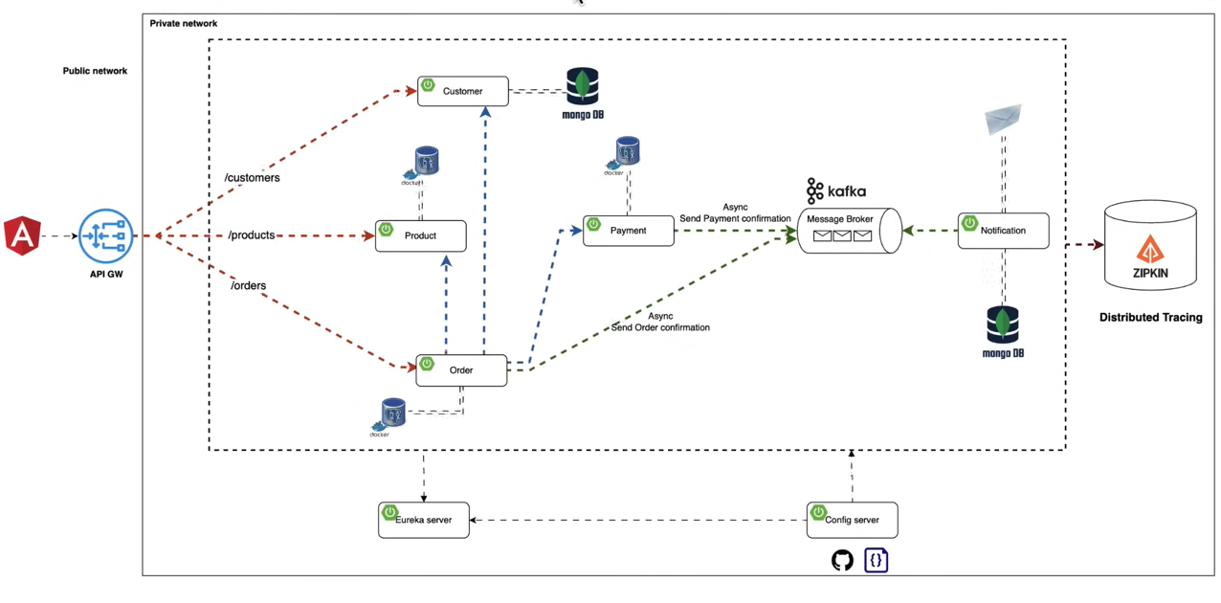

Hình 1.1. Mô hình triển khai của một hệ thống Microservice

### 1.7.2 Đặc điểm của Microservices

* **Phân tách chức năng**: Mỗi microservice thực hiện một nhiệm vụ cụ thể, ví dụ như quản lý người dùng, xử lý thanh toán, hoặc thông báo.
* **Độc lập**: Mỗi microservice có thể hoạt động và được triển khai độc lập mà không ảnh hưởng đến các dịch vụ khác. Điều này giúp giảm thiểu sự phụ thuộc giữa các phần của hệ thống.
* **Giao tiếp qua API**: Các microservice giao tiếp với nhau thông qua các giao thức tiêu chuẩn như HTTP/REST, gRPC, hoặc messaging queues (Kafka, RabbitMQ).
* **Tự quản lý cơ sở dữ liệu**: Mỗi microservice thường có cơ sở dữ liệu riêng biệt, giúp giảm thiểu sự phụ thuộc vào cơ sở dữ liệu chung và tăng khả năng mở rộng.
* **Độc lập về công nghệ**: Mỗi microservice có thể được xây dựng bằng các ngôn ngữ lập trình và công nghệ khác nhau tùy thuộc vào yêu cầu của dịch vụ.

### 1.7.3 Lợi ích của Microservices

* **Khả năng mở rộng**: Do các microservice được triển khai độc lập, bạn có thể dễ dàng mở rộng các phần của hệ thống mà không cần phải mở rộng toàn bộ ứng dụng.
* **Dễ dàng duy trì**: Mỗi microservice có thể được phát triển, kiểm thử và triển khai độc lập, giúp giảm độ phức tạp khi duy trì hệ thống.
* **Tăng tính linh hoạt**: Với microservices, các nhóm phát triển có thể làm việc song song trên các dịch vụ khác nhau, điều này giúp tăng hiệu quả công việc và rút ngắn thời gian phát triển.
* **Khả năng phục hồi cao**: Vì mỗi dịch vụ hoạt động độc lập, nếu một microservice gặp sự cố, các microservice khác vẫn có thể tiếp tục hoạt động bình thường, tăng tính ổn định cho hệ thống tổng thể.

### 1.7.4 Thách thức khi triển khai Microservices

* Các nhà phát triển phải đối phó với sự phức tạp của việc tạo ra một hệ thống phân tán:
* Cần implement việc communication giữa các inter-services
* Handle partial failure là rất phức tạp vì một luồng xử lý cần đi qua nhiều services
* Việc thực hiện các requests trải rộng trên nhiều services khó khăn hơn, điều này cũng đòi hỏi sự phối hợp cẩn thận giữa các teams
* Khó khăn trong việc đảm bảo toàn vẹn CSDL nếu triển khai theo kiến trúc cơ sở dữ liệu phân vùng
* Triển khai và quản lý microservices nếu làm thủ công theo cách đã làm với ứng dụng một khối phức tạp hơn rất nhiều
* Phải xử lý sự cố khi kết nối chậm, lỗi khi thông điệp không gửi được hoặc thông điệp gửi đến nhiều đích đến vào các thời điểm khác nhau

## 1.8. Kết luận

Đề tài xây dựng website thương mại điện tử sử dụng React JS và Spring Boot đã hoàn thành mục tiêu phát triển một nền tảng mua sắm trực tuyến hiệu quả, với trải nghiệm người dùng mượt mà nhờ React JS và xử lý dữ liệu nhanh chóng từ Spring Boot. Hệ thống cung cấp các chức năng cơ bản như tìm kiếm sản phẩm, thanh toán trực tuyến và giỏ hàng, cùng với tính năng gợi ý sản phẩm thông minh. Kiến trúc microservices giúp hệ thống dễ dàng mở rộng và tối ưu hiệu suất. Website đáp ứng nhu cầu và chức năng của một website thương mại điện từ và ứng dụng các công nghệ hiện đại vào việc xây dựng một hệ thống.

# CHƯƠNG 2: ĐẶC TẢ VÀ PHÂN TÍCH HỆ THỐNG

## 2.1. Mô tả hệ thống

Chương này tập trung vào việc mô tả và phân tích hệ thống, nhằm xác định các yêu cầu và chức năng cần thiết cho việc thiết kế và phát triển hệ thống. Phần đầu tiên sẽ trình bày mục đích và phạm vi của hệ thống, giúp hiểu rõ lý do và phạm vi ứng dụng. Tiếp theo, chương sẽ phân tích thiết kế hệ thống qua các Use Case tổng quan, mô tả nghiệp vụ chức năng và các lớp thực thể, nhằm làm rõ cách thức hoạt động và các đối tượng trong hệ thống. Mục tiêu của chương là cung cấp cái nhìn chi tiết, làm cơ sở cho các giai đoạn tiếp theo trong quá trình phát triển.

### 2.1.1. Mục đích

* Hệ thống cung cấp một nền tảng mua sắm trực tuyến, cho phép người dùng duyệt và tìm kiếm các sản phẩm, thực hiện thanh toán, đánh giá sản phẩm, và theo dõi đơn hàng. Mục tiêu của hệ thống là mang đến trải nghiệm mua sắm thuận tiện, nhanh chóng, và đầy đủ cho người dùng.

### 2.1.2. Phạm vi

* Hệ thống cho phép các đối tượng sau được sử dụng:
  + Khách hàng: Người tham gia mua sắm trên nền tảng
  + Người bán: Người cung cấp sản phẩm cho người dùng.
  + Quản lý kho: Người quản lý các đơn hàng và vận chuyển.
  + Quản trị viên: Người quản lý toàn bộ hệ thống và các hoạt động trên nền tảng.
* Các chức năng trong hệ thống:
  + Người dùng:
    - Đăng ký, đăng nhập và quản lý tài khoản cá nhân.
  + Khách hàng:
    - Tìm kiếm sản phẩm theo các tiêu chí khác nhau.
    - Xem chi tiết sản phẩm, thêm vào giỏ hàng và thực hiện thanh toán.
    - Sử dụng mã giảm giá khi thanh toán.
    - Đánh giá và nhận xét về sản phẩm đã mua
    - Theo dõi trạng thái và tiến trình vận chuyển đơn hàng.
    - Đăng ký trở thành người bán và chat với người bán.
  + Người bán:
    - Đăng ký, đăng nhập và quản lý gian hàng.
    - Thêm, chỉnh sửa và xóa sản phẩm trong gian hàng.
    - Quản lý các đơn hàng từ khách hàng.
    - Xem thống kê và báo cáo bán hàng.
    - Chat trực tiếp với khách hàng.
  + Quản lý kho:
    - Quản lý các đơn hàng cần lấy hàng và vận chuyển.
    - Theo dõi và phân công shipper giao hàng.
    - Cung cấp thống kê và báo cáo về tình hình đơn hàng.
  + Quản trị viên:
    - Quản lý các mã giảm giá, voucher, khuyến mãi
    - Quản lý các người bán và gian hàng trên nền tảng.
    - Theo dõi tình trạng kho hàng và đơn hàng.
    - Quản lý thông báo cho người dùng trong hệ thống
  + Người giao hàng:
    - Quản lý thông tin cá nhân
    - Quản lý các đơn hàng cần vận chuyển hoặc lấy hàng

## 2.2. Phân tích thiết kế hệ thống

### 2.2.1. Use Case Tổng Quan

Ứng dụng Thương mại điện tử UML Use Case tổng quan như sau:

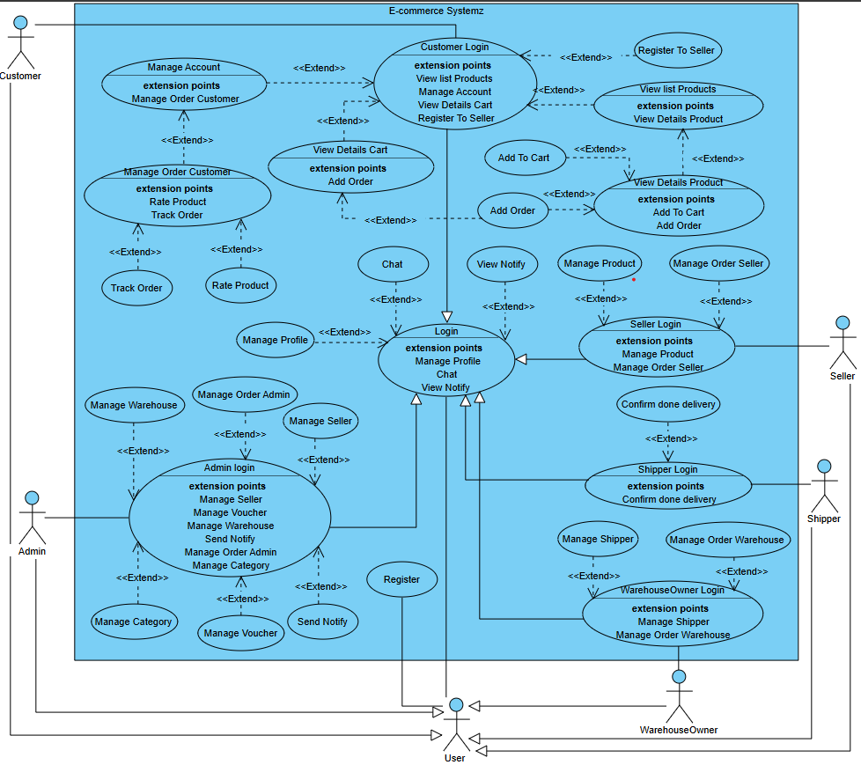

Hình 2.1: Use Case tổng quan của hệ thống

### 2.2.2. Mô tả nghiệp vụ chức năng

#### **2.2.2.1. Chức năng chung của người dùng**

* Đăng nhập
* Đăng ký
* Quên mật khẩu
* Đổi mật khẩu

|  |  |
| --- | --- |
| Use case | Đăng nhập |
| Tác nhân | Người dùng |
| Tiền điều kiện | Người dùng đã có tài khoản |
| Kết quả | Người dùng đăng nhập thành công |
| Kịch bản | 1. Người dùng truy cập hệ thống 2. Giao diện đăng nhập hiện ra với:  * Ô nhập tên đăng nhập * Ô nhập mật khẩu  1. Người dùng nhập tài khoản, mật khẩu của mình và click nút Đăng nhập 2. Hệ thống hiện thị ra trang chủ tương ứng với vai trò của người dùng đăng nhập |

|  |  |
| --- | --- |
| Use case | Quên mật khẩu |
| Tác nhân | Người dùng |
| Tiền điều kiện | Người dùng đã có tài khoản |
| Kết quả | Người dùng đăng nhập thành công |
| Kịch bản | 1. Người dùng truy cập hệ thống 2. Giao diện đăng nhập hiện ra với:  * Nút “Quên mật khẩu”  1. Người dùng click vào nút “Quên mật khẩu” 2. Giao diện hiện ra với  * Ô nhập email lấy lại mật khẩu  1. Người dùng nhập email và ấn “Xác nhận” 2. Hệ thống gửi link lấy lại mật khẩu qua email cho người dùng 3. Người dùng ấn vào link, và nhập mật khẩu mới và ấn “Xác nhận” 4. Hệ thống thông báo thành công và hiện thị trang đăng nhập cho người dùng |

|  |  |
| --- | --- |
| Use case | Đăng ký |
| Tác nhân | Người dùng |
| Tiền điều kiện | Người dùng đã có tài khoản |
| Kết quả | Người dùng đăng nhập thành công |
| Kịch bản | 1. Người dùng truy cập hệ thống 2. Giao diện đăng nhập hiện ra với:  * Nút “Chưa có tài khoản”  1. Người dùng click vào nút “Chưa có tài khoản” 2. Giao diện hiện ra với  * Ô nhập tên đầy đủ * Ô nhập tên đăng nhập * Ô nhập email * Ô nhập số điện thoại * Ô nhập mật khẩu * Ô nhập mật khẩu xác nhận * Lựa chọn giới tính: Nam, Nữ, Giới tính Khác  1. Người dùng nhập thông tin và ấn “Đăng ký” 2. Hệ thống gửi mã OTP xác nhận về email của người dùng và hiện thị 6 ô để người dùng nhập mã OTP xác nhận 3. Người dùng nhập mã OTP và ấn “Xác nhận” 4. Hệ thống thông báo thành công và hiện thị trang chủ cho người dùng |

|  |  |
| --- | --- |
| Use case | Đổi mật khẩu |
| Tác nhân | Người dùng |
| Tiền đk | Người dùng đã có tài khoản |
| Kết quả | Người dùng đổi mật khẩu |
| Kịch bản | 1. Người dùng đăng nhập hệ thống 2. Giao diện đăng nhập nút “Tài khoản của tôi” 3. Người dùng click vào nút “Tài khoản của tôi” 4. Giao diện hiện thị thông tin của người dùng bao gồm ô “Mật khẩu” 5. Người dùng nhập mật khẩu mới và click vào nút “Xác nhận” 6. Hệ thống thông báo đổi mật khẩu thành công |

#### **2.2.2.2. Chức năng liên quan đến khách hàng**

* Xem danh sách sản phẩm
* Xem chi tiết sản phẩm
* Thêm sản phẩm vào giỏ hàng
* Tạo đơn hàng
* Đánh giá sản phẩm
* Theo dõi đơn hàng
* Đăng ký trở thành người bán
* Xem danh sách các order
* Xem thông báo
* Chat với người bán hàng

Sau đây là một số kịch bản cho một số chức năng chính của khách hàng :

|  |  |  |
| --- | --- | --- |
| Use case | Xem chi tiết sản phẩm | |
| Tác nhân | Khách hàng | |
| Tiền đk | Khách hàng đăng nhập vào hệ thống | |
| Kết quả | Hiển thị chi tiết sản phẩm đã chọn | |
| Kịch bản chính | 1. Người dùng đăng nhập hệ thống 2. Trên giao diện trang chủ hiện danh sách sản phẩm như sau:  |  |  |  |  |  |  | | --- | --- | --- | --- | --- | --- | | Tên sản phẩm | Danh mục | Giá | Rate star | Đã bán | Số bình luận | | Sản phẩm abc | Thời trang nam> Quần | 10.000 đ – 20.000 đ | 3 | 10 | 3 | | Sản phẩm def | Thời trang nam> Áo | 20.000 đ – 30.000 đ | 4 | 10 | 4 |  1. Người dùng click và thẻ sản phẩm có tên “Sản phẩm abc” để xem thông tin chi tiết 2. Thông tin chi tiết của sản phẩm hiện ra bao gồm:  * Tên sản phẩm: Sản phẩm abc * Rate start: 4, Số lượt đánh giá: 3 , Số lượt bán : 10 * Giá sản phẩm: 10.000 đ – 20.000 đ * Các phân loại: Màu sắc: Vàng, đỏ, cam | Size : L,M * Thông tin của shop * Danh mục: Thời trang nam> Quần * Mô tả sản phẩm * Các đánh giá của sản phẩm | |
| Use case | | Thêm sản phẩm vào giỏ hàng |
| Tác nhân | | Customer |
| Tiền đk | | Khách hàng đăng nhập vào hệ thống |
| Kết quả | | Sản phẩm được thêm vào giỏ hang |
| Kịch bản chính | | 1. Khách hàng đăng nhập vào hệ thống 2. Giao diện hiện thị danh sách sản phẩm như sau: 3. Người dùng đăng nhập hệ thống 4. Trên giao diện trang chủ hiện danh sách sản phẩm như sau:  |  |  |  |  |  |  | | --- | --- | --- | --- | --- | --- | | Tên sản phẩm | Danh mục | Giá | Rate star | Đã bán | Số bình luận | | Sản phẩm abc | Thời trang nam> Quần | 10.000 đ – 20.000 đ | 3 | 10 | 3 | | Sản phẩm def | Thời trang nam> Áo | 20.000 đ – 30.000 đ | 4 | 10 | 4 |  1. Người dùng click và thẻ sản phẩm có tên “Sản phẩm abc” để xem thông tin chi tiết 2. Thông tin chi tiết của sản phẩm hiện ra bao gồm:  * Tên sản phẩm: Sản phẩm abc * Giá sản phẩm: 10.000 đ – 20.000 đ * Các phân loại: Màu sắc: Vàng, đỏ, cam | Size : L,M  1. Người dùng chọn phân loại sản phẩm : Màu sắc:Vàng, Size: L 2. Giao diện hiện thị giá sản phẩm của phân loại là 10.000 đ 3. Người dùng chọn số lượng 2 và click “Thêm vào giỏ hàng” 4. Hệ thống thông báo thêm vào giỏ hàng thành công 5. Người dùng click và giỏ hàng trên thanh Header của hệ thống 6. Danh sách các sản phẩm trong giỏ hàng hiện ra như sau:  |  |  |  |  |  | | --- | --- | --- | --- | --- | | Ảnh sản phẩm | Thông tin sản phẩm | Số lượng | Đơn giá | Thao tác | |  | Sản phẩm abc  Phân loại: Vàng, L | 2 | 10.000 đ | Xóa | |

|  |  |
| --- | --- |
| Use case | Tạo đơn hàng |
| Tác nhân | Khách hàng |
| Tiền đk | Khách hàng đăng nhập vào hệ thống |
| Kết quả | Đơn hàng được thêm thành công |
| Kịch bản chính | 1. Người dùng click “Giỏ hàng” trên thanh điều hướng 2. Người dùng click vào “Xem giỏ hàng” 3. Giao diện hiện thị thông tin chi tiết giỏ hàng như sau:  |  |  |  |  |  | | --- | --- | --- | --- | --- | | Shop sỉ lẻ hot trend | | | | | | Ảnh sản phẩm | Thông tin sản phẩm | Số lượng | Đơn giá | Thao tác | |  | Sản phẩm abc  Phân loại: Vàng, L | 2 | 10.000 đ | Xóa | |  | | | | Mua hàng |  1. Người dùng chọn sản phẩm “Sản phẩm abc” , click “Mua hàng” 2. Giao diện hiện thi thông tin của order như sau:  |  |  |  |  |  | | --- | --- | --- | --- | --- | | Địa chỉ nhận hàng | Nguyễn Hữu Huy- 0868703608  74, Ngõ 42, Triều Khúc, Thanh Xuân Nam, Thanh Xuân, Hà Nội | | | | | Shop sỉ lẻ hot trend | | | | | | Ảnh sản phẩm | Sản phẩm abc  Phân loại: Vàng, L | Đơn giá:  10.000 VNĐ | Số lượng  2 | Thành Tiền  20.000 VNĐ | | Lời nhắn: | Phương thức vận chuyển | | Tiết kiệm  Thay đổi | 15.194 đ | |  |  |  | Tổng số tiền (1 sản phẩm) | 35.194 đ | |  |  |  |  | Chọn voucher | |  | Phương thức thanh toán | | Thanh toán khi nhận hàng  Thay đổi | | |  |  |  | Tổng tiền hàng: 20.000 đ  Phí vận chuyển: 15.194 đ  Tổng voucher giảm giá: -0đ  Tổng thanh toán: 35.194 đ | |  1. Người dùng click vào ”Chọn voucher ” 2. Hệ thống hiện thi ra danh sách voucher như sau:  |  |  | | --- | --- | | Loại voucher | Thông tin voucher | | Giảm tiền ship | Giảm tối đa 10.000 đ  Đơn tối thiểu 0 đ  Số lượng : 123, HSD: 30/11/2024 | | Giảm tiền ship | Giảm tối đa 20.000 đ  Đơn tối thiểu 30.000 đ  Số lượng : 123, HSD: 30/11/2024 | | Giảm tiền hàng | Giảm 50%, tối đa 10.000 đ  Đơn tối thiểu 0 đ  Số lượng : 123, HSD: 30/11/2024 |  1. Người dùng chọn 1 voucher “Giảm tiền ship” và 1 voucher “Giảm tiền hàng” và click “Xác nhận”|. Giao diện hiện thi thông tin của order được cập nhật như sau:  |  |  |  |  |  | | --- | --- | --- | --- | --- | | Địa chỉ nhận hàng | Nguyễn Hữu Huy- 0868703608  74, Ngõ 42, Triều Khúc, Thanh Xuân Nam, Thanh Xuân, Hà Nội | | | | | Shop sỉ lẻ hot trend | | | | | | Ảnh sản phẩm | Sản phẩm abc  Phân loại: Vàng, L | Đơn giá:  10.000 VNĐ | Số lượng  2 | Thành Tiền  20.000 VNĐ | | Lời nhắn: |  | Phương thức vận chuyển | Tiết kiệm  Thay đổi | 15.194 đ | |  |  |  | Tổng số tiền (1 sản phẩm) | 35.194 đ | |  |  | Miễn phí vận chuyển | Mã giảm giá 50% | Chọn voucher | |  |  | Pt thanh toán | Thanh toán khi nhận hàng | | |  |  |  | Tổng tiền hàng: 20.000 đ  Phí vận chuyển: 15.194 đ  Tổng voucher giảm giá:20.000  Tổng thanh toán: 15.194 đ | |  1. Người dùng nhập lời nhắn cho người bán và click nút “Đặt hàng” 2. Giao diện thống báo đặt hàng thành công |

|  |  |
| --- | --- |
| Use case | Đánh giá sản phẩm |
| Tác nhân | Khách hàng |
| Tiền đk | Khách hàng đăng nhập thành công và có đơn hàng đã hoàn thành |
| Kết quả | Khách hàng đánh giá sản phẩm thành công |
| Kịch bản chính | 1. Khách hàng đăng nhập vào hệ thống 2. Khách hàng click vào nút “Tài khoản của tôi” 3. Hệ thống hiển thị giao diện “Thông tin tài khoản” 4. Khách hàng click vào nút “Đơn mua” 5. Người dùng click vào nút “Đã hoàn thành” để lọc đơn hàng theo trạng thái, kết quả hiện thị ra như sau:  |  |  |  |  |  |  |  |  | | --- | --- | --- | --- | --- | --- | --- | --- | | Tất cả | | Chờ xác nhận | | Chờ giao hàng | Đã hoàn thành | Đã hủy | Trả hàng | | Shop sỉ lẻ hot trend 1 | | | | Chat | Xem shop | | | Đã hoàn thành | |  | Ảnh sản phẩm | | Sản phẩm abc  Phân loại hàng: Vàng, L  Số lượng 1 | | | | Tổng tiền: 15.194 đ | |  | Đánh giá sản phẩm | | | | | | |  1. Người dùng click và nút “Đánh giá ” của Sản phẩm abc 2. Giao diện hiện thị pop up “Đánh giá sản phẩm” 3. Người dùng nhập các thông tin bao gồm:  * Số sao đánh giá: 4 sao * Ảnh đi kèm * Nội dung đánh giá: Sản phẩm rất chất lượng  1. Người dùng ấn nút “Gửi đánh giá” 2. Hệ thống thông báo gửi đánh giá thành công |

|  |  |
| --- | --- |
| Use case | Đăng ký trở thành người bán |
| Tác nhân | Khách hàng |
| Tiền đk | Khách hàng đăng nhập vào hệ thống |
| Kết quả | Yêu cầu đăng ký trở thành người bán được gửi thành công |
| Kịch bản chính | 1. Khách hàng đăng nhập hệ thống 2. Trên giao diện trang chủ, khách hàng click vào nút “Trở thành người bán hàng” 3. Hệ thống hiện thị giao diện “Đăng ký trở thành người bán hàng” với bước “Nhập thông tin shop” 4. Người dùng nhập thông tin shop như sau:  * Tên shop: Unpublic shop * Địa chỉ lấy hàng:   + Họ và tên: Nguyễn Văn A  + Số điện thoại: 0987 654 312  + Tỉnh/ thành phố: Hà Nội  + Quận huyện : Cầu Giấy  + Phường/Xã: Trung Hòa  + Địa chỉ chi tiết: 42 Phố Lưu Quang Vũ   * Email: [abc@gmail.com](mailto:abc@gmail.com) * Số điện thoại: 0982 781 141  1. Người dùng click vào nút “Tiếp theo” 2. Giao diện chuyển sang bước nhập thông tin định danh: 3. Người dùng nhập thông tin định dang như sau:   + Số căn cước công dân: 0987673173612  + Họ và tên: Nguyễn Văn A  + Ảnh chụp căn cước  + Ảnh cầm căn cước  + Xác nhận các thông tin nhập chính xác   1. Người dùng click nút “Tiếp theo” 2. Giao diện hiển thị thông báo “Yêu cầu đăng ký trở thành người bán đã gửi thành công. Vui lòng chú ý email” |

|  |  |
| --- | --- |
| Use case | Theo dõi đơn hàng |
| Tác nhân | Khách hàng |
| Tiền đk | Khách hàng đăng nhập vào hệ thống |
| Kết quả | Hiện thị trang thái và tiến trình của đơn hàng |
| Kịch bản chính | 1. Khách hàng đăng nhập vào hệ thống 2. Khách hàng click vào nút “Tài khoản của tôi” 3. Hệ thống hiển thị giao diện “Thông tin tài khoản” 4. Khách hàng click vào nút “Đơn mua” 5. Giao diện hiện ra danh sách các order như sau:  |  |  |  |  |  |  |  | | --- | --- | --- | --- | --- | --- | --- | | Tất cả | | Chờ xác nhận | Chờ giao hàng | Đã hoàn thành | Đã hủy | Trả hàng | | Shop trong nhà | | | Chat | Xem shop | | | Chờ xác nhận | |  | Ảnh sản phẩm | | Dép xỏ ngón thời trang  Phân loại: Trắng xanh,36-37  Số lượng:1 | | | Tổng tiền: 55.893 đ |  1. Khách hàng click vào đơn hàng để xem chi tiết đơn hàng 2. Giao diện hiện thị thông tin chi tiết đơn hàng như sau:  |  |  |  |  |  | | --- | --- | --- | --- | --- | |  |  |  | | Chờ xác nhận | | Đơn hàng đã đặt  02:08 09-03-2024 | | | | | | Địa chỉ nhận hàng  Nguyễn Hữu Huy  0868703608  74, Ngõ 42, Phố Triều Khúc, Thanh Xuân Nam, Thanh Xuân, Hà Nội | | Đặt hàng thành công 02:08 09-03-2024  Đơn hàng được đặt | | | | Shop trong nhà | | Chat | Xem shop | | | | Dép xỏ ngón nam và nữ thời trang  Phân loại hàng: Trắng xanh , 36-37  Số lượng:1 | | | 40.000 đ | | | Tổng tiền hàng | | | 40.000 đ | | | Phí vận chuyển | | | 15.893 | | | Giảm giá | | | 0 đ | | | Thành tiền | | | 55.893 đ | | |

#### **Chức năng liên quan đến người bán**

* Thêm sản phẩm
* Xóa sản phẩm
* Xem chi tiết sản phẩm
* Chỉnh sửa thông tin sản phẩm
* Xác nhận đơn hàng
* Hủy đơn hàng

Sau đây lại một số kịch bản cho các chức năng chính của người bán:

|  |  |
| --- | --- |
| Use case | Thêm sản phẩm |
| Tác nhân | Người bán hàng |
| Tiền đk | Người bán đăng nhập hệ thống |
| Kết quả | Sản phẩm được tạo |
| Kịch bản chính | 1. Trên giao diện trang chủ, người bán hàng chọn “Thêm sản phẩm” 2. Hệ thống hiển thị giao diện tạo sản phẩm bao gồm các thông tin:  * Tên sản phẩm * Chọn danh mục * Chọn nhà cung cấp * Tải ảnh sản phẩm * Mô tả sản phẩm * Thông tin bán hàng  1. Người dùng nhập các thông tin :    1. TH1: Sản phẩm có không có phân loại:   + Tên: Máy hút bụi cầm tay mini  + Chọn danh mục: Đồ gia dụng > Máy hút bụi  + Chọn nhà cung cấp : Home Mart  + Tải các ảnh của sản phẩm  + Nhập mô tả cho sản phẩm  + Giá nhập: 1.000.000 đ  + Giá bản : 1.200.000 đ  + Giá nguyên bản : 1.500.000 đ  + Kho hàng: 100  + Cân nặng: 200 gram   * Người dùng ấn “Lưu lại” * Hệ thống hiện thị “Thêm sản phẩm thành công” * Người dùng ấn vào “Tất cả sản phẩm” * Hệ thống hiện thị danh sách sản phẩm:  |  |  |  |  |  |  |  |  |  | | --- | --- | --- | --- | --- | --- | --- | --- | --- | | Mã sản phẩm | Tên sản phẩm | Danh mục | Ảnh | Số lượng | Tình trạng | Giá tiền | Doanh thu | Chức năng | | SP00  001 | Máy hút bụi cầm tay mini | Máy hút bụi |  | 100 | Còn hàng | 1.200.  000 đ | 0đ | Xóa/Sửa |   TH2: Sản phẩm có một phân loại:  + Tên: Quần short nam KAKI gió  + Chọn danh mục: Thời trang nam > Quần > Quần short  + Chọn nhà cung cấp : Man Shop  + Tải các ảnh của sản phẩm  + Nhập mô tả cho sản phẩm   * Người dùng click “Thêm nhóm phân loại 1” * Người dùng nhập phân loại 1: Màu sắc * Người dùng nhập các phân loại hàng lần lượt: Đỏ, vàng * Người dùng nhập thông tin cho các phân loại:   + Tải ảnh cho các phân loại  + Nhập giá lần lượt giá nguyên bản, giá bản, giá nhập , cân nặng, kho hàng cho các phân loại lần lượng như sau:  . Đỏ (100.000 đ, 80.000 đ, 70.000 đ, 100(g), 100)  . Vàng (100.000 đ, 85.000 đ, 70.000 đ, 100(g), 100)   * Người dùng ấn “Lưu lại” * Hệ thống hiện thị “Thêm sản phẩm thành công” * Người dùng ấn vào “Tất cả sản phẩm” * Hệ thống hiện thị danh sách sản phẩm  |  |  |  |  |  |  |  |  |  | | --- | --- | --- | --- | --- | --- | --- | --- | --- | | Mã sản phẩm | Tên sản phẩm | Danh mục | Ảnh | Số lượng | Tình trạng | Giá tiền | Doanh thu | Chức năng | | SP2 | Quần short nam KAKI gió  Màu sắc:Đỏ, vàng | Quần short |  | 200 | Còn hàng | 80.000đ  -85.000 đ | 0đ | Xóa/ Sửa |  * 1. TH3: Sản phẩm có hai phân loại:   + Tên: Dép xỏ ngón thời trang  + Chọn danh mục: Giày Dép Nam > Xăng-đan và Dép > Dép đi trong nhà  + Chọn nhà cung cấp : Men House  + Tải các ảnh của sản phẩm  + Nhập mô tả cho sản phẩm   * Người dùng click “Thêm nhóm phân loại 1” * Người dùng nhập phân loại 1: Màu sắc * Người dùng nhập các phân loại hàng 1 lần lượt: Trắng, Đen * Người dùng click phân loại 2: Size * Người dùng nhập các phân loại hàng 2 lần lượt: M,L * Người dùng nhập thông tin cho các phân loại:   + Tải ảnh cho các phân loại  + Nhập giá lần lượt giá nguyên bản, giá bán, giá nhập , cân nặng, kho hàng cho các phân loại lần lượng như sau:  . Trắng-M (100.000 đ, 80.000 đ, 70.000 đ, 100(g), 100)  . Trắng-L (100.000 đ, 85.000 đ, 70.000 đ, 100(g), 100)  . Đen-M (100.000 đ, 80.000 đ, 70.000 đ, 100(g), 100)  . Đen-L (100.000 đ, 85.000 đ, 70.000 đ, 100(g), 100)   * Người dùng ấn “Lưu lại” * Hệ thống hiện thị “Thêm sản phẩm thành công” * Người dùng ấn vào “Tất cả sản phẩm” * Hệ thống hiện thị danh sách sản phẩm  |  |  |  |  |  |  |  |  |  | | --- | --- | --- | --- | --- | --- | --- | --- | --- | | Mã sản phẩm | Tên sản phẩm | Danh mục | Ảnh | Số lượng | Tình trạng | Giá tiền | Doanh thu | Chức năng | | SP3 | Dép xỏ ngón thời trang  Màu sắc: Trắng,đen  Size: M,L | Dép đi trong nhà |  | 400 | Còn hàng | 80.000đ  -85.000 đ | 0đ | Xóa/ Sửa | |

|  |  |
| --- | --- |
| Use case | Xác nhận đơn hàng |
| Tác nhân | Người bán |
| Tiền đk | Người bán đã đăng nhập vào hệ thống |
| Kết quả | Đơn hàng được xác nhận |
| Kịch bản chính | 1. Trên giao diện trang chủ, người dùng chọn “Quản lý đơn hàng” 2. Hệ thống hiển thị danh sách các đơn hàng như sau:  |  |  |  |  |  |  |  |  | | --- | --- | --- | --- | --- | --- | --- | --- | | Mã đơn hàng | Tổng tiền | Trạng thái | Phương thức vc | Ngày tạo | Ngày giao hàng | Ngày hoàn thành | Thao tác | | EAF3  1341 | 200.000 đ | Đã xác nhận | Tiết kiệm | 28:15 23/11/ 2024 | Chưa giao hàng | Chưa hoàn thành |  | | EB25  7250 | 100.000 đ | Chờ xác nhận | Nhanh | 28:15 24/11/ 2024 | Chưa giao hàng | Chưa hoàn thành | Xác nhận đơn/Hủy đơn |  1. Người dùng Click nút “Chờ xác nhận” trên giao diện để lọc các đơn hàng chưa xác nhận 2. Giao diện hiện thị danh sách các đơn hàng đã lọc như sau  |  |  |  |  |  |  |  |  | | --- | --- | --- | --- | --- | --- | --- | --- | | Mã đơn hàng | Tổng tiền | Trạng thái | Phương thức vc | Ngày tạo | Ngày giao hàng | Ngày hoàn thành | Thao tác | | EB25  7250 | 100.000 đ | Chờ xác nhận | Nhanh | 28:15 24/11/ 2024 | Chưa giao hàng | Chưa hoàn thành | Xác nhận đơn/Hủy đơn |  1. Người dùng chọn đơn hàng có mã EB257250 và Click “Xác nhận đơn” 2. Hệ thống hiện pop-up xác nhận thông tin lấy hàng 3. Người dùng chọn ngày lấy hàng và click “Xác nhận” |

|  |  |
| --- | --- |
| Use case | Hủy đơn hàng |
| Tác nhân | Người bán |
| Tiền đk | Người bán đã đăng nhập vào hệ thống |
| Kết quả | Đơn hàng được hủy |
| Kịch bản chính | 1. Trên giao diện trang chủ, người dùng chọn “Quản lý đơn hàng” 2. Hệ thống hiển thị danh sách các đơn hàng như sau:  |  |  |  |  |  |  |  |  | | --- | --- | --- | --- | --- | --- | --- | --- | | Mã đơn hàng | Tổng tiền | Trạng thái | Phương thức vc | Ngày tạo | Ngày giao hàng | Ngày hoàn thành | Thao tác | | EAF3  1341 | 200.000 đ | Đã xác nhận | Tiết kiệm | 28:15 23/11/ 2024 | Chưa giao hàng | Chưa hoàn thành |  | | EB25  7250 | 100.000 đ | Chờ xác nhận | Nhanh | 28:15 24/11/ 2024 | Chưa giao hàng | Chưa hoàn thành | Xác nhận đơn/Hủy đơn |  1. Người dùng Click nút “Chờ xác nhận” trên giao diện để lọc các đơn hàng chưa xác nhận 2. Giao diện hiện thị danh sách các đơn hàng đã lọc như sau  |  |  |  |  |  |  |  |  | | --- | --- | --- | --- | --- | --- | --- | --- | | Mã đơn hàng | Tổng tiền | Trạng thái | Phương thức vc | Ngày tạo | Ngày giao hàng | Ngày hoàn thành | Thao tác | | EB25  7250 | 100.000 đ | Chờ xác nhận | Nhanh | 28:15 24/11/ 2024 | Chưa giao hàng | Chưa hoàn thành | Xác nhận đơn/Hủy đơn |  1. Người dùng chọn đơn hàng có mã EB257250 và Click “Hủy đơn” 2. Hệ thống hiện pop-up “Nhập lý do hủy đơn hàng” 3. Người dùng nhập lý do hủy đơn hàng và click “Xác nhận” |

#### **Chức năng liên quan đến người quản lý kho**

* Thêm mới người vận chuyển
* Sửa thông tin người vận chuyển
* Xóa người vận chuyển
* Chọn shipper lấy hàng
* Xác nhận vận chuyển tới kho đích
* Chọn shipper giao hàng
* Xác nhận Đã nhận được hàng từ kho lấy hàng
* Chat với khách hàng
* Xem thông báo từ Quản trị viên

Sau đây là một số kịch bản cho các chức năng chính của người quản lý kho :

|  |  |
| --- | --- |
| Use case | Thêm mới người vận chuyển |
| Tác nhân | Người quản lý kho |
| Tiền đk | Người quản lý kho đã đăng nhập hệ thống |
| Kết quả | Shipper được thêm mới về hệ thống |
| Kịch bản chính | 1. Trên giao diện trang chủ của hệ thống, người dùng chọn “Quản lý Shippers” 2. Hệ thống hiển thị giao diện “Quản lý Shippers”, gồm danh sách shipper đã tồn tại như sau :  |  |  |  |  | | --- | --- | --- | --- | | Mã Shipper | Thông tin shipper | … | Thao tác | | SHP0000 | Trần Văn Khang  0984123456 | … | Xóa/Sửa |  1. Người dùng chọn “Thêm mới Shipper” 2. Hệ thống hiển thị giao diện tạo mới shippers. 3. Người quản lý kho nhập thông tin:  * Mã Shipper: Để trống * Họ và tên: “Nguyễn Hoàng Nam” * Số điện thoại: 0987 668 183 * Tài khoản: shipper4 * Mật khẩu: 123456  1. Người quản lý kho ấn “Thêm mới” 2. Hệ thống thông báo “Thêm mới Shipper thành công” và quay lại trang “Quản lý shippers”, hiện danh sách shipper như sau:  |  |  |  |  | | --- | --- | --- | --- | | Mã Shipper | Thông tin shipper | … | Thao tác | | SHP0000 | Trần Văn Khang  0984123456 | … | Xóa/Sửa | | SHP0001 | Nguyễn Hoàng Nam  0987668183 | … | Xóa/ Sửa | |

|  |  |
| --- | --- |
| Use case | Chọn shipper lấy hàng |
| Tác nhân | Chủ kho hàng |
| Tiền đk | Chủ kho hàng đăng nhập hệ thống |
| Kết quả | Đơn hàng được chọn shipper lấy hàng |
| Kịch bản chính | 1. Chủ kho hàng đăng nhập hệ thống, chủ kho click vào nút “Quản lý đơn hàng cần lấy” trên giao diện 2. Hệ thống hiện thị danh sách đơn hàng chờ xử lý như sau:  |  |  |  |  |  |  | | --- | --- | --- | --- | --- | --- | | Mã order | Người gửi | Sản phẩm | Ngày lấy hàng | … | Thao tác | | 52DF  DD32-  4860 | Trần Hữu Nhật  0987654321  Ngõ 4, Thanh Bình, Hà Đông, Hà Nội | Sản phẩm abc  Phân loại: Vàng, M | 2024-11-30 | … | Chọn shipper lấy hàng |  1. Chủ kho hàng click vào nút “Chọn shipper lấy hàng”, giao diện hiện thị cửa số “Chọn shipper lấy hàng” như sau:  |  | | --- | | Chọn shipper lấy hàng | | **Trần Văn Khang - SHP00000**  Số điện thoại: 0984 123 456  Lưu ý: Thường hoạt động và vận chuyển các đơn ở khu vực ABC  Số đơn đang xử lý: 3 | | **Nguyễn Phi Hoàng - SHP00001**  Số điện thoại: 0903 456 789  Lưu ý: Thường hoạt động và vận chuyển các đơn ở khu vực DEF  Số đơn đang xử lý: 3 |  1. Chủ kho hàng chọn shipper có mã “SHP0000” để xử lý đơn hàng 2. Giao diện thông báo “Chọn shipper cho đơn hàng thành công” 3. Chủ kho hàng click vào nút “Đang lấy hàng” 4. Giao diện hiển thị các đơn hàng đang lấy hàng như sau:  |  |  |  |  |  |  | | --- | --- | --- | --- | --- | --- | | Mã order | Người gửi | Sản phẩm | Ngày lấy hàng | … | Thao tác | | 52DF  DD32-  4860 | Trần Hữu Nhật  0987654321  Ngõ 4, Thanh Bình, Hà Đông, Hà Nội | Sản phẩm abc  Phân loại: Vàng, M | 2024-11-30 | … | Đổi shipper lấy hàng | |

|  |  |
| --- | --- |
| Use case | Xác nhận vận chuyển tới kho đích |
| Tác nhân | Chủ kho hàng |
| Tiền đk | Chủ kho hàng đăng nhập hệ thống |
| Kết quả | Chủ kho hàng xác nhận vận chuyển thành công |
| Kịch bản chính | 1. Chủ kho hàng đăng nhập hệ thống 2. Giao diện hiện ra danh sách các đơn hàng như sau :  |  |  |  |  |  | | --- | --- | --- | --- | --- | | Mã đơn hàng | Người gửi | Ngày lấy hàng | … | Thao tác | | 52DF  DD32-4860 | Nguyễn Hữu Huy-0868703608  74, Ngõ 42, Phố Triều Khúc, Thanh Xuân, Hà Nội | 30/11  /2024 | … | Chuyển tới kho đích |  1. Shipper click vào nút “Chuyển tới kho đích” của đơn hàng có mã “52DFDD32-4860” 2. Hệ thống thông báo “Xác nhận vận chuyển thành công” |

|  |  |
| --- | --- |
| Use case | Xác nhận Đã nhận được hàng từ kho lấy hàng |
| Tác nhân | Chủ kho hàng |
| Tiền đk | Chủ kho hàng đăng nhập hệ thống |
| Kết quả | Chủ kho hàng xác nhận Đã nhận được hàng thành công |
| Kịch bản chính | 1. Chủ kho hàng đăng nhập hệ thống 2. Giao diện hiện ra danh sách các đơn hàng như sau :  |  |  |  |  | | --- | --- | --- | --- | | Mã | Người nhận | Sản phẩm | Thao tác | | 52DF  DD32-4860 | Nguyễn Hữu Huy-0868703608  74, Ngõ 42, Phố Triều Khúc, Thanh Xuân Nam, Thanh Xuân, Hà Nội | Sản phẩm abc  Phân loại : vàng, M  Số lượng: 1 | Đã nhận được hàng |  1. Shipper click vào nút “Đã nhận được hàng” của đơn hàng có mã “52DFDD32-4860” 2. Hệ thống thông báo “Xác nhận nhận được hàng thành công” |

|  |  |
| --- | --- |
| Use case | Chọn shipper giao hàng |
| Tác nhân | Chủ kho hàng |
| Tiền đk | Chủ kho hàng đăng nhập hệ thống |
| Kết quả | Chủ kho hàng xác nhận Đã nhận được hàng thành công |
| Kịch bản chính | 1. Chủ kho hàng đăng nhập hệ thống 2. Chủ kho hàng click và nút “ Quản lý đơn hàng cần giao” 3. Chủ kho hàng click và nút “Đã tới kho đích” để lọc đơn hàng cần xử lý 4. Giao diện hiện ra danh sách các đơn hàng như sau :  |  |  |  |  |  | | --- | --- | --- | --- | --- | | Mã đơn hàng | Người nhận | Sản phẩm | … | Thao tác | | 52DF  DD32-4860 | Nguyễn Hữu Huy-0868703608  74, Ngõ 42,Triều Khúc, Thanh Xuân, Hà Nội | Sản phẩm abc  Phân loại:vàng, M  Số lượng: 1 | … | Chọn shipper giao hàng |  1. Shipper click vào nút “Chọn Shipper giao hàng” của đơn hàng có mã “52DFDD32-4860” 2. Giao diện hiện ra của sổ “Chọn shipper giao hàng” như sau:  |  | | --- | | Chọn shipper giao hàng | | **Nguyễn Hoàng Phong - SHP00003**  Số điện thoại: 0935 321 987  Lưu ý: Thường bận vào chiều thứ 4 và sáng thứ 7.Thường hoạt động và vận chuyển các đơn ở khu vực KIM  Số đơn đang xử lý: 3 | | **Trần Văn Dương - SHP00004**  Số điện thoại: 0968 654 321  Lưu ý: Thường bận và sáng chủ nhật và chiều thứ 2. Thường hoạt động và vận chuyển các đơn ở khu vực ANDS  Số đơn đang xử lý: 3 |  1. Chủ kho hàng chọn shipper giao hàng có mã “SHP00004”, và ấn “Xác nhận” 2. Hệ thống thông báo “Chọn shipper giao hàng thành công” |

#### **Chức năng liên quan đến người vận chuyển**

* Xác nhận lấy đơn hàng thành công
* Xác nhận giao đơn hàng thành công
* Thống kê đơn hàng, doanh thu

Sau đây là một số kịch bản cho các chức năng chính của người vận chuyển :

|  |  |
| --- | --- |
| Use case | Xác nhận lấy đơn hàng thành công |
| Tác nhân | Người giao hàng |
| Tiền đk | Người giao hàng đã đăng nhập hệ thống |
| Kết quả | Đơn hàng được xác nhận lấy thành công |
| Kịch bản chính | 1. Trên giao diện trang chủ, người vận chuyển chọn“Quản lý Orders” 2. Người vận chuyển click vào nút “Đơn hàng cần lấy” để lọc các đơn hàng, kết quả hiển thị như sau:  |  |  |  |  |  |  |  | | --- | --- | --- | --- | --- | --- | --- | | Mã order | Người gửi | Ngày lấy hàng | Cân nặng | Ptvc | Tổng cước | Thao tác | | 69AF KGA-A97G | Nguyễn Hữu Huy-0868703608  74, ngõ 42 Triều Khúc, Thanh Xuân, Hà Nội | 20/12/  2024 | 100(g) | Tiết Kiệm | 100. 000đ | Đã lấy hàng |  1. Người vận chuyển click vào “Đã lấy hàng” 2. Hệ thống thông báo “Xác nhận đã lấy hàng thành công” |

|  |  |
| --- | --- |
| Use case | Xác nhận giao đơn hàng thành công |
| Tác nhân | Người giao hàng |
| Tiền đk | Người giao hàng đã đăng nhập hệ thống |
| Kết quả | Đơn hàng được xác nhận lấy thành công |
| Kịch bản chính | 1. Trên giao diện trang chủ, người vận chuyển chọn“Quản lý Orders” 2. Người vận chuyển click vào nút “Đơn hàng cần giao” để lọc các đơn hàng, kết quả hiển thị như sau:  |  |  |  |  |  |  |  | | --- | --- | --- | --- | --- | --- | --- | | Mã order | Người nhận | Ngày giao hàng | Cân nặng | Ptvc | Tổng cước | Thao tác | | 69AF KGA-A97G | Trần Hữu Nhật-0987994752  Ngõ 4, Đường Thanh Bình, Hà Đông, Hà Nội | 25/12/  2024 | 100(g) | Tiết Kiệm | 100. 000đ | Đã giao hàng |  1. Người vận chuyển click vào “Đã giao hàng hàng” 2. Hệ thống thông báo “Xác nhận đã lấy hàng thành công” |

#### **3.2.3.6. Chức năng liên quan đến Quản trị viên**

* Thêm mới mã giảm giá
* Cập nhật thông tin mã giảm giá
* Xóa mã giảm giá
* Chọn kho vận chuyển và lấy hàng cho đơn hàng
* Thêm mới danh mục
* Xóa danh mục
* Sửa thông tin danh mục
* Thêm mới kho hàng
* Xóa kho hàng
* Chỉnh sửa thộng tin kho hàng
* Chấp nhận yêu cầu trở thành người bán
* Khóa tài khoản người bán
* Mở khóa tài khoản người bán
* Từ chối yêu cầu trở thành người bán
* Xem phản hồi từ người dùng
* Gửi thông báo đến người dùng

Sau đây là một số kịch bản cho các chức năng chính của quản trị viên :

|  |  |
| --- | --- |
| Use case | Thêm mới mã giảm giá |
| Tác nhân | Quản trị viên |
| Tiền đk | Quản trị viên đã đăng nhập hệ thống |
| Kết quả | Mã giảm giá được thêm mới về hệ thống |
| Kịch bản chính | 1. Trên giao diện trang chủ quản trị viên chọn “Quản lý Vouchers” 2. Hệ thống hiển thị giao diện “Quản lý Vouchers”, gồm danh sách voucher đã tồn tại như sau :  |  |  |  |  |  |  |  | | --- | --- | --- | --- | --- | --- | --- | | Mã voucher | Mô tả | Loại voucher | Ngày bắt đầu | Ngày kết thúc | Số lượng | Thao tác | | EAC146  3CAO | Giảm tối đa 45000 đ cho đơn từ 0 đ | Giảm tiến ship | 01/10/  2024 | 30/12/  2024 | Không giới hạn | Xóa/ Sửa |  1. Người dùng chọn “Thêm mới Voucher” 2. Hệ thống hiển thị giao diện tạo mới voucher. 3. Người quản lý nhập thông tin:  * Mã voucher: Để trống * Loại voucher: “Giảm tiền ship” * Ngày bắt đầu: 01/10/2024 * Ngày kết thúc: 30/12/2024 * Số lượng: 123 * Điều kiện giảm giá: 0 * Số tiền giảm tối đa: 45000  1. Người quản lý ấn “Thêm mới” 2. Hệ thống thông báo “Thêm mới voucher thành công” và quay lại trang “Quản lý vouchers”, hiện danh sách voucher như sau:  |  |  |  |  |  |  |  | | --- | --- | --- | --- | --- | --- | --- | | Mã voucher | Mô tả | Loại voucher | Ngày bắt đầu | Ngày kết thúc | Số lượng | Thao tác | | EAC146  3CAO | Giảm tối đa 45000 đ cho đơn từ 0 đ | Giảm tiến ship | 01/10/  2024 | 30/12/  2024 | Không giới hạn | Xóa/ Sửa | | B6D375 0916 | Giảm tối đã 45000 đ cho đơn từ 0 đ | Giảm tiền ship | 01/10/  2024 | 30/12/  2024 | 123 | Xóa/  Sửa | |

|  |  |
| --- | --- |
| Use case | Chọn kho vận chuyển và lấy hàng cho đơn hàng |
| Tác nhân | Quản trị viên |
| Tiều điều kiện | Quản trị viên đăng nhập hệ thống |
| Kết quả | Đơn hàng được xử lý thành công |
| Kịch bản chính | 1. Người quản trị đăng nhập và hệ thống, trên giao diện hệ thống, quản lý Click vào nút “Quản lý đơn hàng” 2. Hệ thống hiện thị danh sách các đơn hàng như sau:  |  |  |  |  |  |  |  | | --- | --- | --- | --- | --- | --- | --- | | Mã đơn hàng | Trạng thái | Ngày lấy hàng | Cân nặng | Ptvc | Tổng tiền | Thao tác | | 52DF DD32 -4860 | Đã xác nhận | 02/12/ 2024 | 200 gram | Tiết kiệm | 30000 đ | Xử lý đơn hàng |  1. Người quản trị click nút “Xử lý đơn hàng” của đơn hàng có mã “52DFDD32-4860” 2. Hệ thống hiện thị pop up “Xử lý đơn hàng” như sau:  |  |  | | --- | --- | | Chọn kho lấy hàng | Chọn kho giao hàng | | Địa chỉ:4 , Phố Tiểu Công nghệ,Yết…  Khoảng cách: 0.27 km  Số đơn đang xử lý: 3 | Địa chỉ: 182 Đường Nguyễn Xiển, Hạ..  Khoảng cách: 0.92 km  Số đơn đang xử lý: 3 | | Địa chỉ: 12, Ngô Quyền, Vạn Phúc…  Khoảng cách: 0.53 km  Số đơn đang xử lý: 3 | Địa chỉ: Kiot2 Ct2A, Khu đô thị Xa…  Khoảng cách: 2.52 km  Số đơn đang xử lý: 3 |  1. Quản lý chọn kho lấy hàng và kho giao hàng và ấn “Xác nhận” 2. Hệ thống thông báo xử lý đơn hàng thành công. |

|  |  |
| --- | --- |
| Use case | Thêm mới danh mục |
| Tác nhân | Quản trị viên |
| Tiền đk | Quản trị viên đăng nhập hệ thống |
| Kết quả | Category được thêm mới vào hệ thống |
| Kịch bản | 1. Admin đăng nhập và hệ thống, vào click nút “Quản lý danh mục” trên giao diện 2. Giao diện hiện ra danh sách các danh mục như sau:  |  |  | | --- | --- | | Thêm danh mục gốc | | | * Thời trang nữ + | Chỉnh sửa| Xóa |  1. Người dùng thêm danh mục mới:    1. Người dùng Thêm danh mục gốc:  * Admin click vào “Thêm danh mục gốc” * Giao diện hiện thị cửa sổ nhập tên danh mục * Người dùng nhập “Đồ gia dụng” * Hệ thống thông báo “Thêm mới danh mục thành công”, và hiện thị lại danh sách danh mục như sau:  |  |  |  | | --- | --- | --- | | Thêm danh mục gốc | |  | | * Thời trang nữ + | Chỉnh sửa | Xóa | * Đồ gia dụng + | Chỉnh sửa| Xóa | | |  * 1. Người dùng thêm mới danh mục con * Admin click vào danh mục “Thời trang nữ”, giao diện hiện thị các danh mục con như sau:  |  | | --- | | * Thời trang nữ + | Chỉnh sửa| Xóa * Áo +| Chỉnh sửa| Xóa * Quần +| Chỉnh sửa| Xóa |  * Admin click và “+” bên cạnh “Thời trang nữ” * Giao diện hiện thị cửa sổ nhập tên danh mục * Người dùng nhập “Váy” * Hệ thống thông báo “Thêm mới danh mục thành công”, và hiện thị lại danh sách danh mục như sau:  |  | | --- | | * Thời trang nữ + | Chỉnh sửa| Xóa * Áo +| Chỉnh sửa| Xóa * Quần +| Chỉnh sửa| Xóa * Váy +| Chỉnh sửa| Xóa | |

|  |  |
| --- | --- |
| Use case | Thêm mới Kho hàng |
| Tác nhân | Quản trị viên |
| Tiền đk | Quản trị viên đăng nhập hệ thống |
| Kết quả | Kho hàng được thêm mới thành công |
| Kịch bản chính | 1. Quản trị viên đăng nhập hệ thống, và click nút “Quản lý kho hàng” trên giao diện 2. Hệ thống hiện thị danh sách kho hàng như sau:  |  |  |  |  |  |  | | --- | --- | --- | --- | --- | --- | | Thông tin kho hàng | Số đơn đang xử lý | Số đơn chờ lấy hàng | … | Số đơn đã hoàn thành | Thao tác | | Kho vc Yết kiêu- 0987654321  Số 4, Phố Tiểu Công nghệ, Phường Yết Kiêu, Hà Đông, Hà Nội | 12 | 14 | … | 152 | Sửa | Xóa |  1. Người dùng click vào nút “Thêm mới kho hàng” trên giao diện 2. Hệ thống hiện thị cửa sổ nhập thông tin thêm mới kho hàng 3. Người dùng nhập thông tin thêm mới kho hàng như sau:  * Tên kho: Kho vc Trung Hòa * Số điện thoại: 0912813713 * Tên đăng nhập: warehouseOwner10 * Mật khẩu: 123456 * Tỉnh/Thành phố: Hà Nội * Quận huyện: Hà Đông ,Phường xã: Vạn Phúc * Địa chỉ chi tiết: Số nhà 12, Ngô Quyền  1. Người dùng click nút “Lưu” 2. Giao diện thông báo “Thêm mới kho hàng thành công” và hiển thị danh sách kho hàng mới như sau:  |  |  |  |  |  |  | | --- | --- | --- | --- | --- | --- | | Thông tin kho hàng | Số đơn đang xử lý | Số đơn chờ lấy hàng | … | Số đơn đã hoàn thành | Thao tác | | Kho vc Yết kiêu- 0987654321  Số 4, Phố Tiểu Công nghệ, Phường Yết Kiêu, Hà Đông, Hà Nội | 12 | 14 | … | 152 | Sửa | Xóa | | Kho vc Trung Hòa – 0912813713 Số 12, Ngô Quyền, Vạn Phúc, Hà Đông, Hà Nội | 0 | 0 | … | 0 | Sửa| Xóa | |

|  |  |
| --- | --- |
| Use case | Chỉnh sửa thông tin Kho hàng |
| Tác nhân | Quản trị viên |
| Tiền đk | Quản trị viên đăng nhập hệ thống |
| Kết quả | Kho hàng được thêm mới thành công |
| Kịch bản chính | 1. Quản trị viên đăng nhập hệ thống, và click nút “Quản lý kho hàng” trên giao diện 2. Hệ thống hiện thị danh sách kho hàng như sau:  |  |  |  |  |  |  | | --- | --- | --- | --- | --- | --- | | Thông tin kho hàng | Số đơn đang xử lý | Số đơn chờ lấy hàng | … | Số đơn đã hoàn thành | Thao tác | | Kho vc Yết kiêu- 0987654321  Số 4, Phố Tiểu Công nghệ, Phường Yết Kiêu, Hà Đông, Hà Nội | 12 | 14 | … | 152 | Sửa | Xóa |  1. Người dùng click vào nút “Sửa” của “Kho vc Yết Kiêu” trên giao diện 2. Hệ thống hiện thị cửa sổ nhập thông tin chỉnh sửa cho kho hàng 3. Người dùng nhập thông tin cập nhật kho hàng như sau:  * Tên kho: Kho vc Yết kiêu * Số điện thoại: 0912813713 * Mật khẩu mới : 1234567  1. Người dùng click nút “Lưu” 2. Giao diện thông báo “Cập nhật kho hàng thành công” và hiển thị danh sách kho hàng mới như sau:  |  |  |  |  |  |  | | --- | --- | --- | --- | --- | --- | | Thông tin kho hàng | Số đơn đang xử lý | Số đơn chờ lấy hàng | … | Số đơn đã hoàn thành | Thao tác | | Kho vc Yết kiêu- 0912813713  Số 4, Phố Tiểu Công nghệ, Phường Yết Kiêu, Hà Đông, Hà Nội | 12 | 14 | … | 152 | Sửa | Xóa | |

|  |  |
| --- | --- |
| Use case | Chấp nhận yêu cầu trở thành người bán |
| Tác nhân | Quản trị viên |
| Tiền đk | Quản trị viên đăng nhập hệ thống |
| Kết quả | Yêu cầu trở thành người bán được chấp thuận thành công |
| Kịch bản chính | 1. Quản trị viên đăng nhập hệ thống, và click vào nút “Quản lý gian hàng” 2. Quản trị viên click vào “Yêu cầu trở thành người bán” 3. Hệ thống hiện thị danh sách các yêu cầu như sau:  |  |  |  |  |  |  | | --- | --- | --- | --- | --- | --- | | Tên shop | Thông tin chủ shop | Ngày yêu cầu | Ảnh CCCD | Ảnh cầm CCCD | Thao tác | | Shop sỉ lẻ hot trend | Nguyễn Văn B  Số CCCD: 036282885381  Số điện thoại:  0871736482 | 10/12/ 2024 |  |  | Chấp nhận | Tử chối |  1. Người quản lý click và nút “Chấp nhận” 2. Giao diện hiện thị thông báo “Chấp nhận yêu cầu trở thành người bán thành công” và gửi thông báo cho người dùng được chấp nhận |

|  |  |
| --- | --- |
| Use case | Khóa tài khoản người bán |
| Tác nhân | Quản trị viên |
| Tiền đk | Quản trị viên đăng nhập hệ thống |
| Kết quả | Khóa tài khoản người bán thành công |
| Kịch bản chính | 1. Quản trị viên đăng nhập hệ thống, click vào nút “Quản lý gian hàng” 2. Quản trị viên click vào “Gian hàng đang mở” 3. Hệ thống hiện thị danh sách các kết quản như sau:  |  |  |  |  |  |  | | --- | --- | --- | --- | --- | --- | | Tên shop | Thông tin chủ shop | Số lượng sản phẩm | Doanh thu | Đánh giá | Thao tác | | Shop sỉ lẻ hot trend | Nguyễn Văn B  Số điện thoại:  0871736482 | 10 sản phẩm | 1.000.000 đ/ 10 đơn hàng | 4 sao | Khóa shop | Gửi thông báo |  1. Người quản lý click và nút “Khóa shop” 2. Giao diện hiển thị cửa sổ nhập lý do khóa shop 3. Người quản lý nhập lý do khóa shop và ấn “Xác nhận” 4. Giao diện hiện thị thông báo “Khóa gian hàng thành công” và gửi thông báo cho người dùng. |

|  |  |
| --- | --- |
| Use case | Mở khóa tài khoản người bán |
| Tác nhân | Quản trị viên |
| Tiền đk | Quản trị viên đăng nhập hệ thống |
| Kết quả | Mở khóa tài khoản người bán thành công |
| Kịch bản chính | 1. Quản trị viên đăng nhập hệ thống, và click vào nút “Quản lý gian hàng” 2. Quản trị viên click vào “Shop bị khóa” 3. Hệ thống hiện thị danh sách các yêu cầu như sau:  |  |  |  |  |  |  | | --- | --- | --- | --- | --- | --- | | Tên shop | Thông tin chủ shop | Ngày khóa | Lý do khóa | Số lượng sản phẩm | Thao tác | | Shop sỉ lẻ hot trend | Nguyễn Văn B  Số CCCD: 036282885381  Số điện thoại:  0871736482 | 11/12/ 2024 | Sản phẩm ko phù hợp | 3 sản phẩm | Mở shop| Gửi thông báo |  1. Người quản lý click và nút “Mở Shop” 2. Giao diện hiện thị thông báo “Mở khóa shop thành công” và gửi thông báo cho người dùng được mở khóa shop |

|  |  |
| --- | --- |
| Use case | Từ chối yêu cầu trở thành người bán |
| Tác nhân | Quản trị viên |
| Tiền đk | Quản trị viên đăng nhập hệ thống |
| Kết quả | Khóa tài khoản người bán thành công |
| Kịch bản chính | 1. Quản trị viên đăng nhập hệ thống, click vào nút “Quản lý gian hàng” 2. Quản trị viên click vào “Yêu cầu trở thành người bán” 3. Hệ thống hiện thị danh sách các yêu cầu như sau:  |  |  |  |  | | --- | --- | --- | --- | | Tên shop | Thông tin chủ shop | … | Thao tác | | Shop sỉ lẻ hot trend | Nguyễn Văn B  Số CCCD: 036282885381  Số điện thoại: 0871736482 | … | Chấp nhận | Tử chối |  1. Người quản lý click và nút “Từ chối” 2. Giao diện hiển thị cửa sổ nhập lý do từ chối 3. Người quản lý nhập lý do khóa shop và ấn “Xác nhận” 4. Giao diện hiện thị thông báo “Từ chối yêu cầu trở thành người bán thành công” và gửi thông báo cho người dùng. |

### 2.2.3. Trích lớp thực thể của hệ thống

* Các lớp thực thể của hệ thống bao gồm:
  + Tài khoản người dùng: Accounts
  + Khách hàng: Customers
  + Người bán: Seller
  + Người vận chuyển: Shipper
  + Kho hàng: Warehouses
  + Phương thức vận chuyển: ShippingMethods
  + Địa chỉ: Address
  + Sản phẩm: Product
  + Thể loại: Category
  + Giỏ hàng: Carts
  + Đơn hàng: Orders
  + Các thẻ trong giỏ hàng và đơn hàng: Items
  + Mã giảm giá: Vouchers
  + Đánh giá sản phẩm: Rates
  + Nhà cung cấp: Suppliers
  + Thông tin thanh toán: Payments
* Quan hệ giữa các lớp :
  + Một tài khoản chỉ thuộc một khách hàng, một khách hàng chỉ có một tài khoản
  + Một tài khoản chỉ có một người bán, một người bán chỉ thuộc một tài khoản
  + Một tài khoản chỉ thuộc một người vận chuyển, một người vận chuyển chỉ có một tài khoản
  + Một tài khoản chỉ thuộc một kho hàng, một kho hàng chỉ có một tài khoản
  + Một khách hàng có thể có nhiều địa chỉ, một địa chỉ chỉ thuộc về một khách hàng
  + Một khách hàng có thể một giỏ hàng, một giỏ hàng chỉ thuộc về một khách hàng
  + Một khách hàng có thể có nhiều Đơn hàng, một đơn hàng chỉ thuộc về một khác hàng
  + Một khách hàng có thể có nhiều Đánh giá sản phẩm, một đánh giá sản phẩm chỉ thuộc về một khách hàng
  + Một người bán có thể có nhiều sản phẩm, một sản phẩm chỉ có thể có một người bán
  + Một người bán chỉ có thể có một địa chỉ, một địa chỉ chỉ có thể thuộc về một người bán
  + Một người bán có thể có nhiều đơn hàng, một đơn hàng chỉ có thể một người bán
  + Một kho hàng có thể có nhiều người vận chuyển, một người vận chuyển chỉ có thể thuộc về một kho hang
  + Một người vận chuyển có thể có nhiều đơn hàng, một đơn hàng chỉ có thể thuộc về một người vận chuyển
  + Một người vận chuyển có thể có nhiều thông tin thanh toán, một thông tin thanh toán chỉ thuộc về một người vận chuyển
  + Một kho hàng chỉ có thể có một địa chỉ, một địa chỉ chỉ thuộc về một kho hàng
  + Một kho hàng có thể có nhiều đơn hàng, một đơn hàng chỉ thuộc về một kho hàng
  + Một đơn hàng chỉ có thể có một phương thức vận chuyển, một phương thức vận chuyển có thể có nhiều đơn hàng
  + Một sản phẩm chỉ có thể có một thể loại, một thể loại có thể có nhiều sản phẩm
  + Một sản phẩm chỉ có thể có một nhà cung cấp, một nhà cung cấp có thể có nhiều sản phẩm
  + Một sản phẩm có thể có nhiều đánh giá, một đánh giá chỉ thuộc về một sản phẩm
  + Một sản phẩm có thể có nhiều thẻ trong giỏ hàng hoặc đơn hàng, một thẻ trong giỏ hàng hoặc đơn hàng chỉ có thể có một sản phẩm
  + Một giỏ hàng có thể có nhiều thẻ trong giỏ hàng hoặc đơn hàng, một thẻ trong giỏ hàng hoặc đơn hàng chỉ có thể thuộc về một giỏ hàng
  + Một đơn hàng có thể có nhiều thẻ trong giỏ hàng hoặc đơn hàng, một thẻ trong giỏ hàng hoặc đơn hàng chỉ có thể thuộc về một đơn hàng
  + Một order có nhiều mã giảm giá, một mã giảm giá có nhiều order
  + Một order chỉ có thể có một thông tin thanh toán, một thông tin thanh toán chỉ thuộc về một order
* Đề xuất thêm các lớp:
  + Nhóm trong đơn hàng: Orderlines
  + Phân loại sản phẩm: TypeOfProducts
  + Mã OTP: Otps
  + Vai trò: roles
  + Hình ảnh phân loại: ImageClassifications
  + Tệp tin: Files
  + Thông báo: Notifications
* Biểu đồ lớp thực thể:

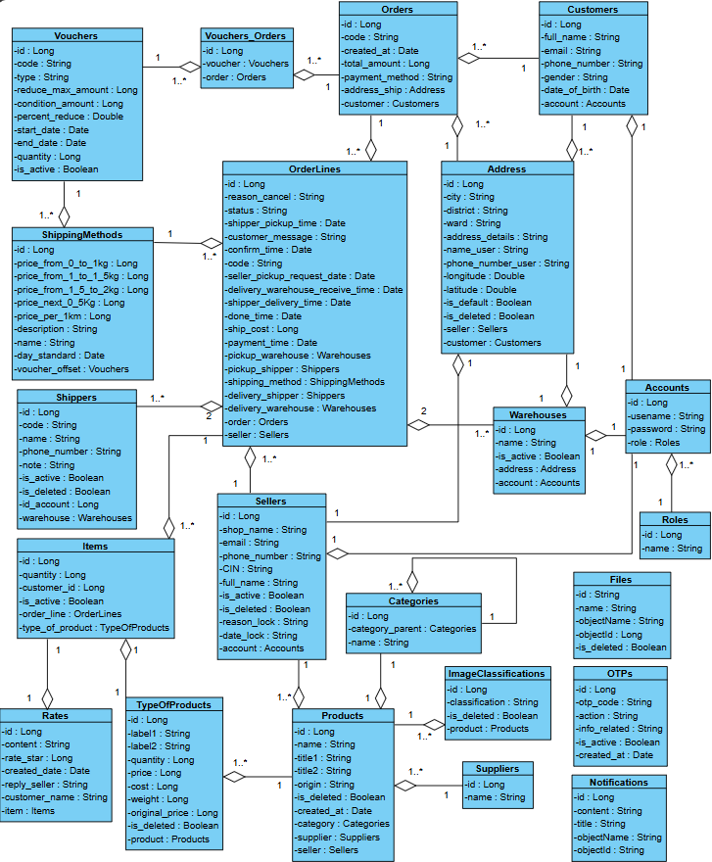

Hình 2.2. Biểu đồ lớp thực thể của hệ thống

## 2.3. Kết luận

Chương 2 đã trình bày chi tiết về đặc tả và phân tích hệ thống, bao gồm mô tả mục đích, phạm vi, và các yêu cầu chức năng cơ bản của hệ thống. Những phân tích này sẽ là cơ sở quan trọng cho việc thiết kế hệ thống trong các chương tiếp theo, đảm bảo hệ thống được phát triển đúng với yêu cầu và mục tiêu đã đề ra.

# CHƯƠNG 3: THIẾT KẾ HỆ THỐNG

Chương 3 sẽ tập trung vào quá trình thiết kế hệ thống, từ việc phân tích và thiết kế các dịch vụ (services) cho đến việc thiết kế chi tiết từng chức năng của các đối tượng sử dụng hệ thống. Phần đầu tiên sẽ trình bày về phạm vi, mục tiêu dự án và kiến trúc các dịch vụ của hệ thống, bao gồm cả việc thiết kế cơ sở dữ liệu. Tiếp theo, chương sẽ đi vào thiết kế chi tiết từng chức năng của các nhóm người dùng như khách hàng, người bán, người quản lý kho, quản trị viên và người vận chuyển, nhằm xây dựng một hệ thống hoàn thiện, đáp ứng đầy đủ các yêu cầu thực tế.

## Phân tích và thiết kế các services trong hệ thống

### Phạm vi và Mục tiêu dự án

#### **Phạm vi của dự án**

* Dự báo bao gồm các chức năng chính như sau:
  + Tìm kiếm và xem thông tin sản phẩm
  + Thêm sản phẩm vào giỏ hàng, quản lý giỏ hàng
  + Thanh toán thông qua các cổng thanh toán
  + Theo dõi thông tin đơn hàng
  + Quản lý thông tin người dùng, người bán, kho hàng, người giao hàng
  + Quản lý mã giảm giá, phương thức vận chuyển, thể loại, nhà cung cấp, địa chỉ.
  + Quản lý sản phẩm, đánh giá sản phẩm sau khi mua hàng
  + Gửi thông báo đến các người dùng
  + Lưu và đọc file.

#### **Mục tiêu của dự án**

* Xây dựng hệ thống linh hoạt, dễ bảo trì và có khả năng mở rộng theo thời gian
* Tối ưu hóa trải nghiệm người dùng và cung cấp các tính năng thương mại điện tử mượt mà và dễ sử dụng
* Áp dụng mô hình microservices để giảm độ phụ thuộc lẫn nhau dữa các tính năng và dịch vụ
* Phân tách các chức năng thành từng dịch vụ riêng biệt và thiết kế cơ sở dữ liệu hiệu quả, phù hợp cho từng dịch vụ.

### Kiến trúc các service của hệ thống

* Để đảm bảo hệ thống có thể đáp ứng được những yêu cầu trên, chúng ta chia hệ thống thành những services nhỏ, độc lập, dễ dàng tích hợp. Dưới đây là các services trong hệ thống:
  + User Service: Quản lý thông tin người dùng, tài khoản người dùng, thông tin người bán hàng và các vai trò trong hệ thống
  + Product Service: Quản lý thông tin về sản phẩm, phân loại sản phẩm, các danh mục và nhà cung cấp của sản phẩm, các đánh giá của sản phẩm
  + Order Service: Quản lý thông tin các đơn hàng, địa chỉ giao hoặc nhận hàng, thông tin về người giao hàng, kho vận chuyển, các mã giảm giá, phương thức vận chuyển và thông tin về thanh toán.
  + Chat Service: Quản lý, lưu trữ tin nhắn giữa các người dùng với nhau
  + File Service: Quản lý, lưu trữ file ảnh, file mô tả sản phẩm, … của hệ thống
  + Notification Service: Quản lý và lưu trữ các thông báo của hệ thống về, thực hiện việc gửi thông báo qua email hoặc giao diện.

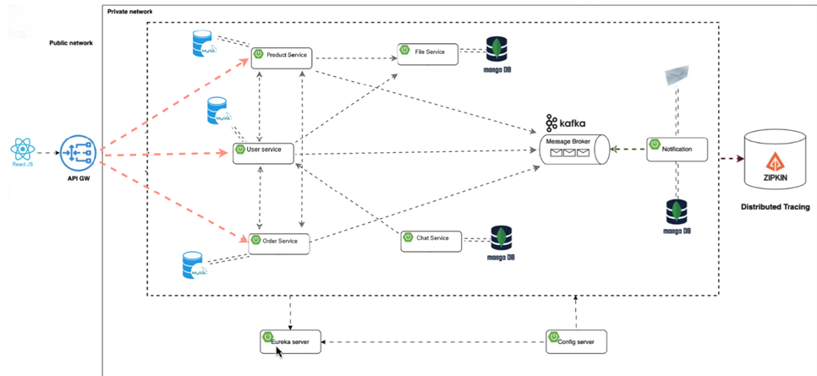

Hình 3.1. Biểu đồ cấu trúc tổng quan của hệ thống

### Thiết kế cơ sở dữ liệu:

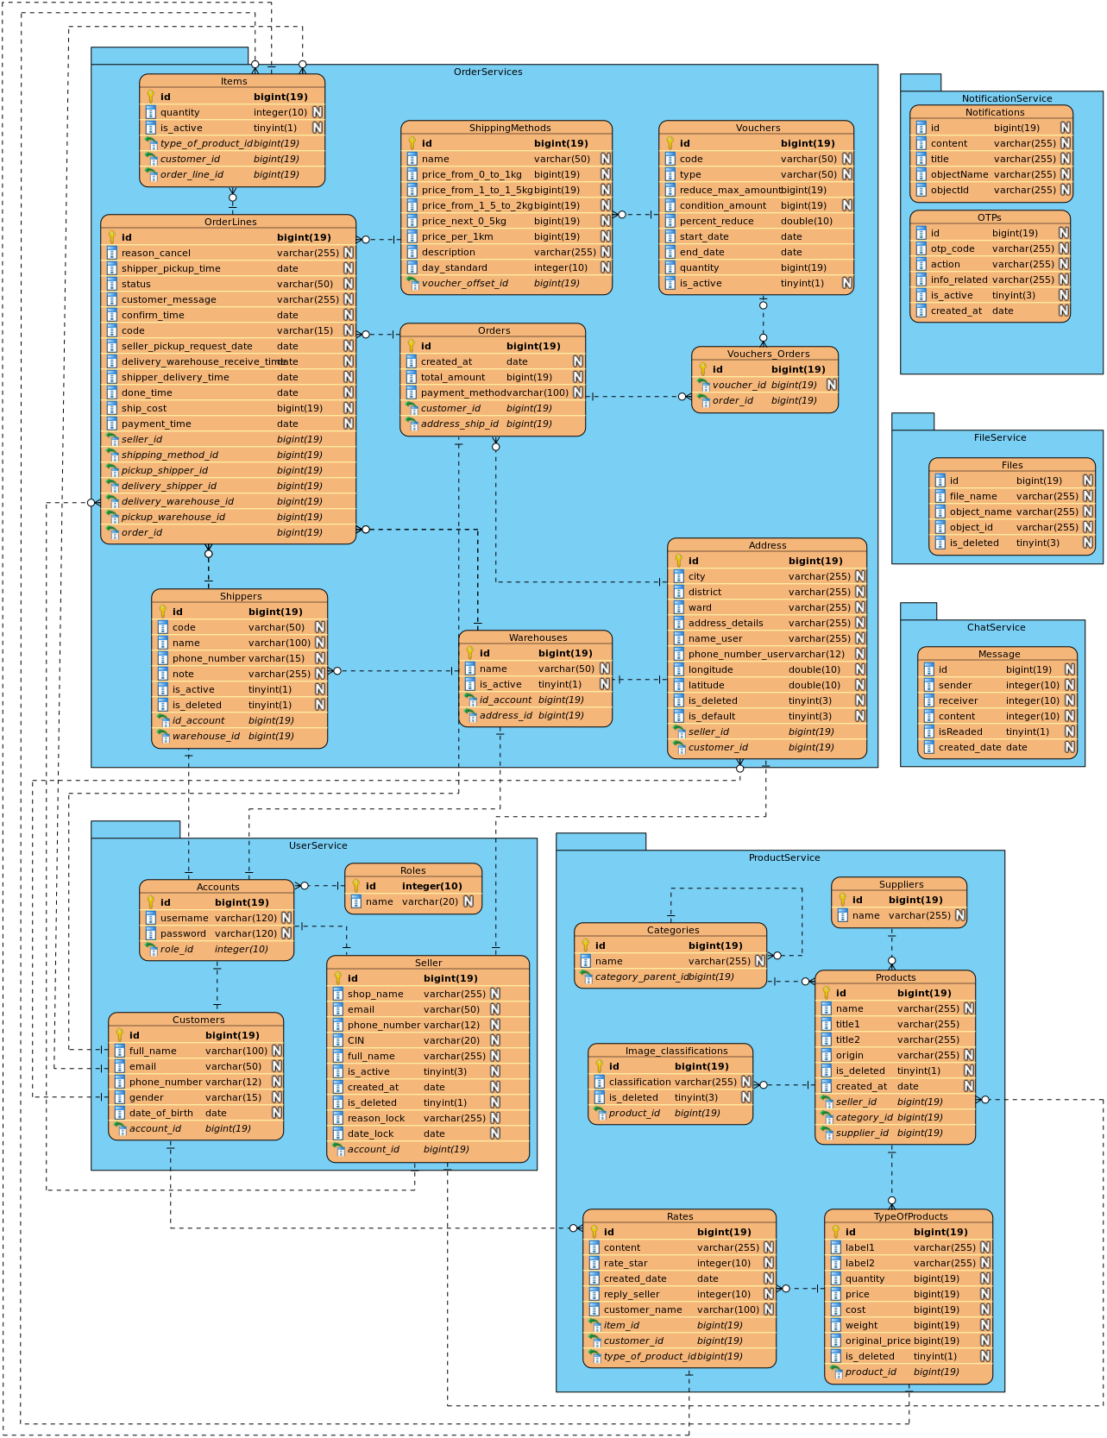

Hình 3.2. Biểu đồ cơ sở dữ liệu của hệ thống

## Thiết kế chi tiết từng chức năng

### Các chức năng của khách hàng

Sau đây là một số biểu đồ tuần tự và biểu đồ lớp mô tả các chức năng chính của khách hàng:

* Xem danh sách sản phẩm:

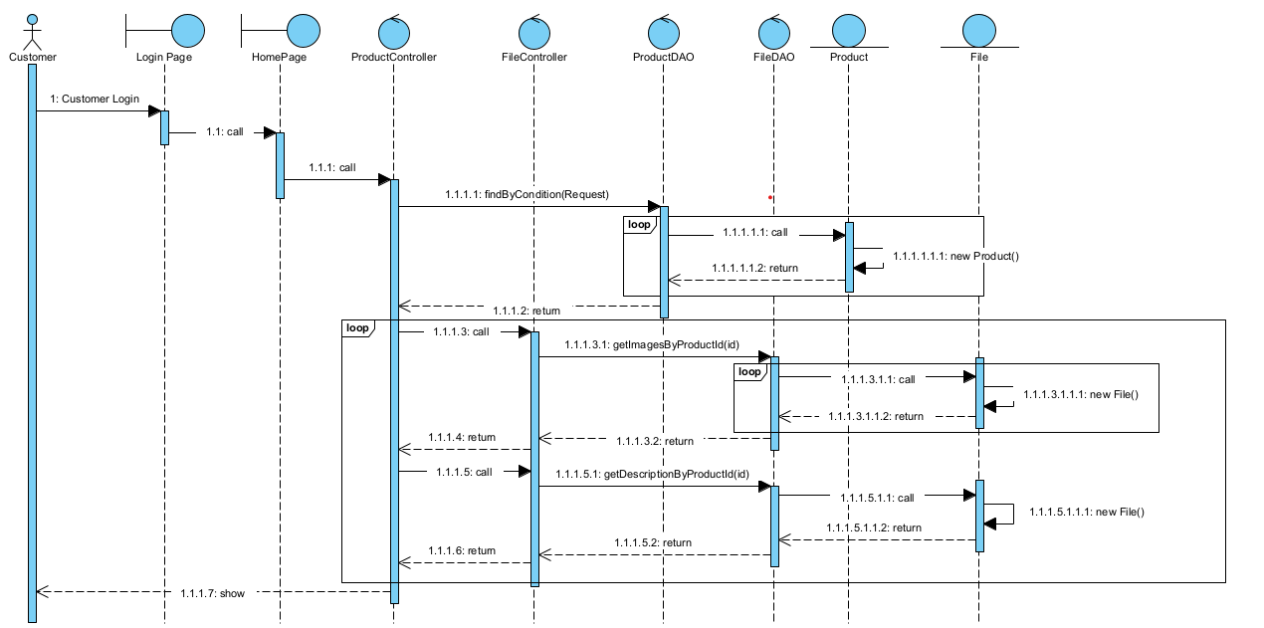

Hình 3.3. Biểu đồ tuần tự chức năng Xem danh sách sản phẩm

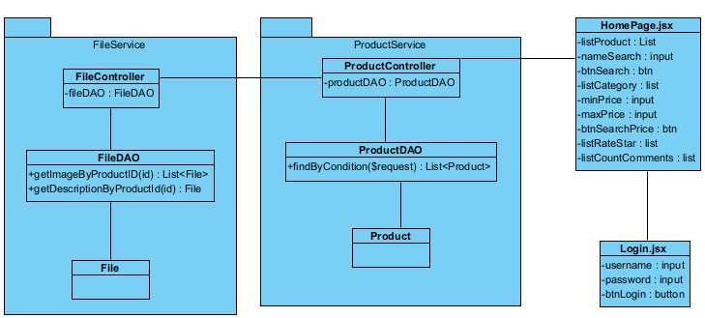

Hình 3.4. Biểu đồ lớp chức năng Xem danh sách sản phẩm

* Xem chi tiết sản phẩm:

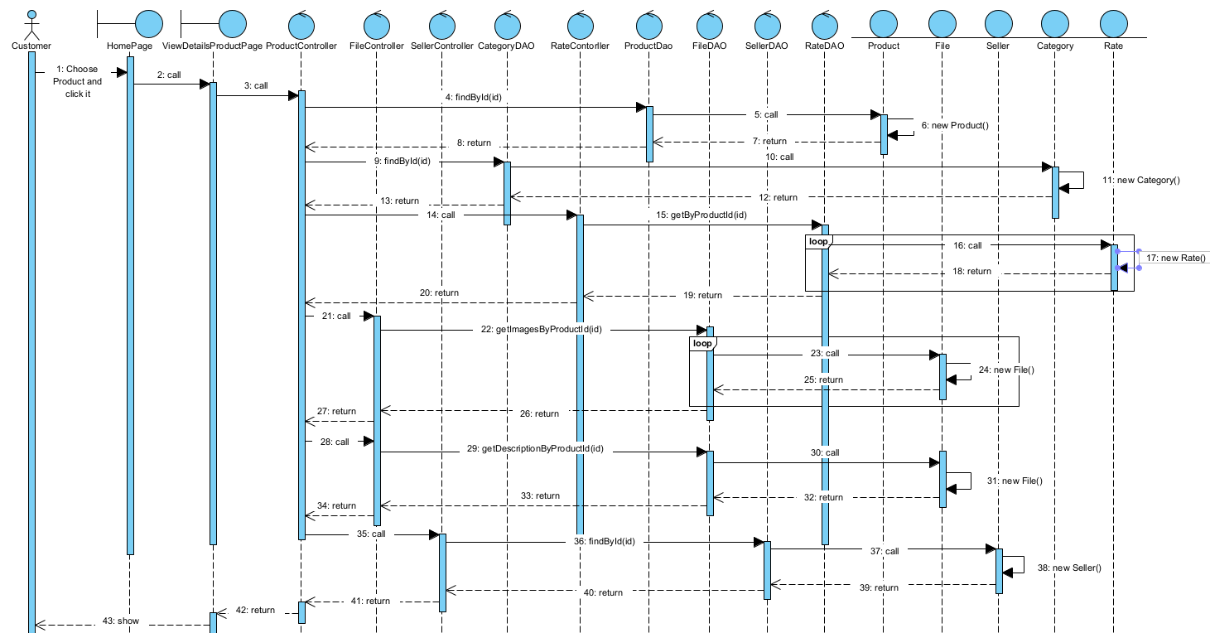

Hình 3.5. Biểu đồ tuần tự chức năng Xem chi tiết sản phẩm

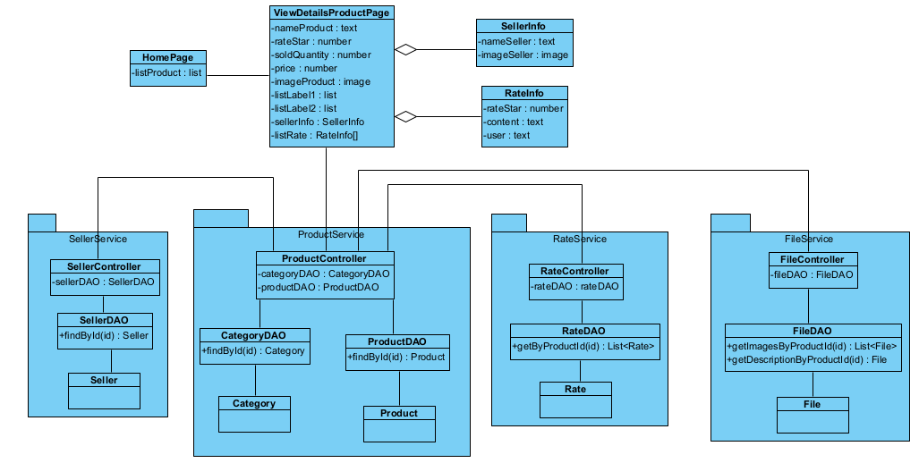

Hình 3.6. Biểu đồ lớp chức năng Xem chi tiết sản phẩm

* Thêm sản phẩm vào giỏ hàng

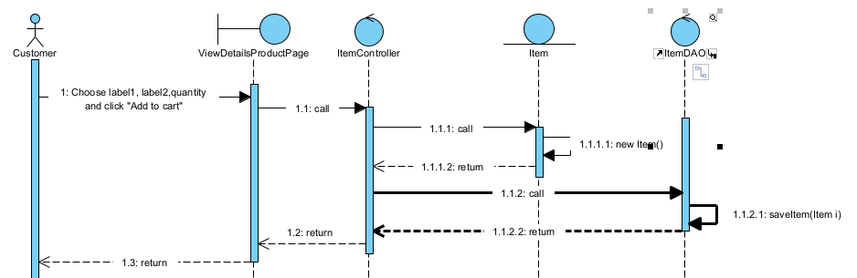

Hình 3.7. Biểu đồ tuần tự chức năng Thêm sản phẩm vào giỏ hàng

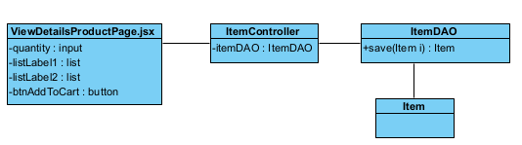

Hình 3.8. Biểu đồ lớp chức năng Thêm sản phẩm vào giỏ hàng

* Tạo đơn hàng:

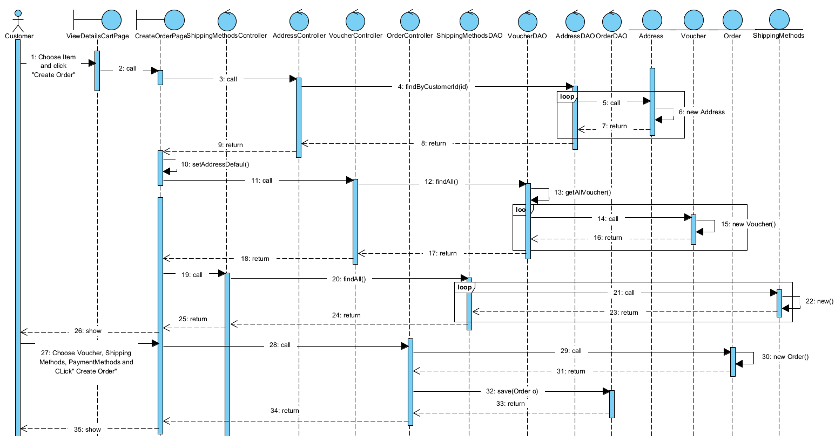

Hình 3.9. Biểu đồ tuần tự chức năng Tạo đơn hàng

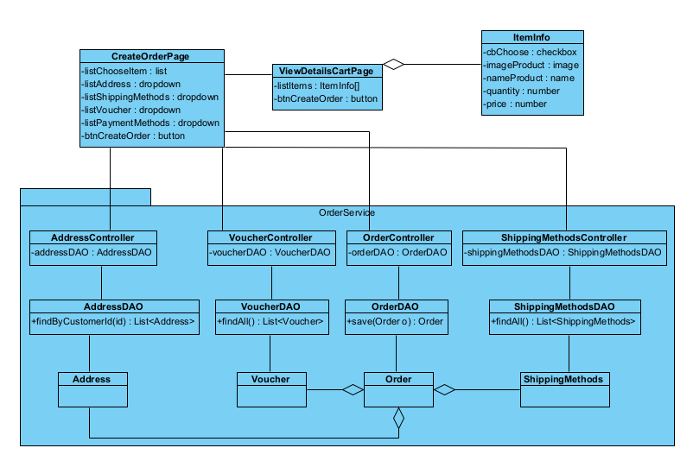

Hình 3.10. Biểu đồ lớp chức năng Tạo đơn hàng

* Đánh giá sản phẩm:

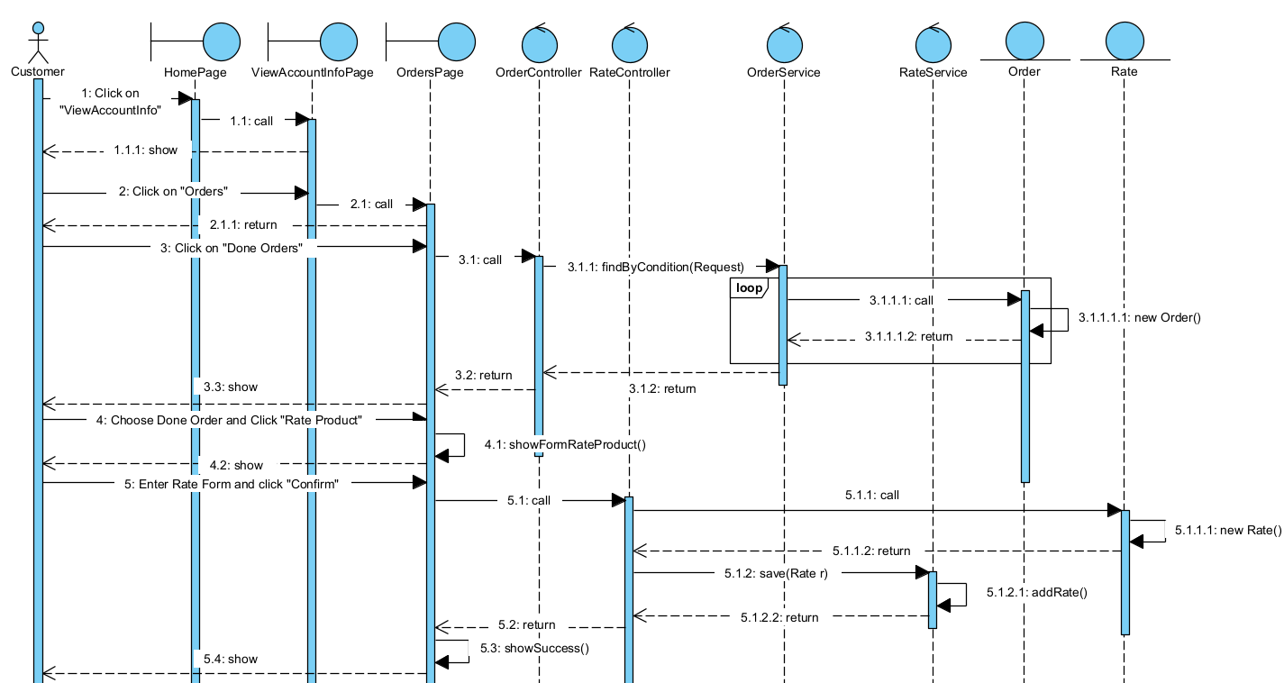

Hình 3.11. Biểu đồ tuần tự chức năng Đánh giá sản phẩm

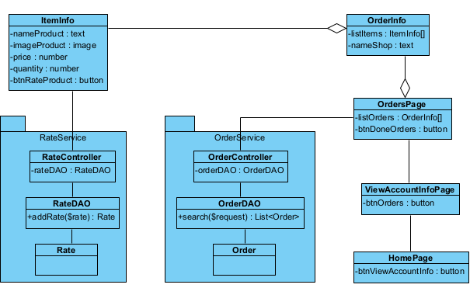

Hình 3.12 Biểu đồ lớp chức năng Đánh giá sản phẩm

* Theo dõi trạng thái đơn hàng:

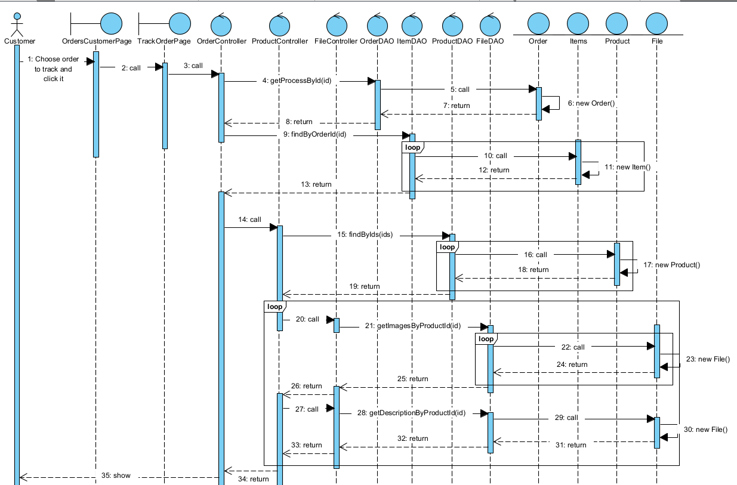

Hình 3.13. Biểu đồ tuần tự chức năng Theo dõi trạng thái đơn hàng

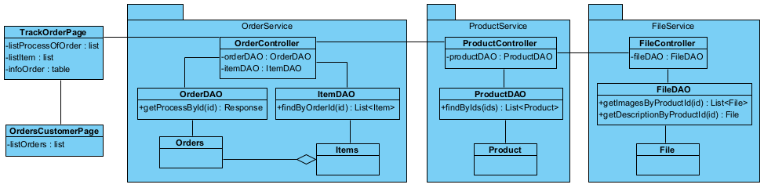

Hình 3.14. Biểu đồ lớp chức năng Theo dõi trạng thái đơn hàng

* Đăng ký trở thành người bán

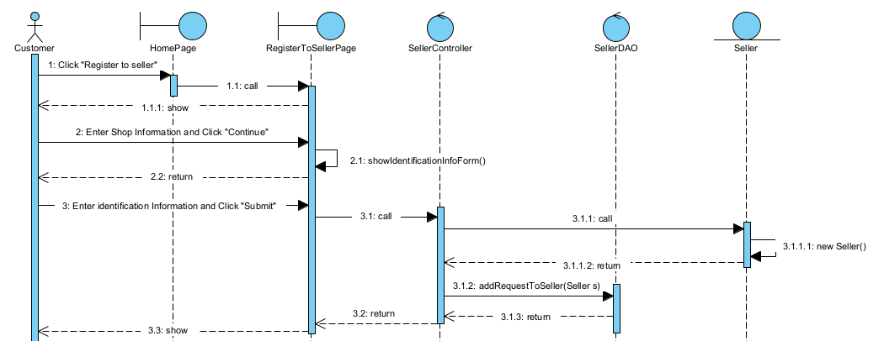

Hình 3.15. Biểu đồ tuần tự chức năng Đăng ký trở thành người bán

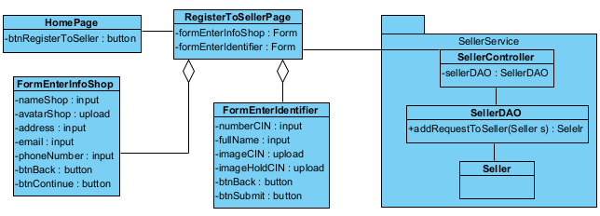

Hình 3.16. Biểu đồ lớp chức năng Đăng ký trở thành người bán

### Các chức năng của người bán

Sau đây là một số biểu đồ tuần tự và biểu đồ lớp mô tả các chức năng chính của người bán:

* Thêm sản phẩm:

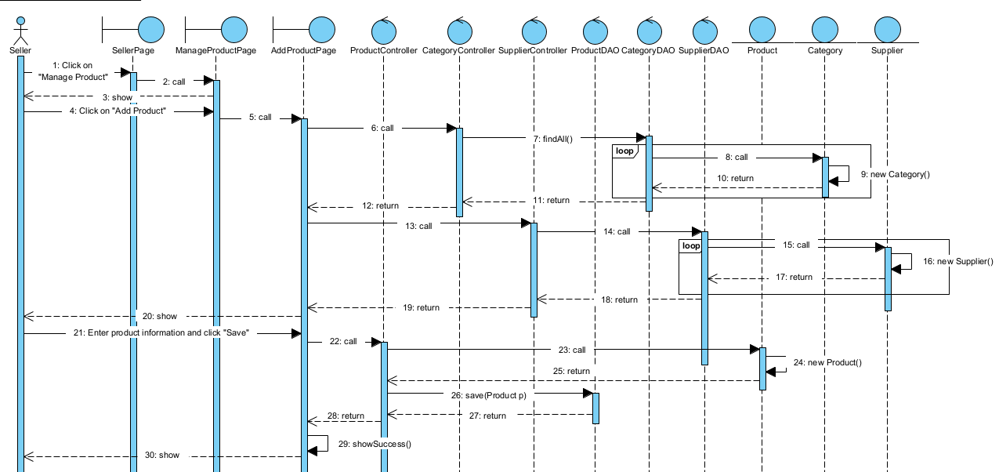

Hình 3.17. Biểu đồ tuần tự chức năng Thêm sản phẩm

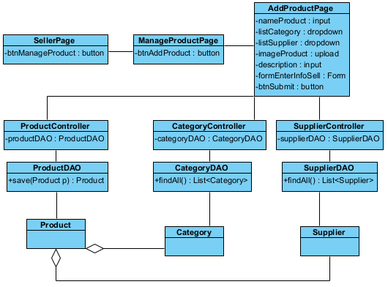

Hình 3.18. Biểu đồ lớp chức năng Thêm sản phẩm

* Sửa thông tin sản phẩm

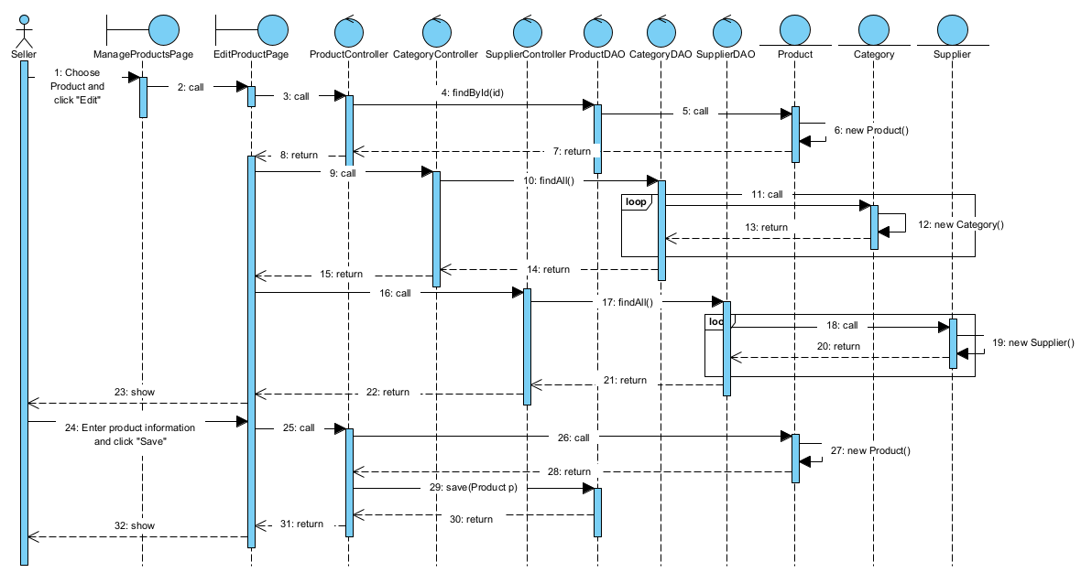

Hình 3.19. Biểu đồ tuần tự chức năng Sửa thông tin sản phẩm

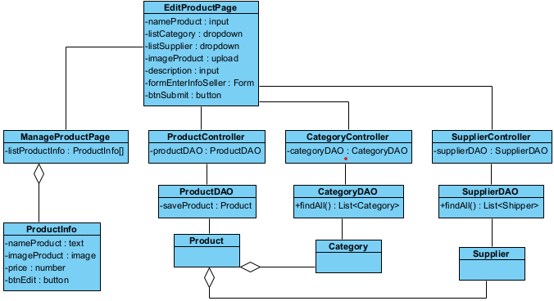

Hình 3.20. Biểu đồ lớp chức năng Sửa thông tin sản phẩm

* Xem chi tiết sản phẩm

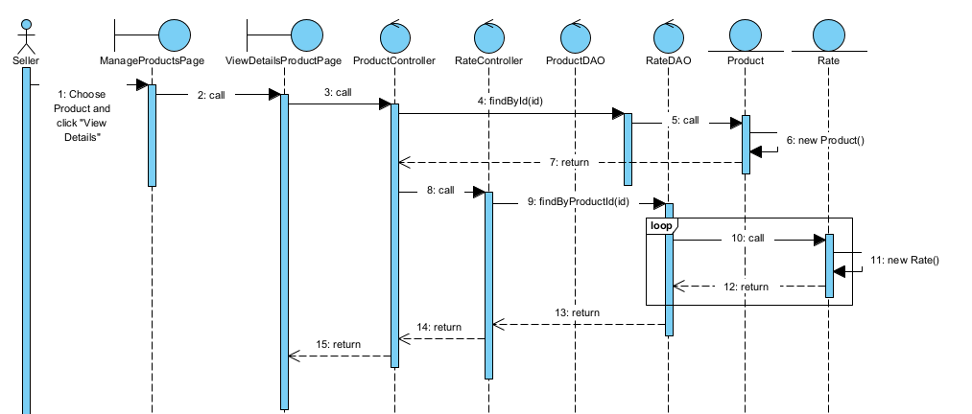

Hình 3.21. Biểu đồ tuần tự chức năng Xem chi tiết sản phẩm

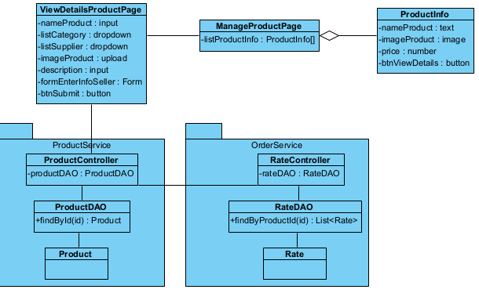

Hình 3.22. Biểu đồ lớp chức năng Xem chi tiết sản phẩm

* Xác nhận đơn hàng:

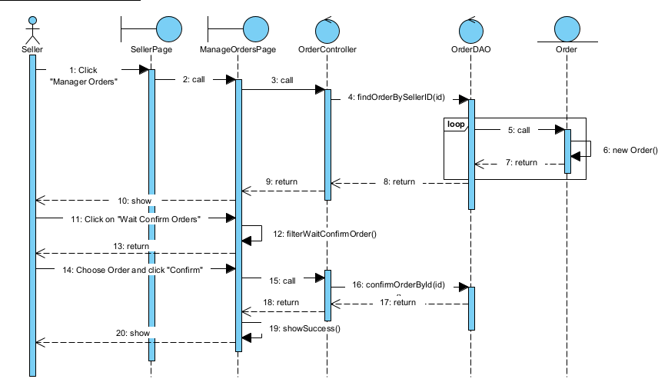

Hình 3.23. Biểu đồ tuần tự chức năng Xác nhận đơn hàng



Hình 3.24. Biểu đồ lớp chức năng Xác nhận đơn hàng

* Người bán hủy đơn hàng

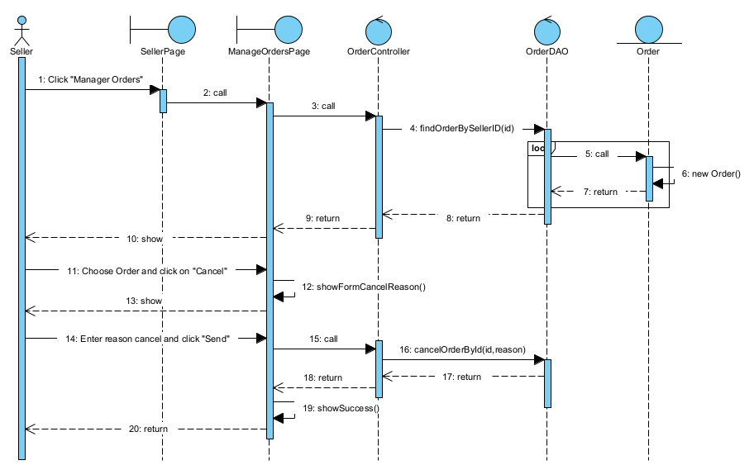

Hình 3.25. Biểu đồ tuần tự chức năng Người bán hủy đơn hàng

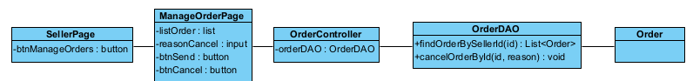

Hình 3.26. Biểu đồ lớp chức năng Người bán hủy đơn hàng

### Các chức năng của người quản lý kho

* Sau đây là một số biểu đồ tuần tự và biểu đồ lớp mô tả các chức năng chính của người quản lý kho:
* Thêm mới người vận chuyển

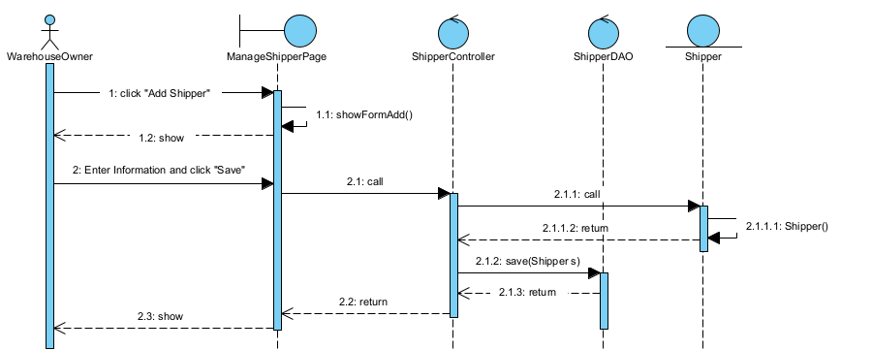

Hình 3.27. Biểu đồ tuần tự chức năng Thêm mới người vận chuyển

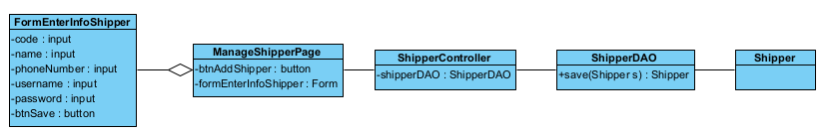

Hình 3.28. Biểu đồ lớp chức năng Thêm mới người vận chuyển

* Sửa thông tin người vận chuyển

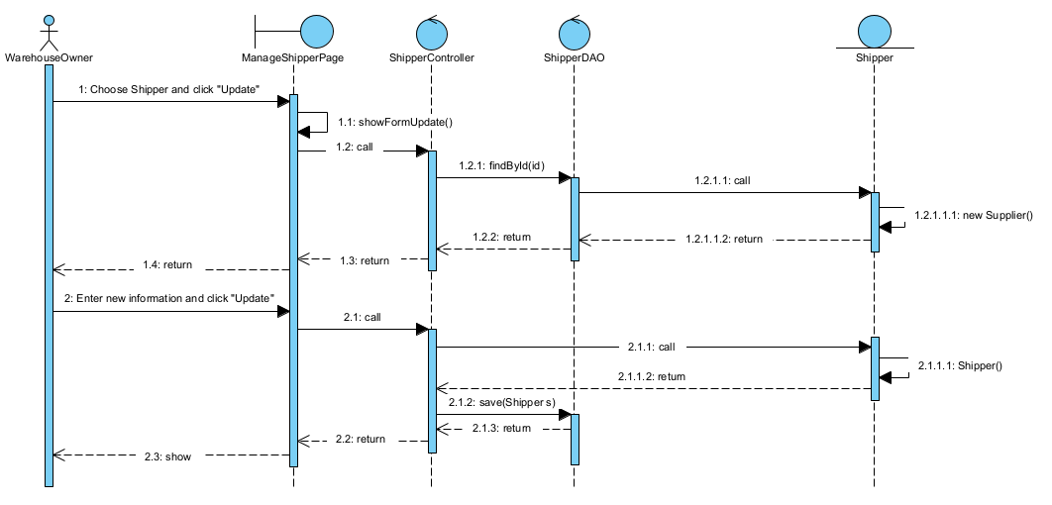

Hình 3.29. Biểu đồ tuần tự chức năng Sửa thông tin người vận chuyển

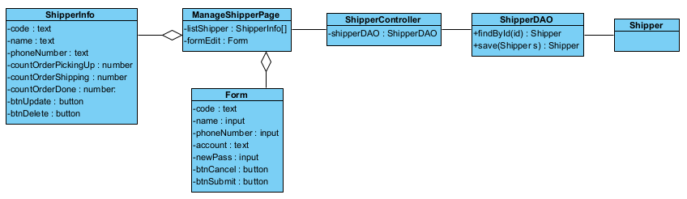

Hình 3.30. Biểu đồ lớp chức năng Sửa thông tin người vận chuyển

* Xem danh sách người vận chuyển

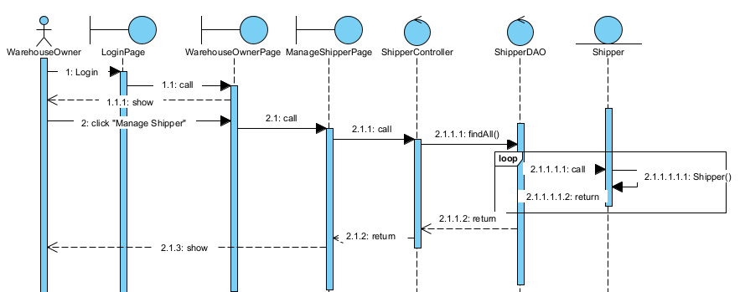

Hình 3.31. Biểu đồ tuần tự chức năng Xem danh sách người vận chuyển

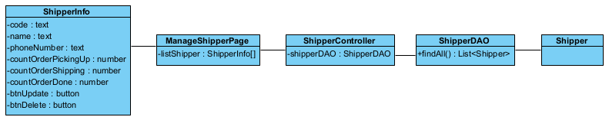

Hình 3.32. Biểu đồ lớp chức năng Xem danh sách người vận chuyển

* Xem danh sách các đơn hàng của kho

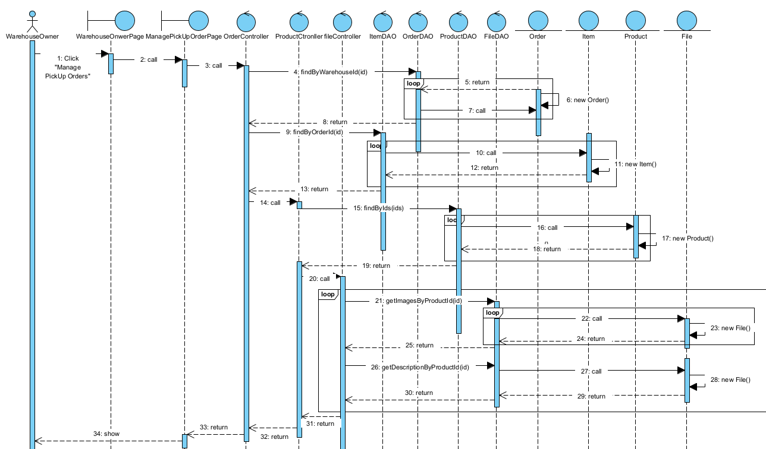

Hình 3.33. Biểu đồ tuần tự chức năng Xem danh sách các đơn hàng của kho

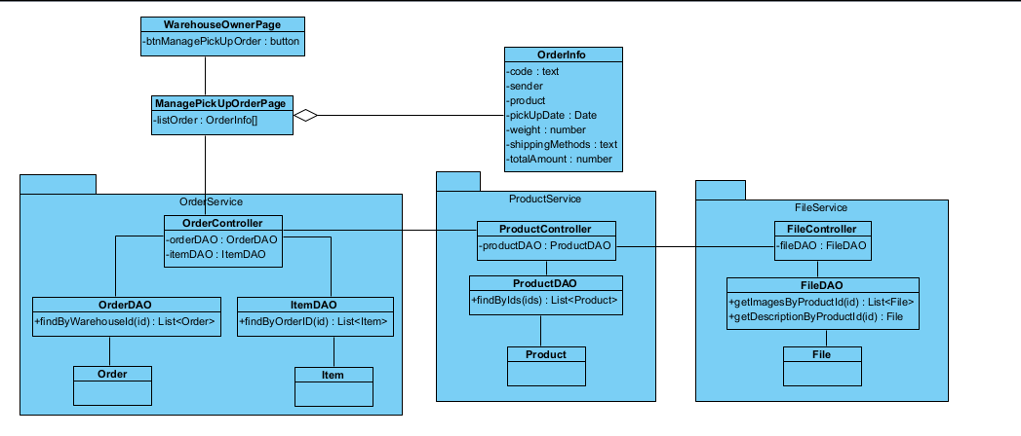

Hình 3.34. Biểu đồ lớp chức năng Xem danh sách các đơn hàng của kho

* Chọn Shipper lấy hàng cho đơn hàng

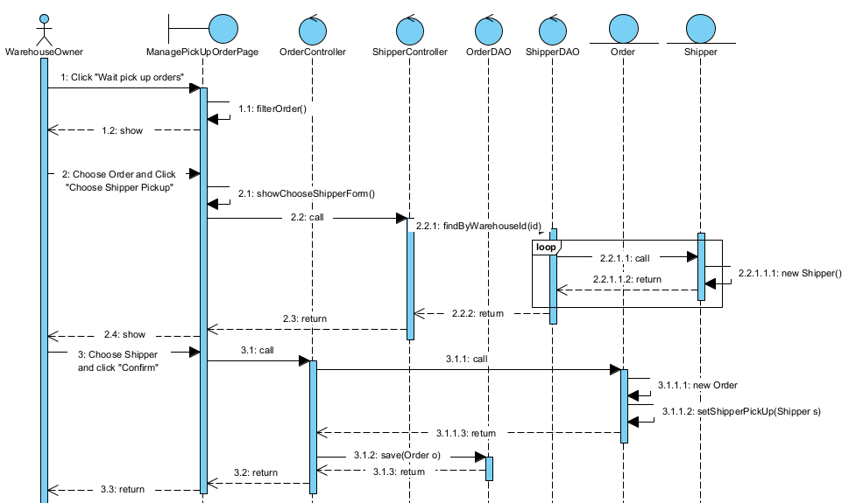

Hình 3.35. Biểu đồ tuần tự chức năng Chọn Shipper lấy hàng cho đơn hàng

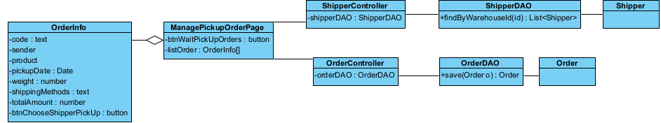

Hình 3.36. Biểu đồ lớp chức năng Chọn Shipper lấy hàng cho đơn hàng

* Chọn Shipper giao hàng cho đơn hàng

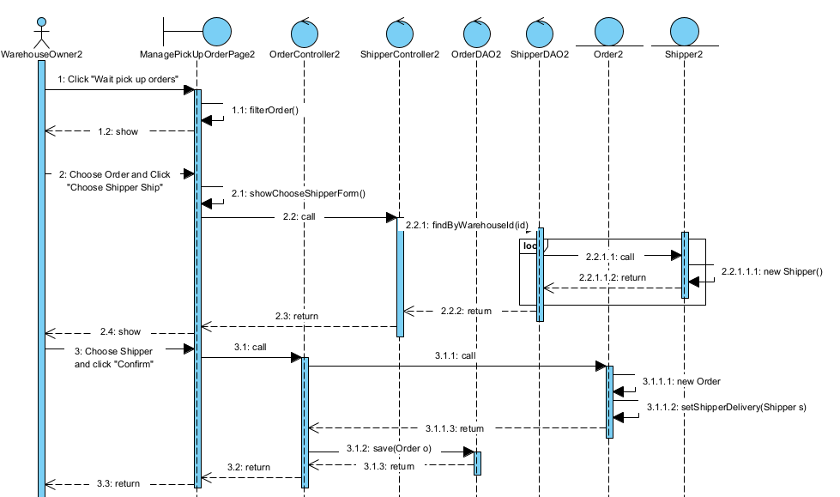

Hình 3.37. Biểu đồ tuần tự chức năng Chọn Shipper giao hàng cho đơn hàng

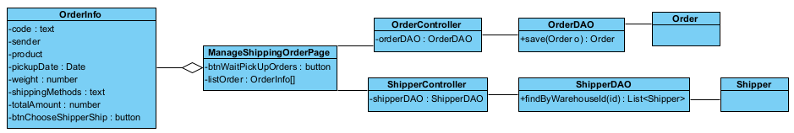

Hình 3.38. Biểu đồ lớp chức năng Chọn Shipper giao hàng cho đơn hàng

* Xác nhận vận chuyển cho đơn hàng

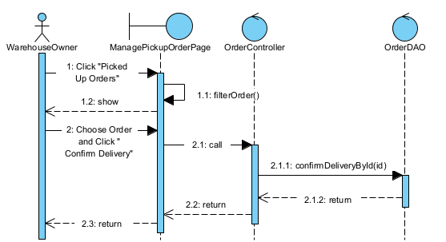

Hình 3.39. Biểu đồ tuần tự chức năng Xác nhận vận chuyển cho đơn hàng

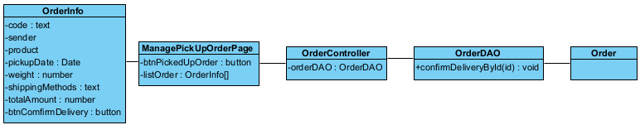

Hình 3.40. Biểu đồ lớp chức năng Xác nhận vận chuyển cho đơn hàng

### Các chức năng của quản trị viên

Sau đây là một số biểu đồ tuần tự và biểu đồ lớp mô tả các chức năng chính của quản trị viên:

* Thêm kho hàng

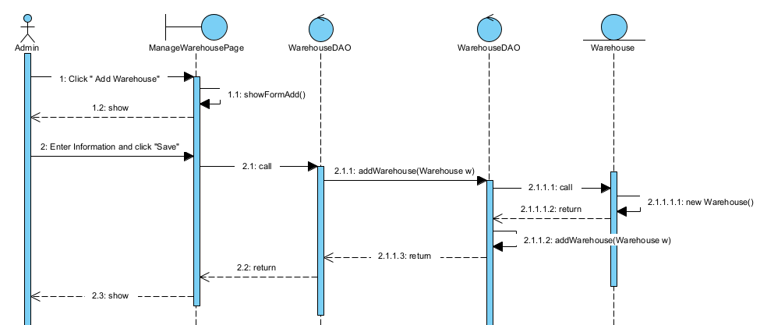

Hình 3.41. Biểu đồ tuần tự chức năng Thêm kho hàng

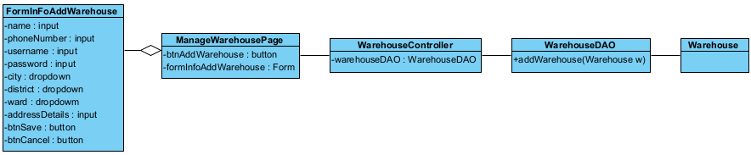

Hình 3.42. Biểu đồ lớp chức năng Thêm kho hàng

* Sửa thông tin kho hàng

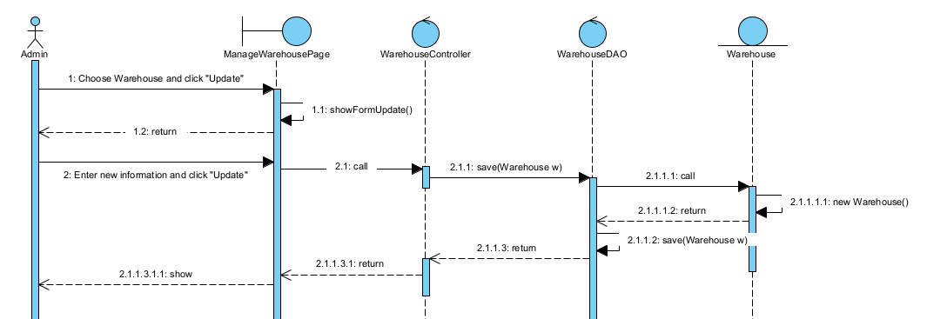

Hình 3.43. Biểu đồ tuần tự chức năng Sửa thông tin kho hàng

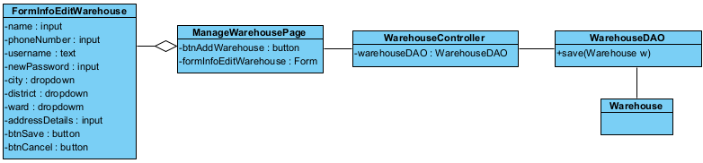

Hình 3.44. Biểu đồ lớp chức năng Sửa thông tin kho hàng

* Xem danh sách kho hàng

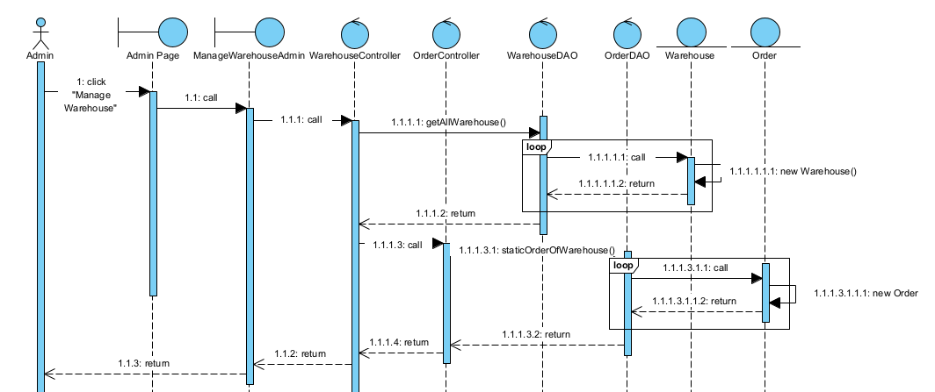

Hình 3.45. Biểu đồ tuần tự chức năng Xem danh sách kho hàng

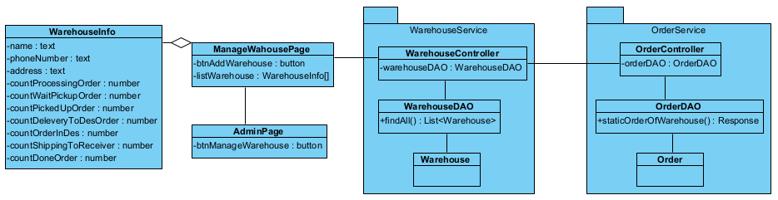

Hình 3.46. Biểu đồ lớp chức năng Xem danh sách kho hàng

* Xem danh sách đơn hàng

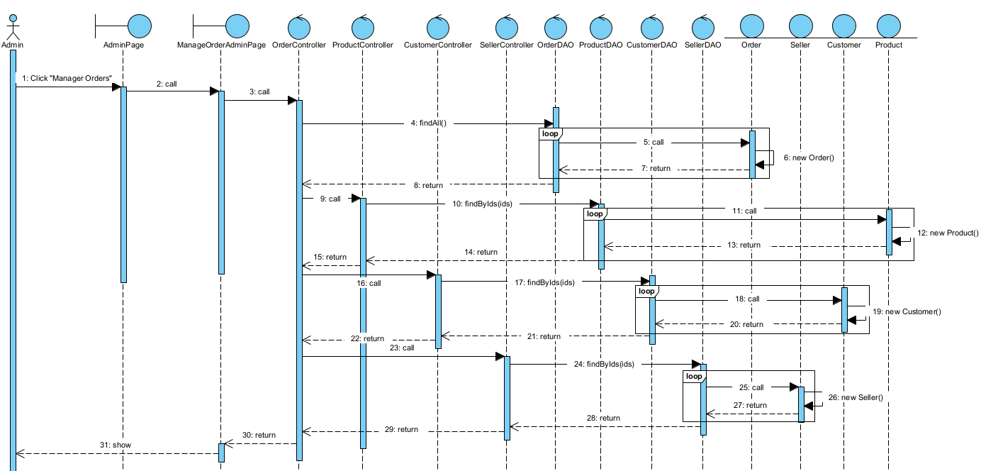

Hình 3.47. Biểu đồ tuần tự chức năng Xem danh sách đơn hàng

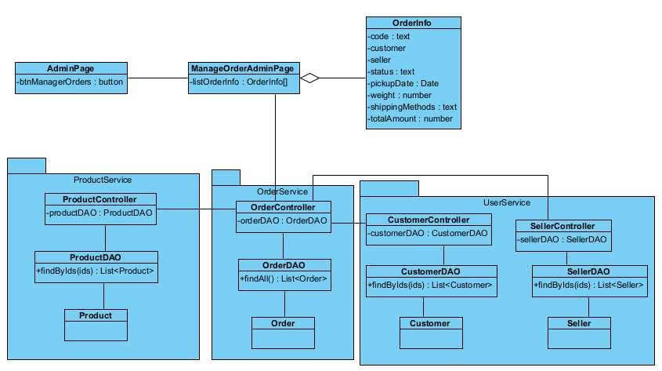

Hình 3.48. Biểu đồ lớp chức năng Xem danh sách đơn hàng

* Xử lý đơn hàng

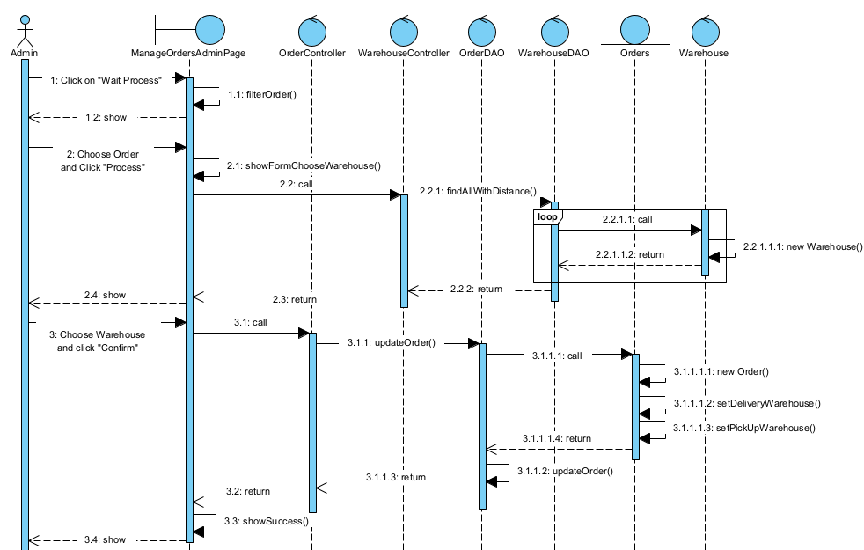

Hình 3.49. Biểu đồ tuần tự chức năng Xử lý đơn hàng

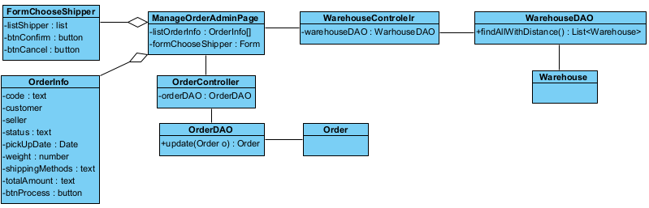

Hình 3.50. Biểu đồ lớp chức năng Xử lý đơn hàng

* Xem danh sách người bán:

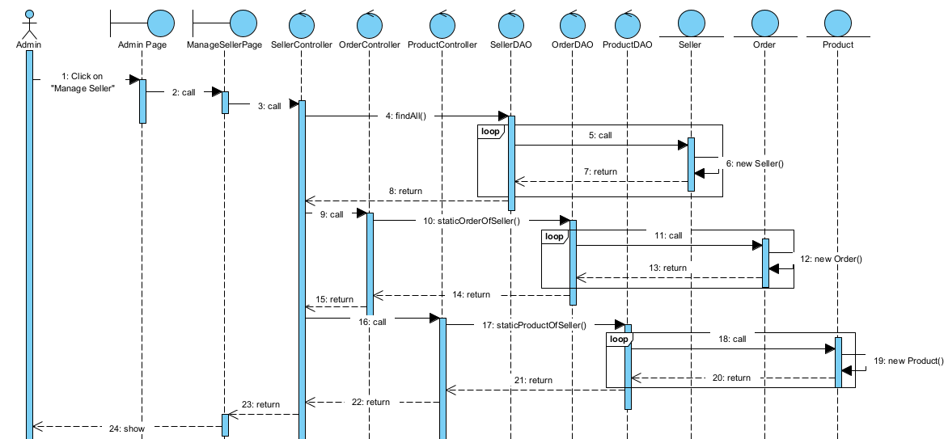

Hình 3.51. Biểu đồ tuần tự chức năng Xem danh sách người bán

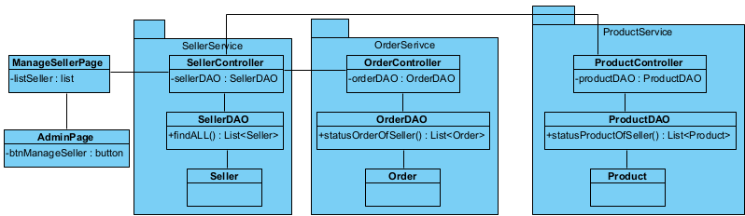

Hình 3.52. Biểu đồ lớp chức năng Xem danh sách người bán

* Xác nhận yêu cầu trở thành người bán:

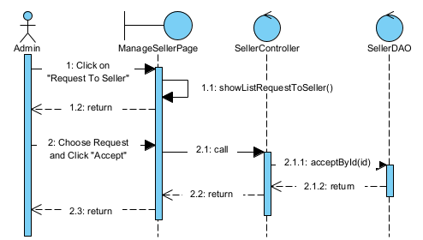

Hình 3.53. Biểu đồ tuần tự chức năng Xác nhận yêu cầu trở thành người bán

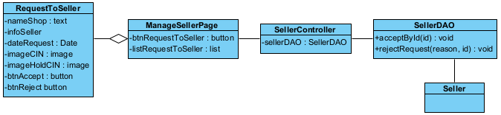

Hình 3.54 Biểu đồ lớp chức năng Xác nhận yêu cầu trở thành người bán

* Từ chối yêu cầu trở thành người bán

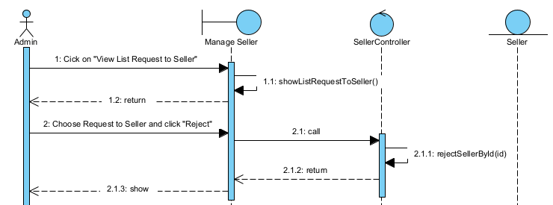

Hình 3.55. Biểu đồ tuần tự chức năng Từ chối yêu cầu trở thành người bán

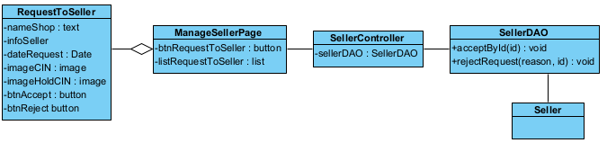

Hình 3.56. Biểu đồ lớp chức năng Từ chối yêu cầu trở thành người bán

* Xem danh sách danh mục:

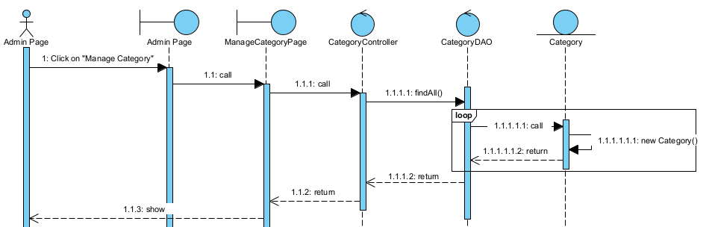

Hình 3.57. Biểu đồ tuần tự chức năng Xem danh sách danh mục

* Thêm mới danh mục :

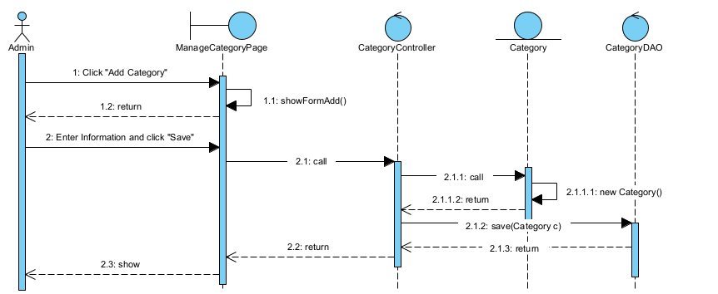

Hình 3.58. Biểu đồ tuần tự chức năng Thêm mới danh mục

* Sửa danh mục

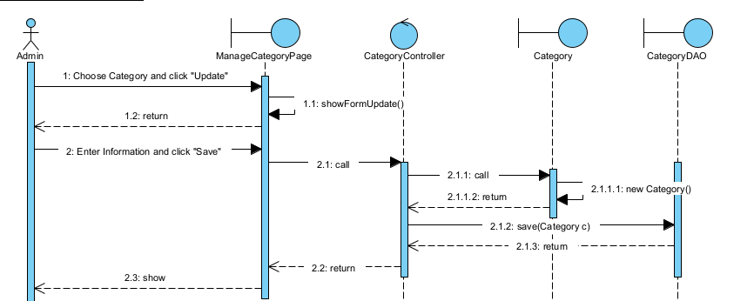

Hình 3.59. Biểu đồ tuần tự chức năng Sửa danh mục

* Thêm mới mã giảm giá

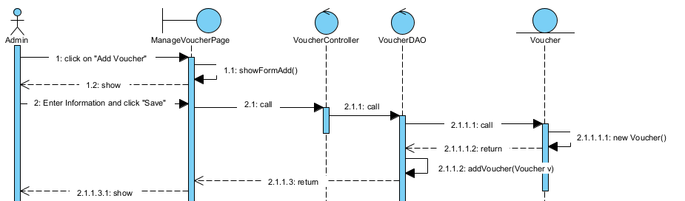

Hình 3.60. Biểu đồ tuần tự chức năng Thêm mới mã giảm giá

* Sửa thông tin mã giảm giá

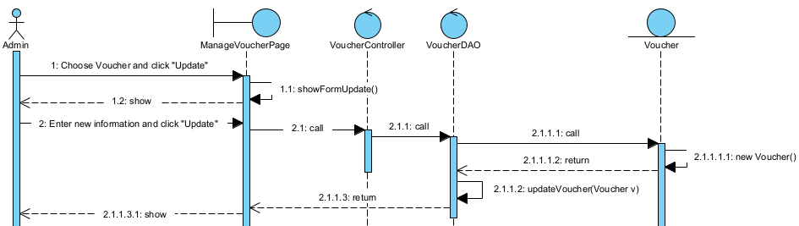

Hình 3.61. Biểu đồ tuần tự chức năng Sửa thông tin mã giảm giá



Hình 3.62. Biểu đồ lớp chức năng Quản lý mã giảm giá

### Các chức năng của người vận chuyển

Sau đây là một số biểu đồ tuần tự và biểu đồ lớp mô tả các chức năng chính của người vận chuyển:

* Xác nhận hoàn thành đơn hàng

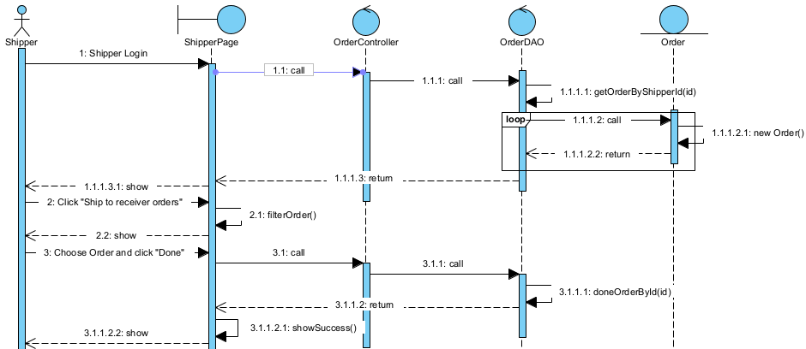

Hình 3.63. Biểu đồ tuần tự Người vận chuyển xác nhận hoàn thành đơn hàng

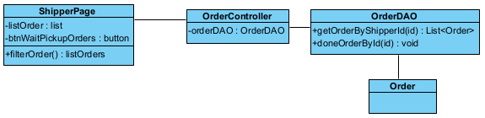

Hình 3.64. Biểu đồ lớp Người vận chuyển xác nhận hoàn thành đơn hàng

* Xác nhận lấy hàng thành công

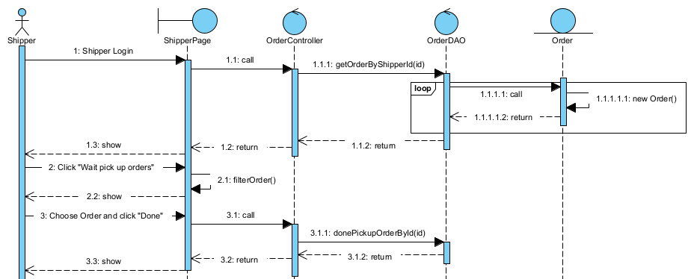

Hình 3.65. Biểu đồ tuần tự Người vận chuyển xác nhận lấy hàng thành công

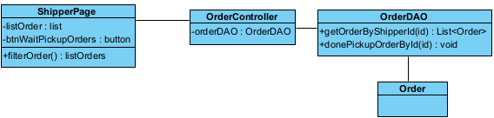

Hình 3.65. Biểu đồ lớp Người vận chuyển xác nhận lấy hàng thành công

## Kết luận

Chương 3 đã trình bày quá trình phân tích và thiết kế các dịch vụ của hệ thống đến việc thiết kế các chức năng cụ thể cho từng đối tượng sử dụng. Những thiết kế này không chỉ đảm bảo hệ thống vận hành hiệu quả mà còn đáp ứng được các yêu cầu và mục tiêu đã đề ra trong quá trình phân tích hệ thống. Với nền tảng thiết kế ở chương này, chương tiếp theo sẽ trình bày về giai đoạn cài đặt và triển khai.

# CHƯƠNG 4: PHƯƠNG PHÁP VÀ KIẾN TRÚC CỦA CÁC MÔ HÌNH GỢI Ý SẢN PHẨM

Trong đồ án, sử dụng hai phương pháp gợi ý sản phẩm:

* Collaborative Filtering (CF) là một phương pháp gợi ý dựa trên thông tin từ hành vi của các người dùng khác. Phương pháp này dựa đánh giá (rating) các người dùng khác đối với các sản phẩm để đưa ra các gợi ý, với giả định rằng nếu hai người dùng có sở thích tương tự trong quá khứ, họ sẽ có xu hướng thích những sản phẩm tương tự trong tương lai.
* Content Based (CB) là một phương pháp gợi ý sử dụng thông tin về đặc điểm nổi bật của sản phẩm để đưa ra các gợi ý. Khi người dùng xem chi tiết 1 sản phẩm, hệ thống sẽ đề xuất một số sản phẩm tương tự sản phẩm người dùng đang xem.

## Phương pháp Collaborative Filtering:

1. ***Phương pháp Collaborative Filtering*** [10][12]
   1. Ý tưởng chính:
   * Dự đoán mức độ quan tâm của một người dùng đến một sản phẩm dựa trên hành vi của các người dùng tương tự khác
   * Phương pháp xác định dự tương tự giữa các người dùng
   * Sử dụng thuật toán cosine similarity để tính toán độ tương đồng
   1. Nguyên tắc hoạt động:
   * Xác định các người dùng dựa trên hành vi đánh giá (rating) các sản phẩm
   * Gợi ý dựa trên đánh giá của những người dùng tương tự
   1. Hạn chế:
   * Yêu cầu CSDL lớn để xác định sự tương tự giữa các người dùng
   * Thời gian tính toán tăng theo số lượng người dùng
2. ***Cách thức hoạt động*** [10][12]
   1. Đầu vào dữ liệu
   * Dữ liệu được lấy từ Cơ sở dữ liệu thông qua các bảng sau:
     + Rates: Các đánh giá của người dùng đối với sản phẩm
     + TypesOfProduct: Các phân loại của sản phẩm
   * Cơ sở dữ liệu được truy vấn với câu lệnh SQL sau:

SELECT r.rate_star,top.product_id FROM rates r

JOIN types_of_product top ON r.type_of_product_id = top.id;

* 1. Biểu diễn dưới dạng Ma trận tiện ích (Utility Matrix)
* Ma trận tiện ích là biểu diễn dữ liệu trong đó:
  + Hàng : Là các người dùng (users)
  + Cột : Là các sản phẩm items
  + Giá trị trong ô : Là ratings của người dùng đối với sản phẩm
  + Nếu người dùng chưa đánh giá thì giá trị ô sẽ là dấu “?”
  + Ví dụ :

|  |  |  |  |  |  |  |  |
| --- | --- | --- | --- | --- | --- | --- | --- |
|  | u0 | u1 | u2 | u3 | u4 | u5 | u6 |
| i0 | 5 | 5 | 2 | 0 | 1 | ? | ? |
| i1 | 4 | ? | ? | 0 | ? | 2 | ? |
| i2 | ? | 4 | 1 | ? | ? | 1 | 1 |
| i3 | 2 | 2 | 3 | 4 | 4 | ? | 4 |
| i4 | 2 | 0 | 4 | ? | ? | ? | 5 |

Bảng 4.1. Ma trận tiện ích ( Phương pháp CF)

* 1. Chuẩn hóa dữ liệu
  + Để có thể sử dụng ma trận này vào việc tính toán, chúng ta cần thay những dấu “?” bởi một giá trị. Đơn giản nhất có thể thay giá trị ‘0’ hay một cách khác là ‘2.5’ – giá trị trung bình giữa 0 và 5. Tuy nhiên, cách tính này có độ chính xác thấp vì những giá trị này sẽ hạn chế với những users dễ hoặc khó tính. Thay vào đó, ta sử dụng giá trị trung bình cộng ratings của mỗi user bằng cách trừ ratings của mỗi user cho giá trị trung bình ratings tương ứng của user đó và thay dấu ‘?’ bằng giá trị 0.

|  |  |  |  |  |  |  |  |
| --- | --- | --- | --- | --- | --- | --- | --- |
|  | u0 | u1 | u2 | u3 | u4 | u5 | u6 |
| i0 | 5 | 5 | 2 | 0 | 1 | ? | ? |
| i1 | 4 | ? | ? | 0 | ? | 2 | ? |
| i2 | ? | 4 | 1 | ? | ? | 1 | 1 |
| i3 | 2 | 2 | 3 | 4 | 4 | ? | 4 |
| i4 | 2 | 0 | 4 | ? | ? | ? | 5 |

* + Bảng dữ liệu ban đầu:

Bảng 4.2. Bảng ma trận tiện ích ban đầu (Phương pháp CF)

* + Tính các giá trị trung bình:

|  |  |  |  |  |  |  |  |
| --- | --- | --- | --- | --- | --- | --- | --- |
|  | 3.25 | 2.75 | 2.5 | 1.33 | 2.5 | 1.5 | 3.33 |

Bảng 4.3. Bảng các giá trị trung bình(Phương pháp CF)

* + Trừ các giá trị của ma trận với giá trị trung bình :

|  |  |  |  |  |  |  |  |
| --- | --- | --- | --- | --- | --- | --- | --- |
|  | u0 | u1 | u2 | u3 | u4 | u5 | u6 |
| i0 | 1.75 | 2.75 | -0.5 | -1.33 | -1.5 | 0 | 0 |
| i1 | 0.75 | 0 | 0 | -1.33 | 0 | -0.5 | 0 |
| i2 | 0 | 1.25 | -1.5 | 0 | 0 | -0.5 | -2.33 |
| i3 | -1.25 | -0.75 | 0.5 | 2.67 | 1.5 | 0 | 0.67 |
| i4 | -1.25 | 2.75 | 1.5 | 0 | 0 | 0 | 1.67 |

Bảng 4.4. Bảng ma trận tiện ích sau khi chuẩn hóa (Phương pháp CF)

* 1. Tính toán độ tương đồng :
  + Sau khi chuẩn hóa ma trận Ulitity, ta tính toán độ tương đồng giữa các user. Sử dụng hàm cosin similarity như sau :

Cosine_similarity(u1,u2) = cos(u1,u2) =

* + Ví dụ :
  + Tính toán độ tương đồng giữa u0, u1 :

cos(u0,u1) = $\frac{1.75 * 2.75 + 0.75 * 0 + 0 * 1.25 + \left(-1.25\right) * \left(-0.75\right) + \left(-1.25\right) * \left(2.75\right)}{\sqrt{{\left(1.75\right)}^{2}+{\left(0.75\right)}^{2}+{\left(0\right)}^{2}+{\left(-1.25\right)}^{2}+{\left(-1.25\right)}^{2}}*\sqrt{{\left(2.25\right)}^{2}+{\left(0\right)}^{2}+{\left(1.25\right)}^{2}+{\left(-0.75\right)}^{2}+{\left(-2.75\right)}^{2}}}$

= 0.83

* + Áp dụng tương tự công thức để tính độ tương đồng giữa các user khác với nhau ta có bảng sau :

|  |  |  |  |  |  |  |  |
| --- | --- | --- | --- | --- | --- | --- | --- |
|  | u0 | u1 | u2 | u3 | u4 | u5 | u6 |
| u0 | 1 | 0.83 | -0.58 | -0.79 | -0.82 | 0.2 | -0.38 |
| u1 | 0.83 | 1 | -0.87 | -0.4 | -0.55 | -0.23 | 0.71 |
| u2 | -0.58 | -0.87 | 1 | 0.27 | 0.32 | 0.47 | 0.96 |
| u3 | -0.79 | -0.4 | 0.27 | 1 | 0.87 | -0.29 | 0.18 |
| u4 | -0.82 | -0.55 | 0.32 | 0.87 | 1 | 0 | 0.16 |
| u5 | 0.2 | -0.23 | 0.47 | -0.29 | 0 | 1 | 0.56 |
| u6 | -0.38 | -0.71 | 0.96 | 0.18 | 0.16 | 0.56 | 1 |

Bảng 4.5. Bảng kết quả tính toán độ tương đồng(Phương pháp CF)

* Kết quả tính toán độ tương đồng là một số trong khoảng từ -1 đến 1. Càng gần 1 thì càng tương đồng, cần gần -1 thì càng đối lập

## Phương pháp Content-Based:

1. ***Phương pháp Content-Based Filtering:*** [11][12]
   1. Ý tưởng chính: Dựa vào thông tin đặc trưng của từng sản phẩm, hệ thống tính toán độ tương đồng giữa sản phẩm gốc với các sản phẩm khác trong cơ sở dữ liệu, từ đó gợi ý danh sách các sản phẩm có độ tương đồng cao
   2. Ưu điểm:
   * Dễ dàng triển khai và có thể mở rộng: Content-Based Filtering không phụ thuộc nhiều vào dữ liệu hành vi của người dùng khác
   * Đề xuất sản phẩm dựa trên thông tin trực tiếp: Giảm dự phức tạp liên quan đến việc tính toán dựa trên mô hình
   1. Hạn chế:
   * Không thể phát hiện ra sản phẩm mới mà người dùng chưa từng tương tác
   * Chỉ tập trung vào thông tin sản phẩm, không thể linh hoạt điều chỉnh
2. ***Cách thức hoạt động:***
   1. Dữ liệu đầu vào:

* Dữ liệu được lấy từ Cơ sở dữ liệu thông qua các bảng sau:
  + Products: Thông tin về từng sản phẩm
  + Categories: Thông tin về danh mục sản phẩm
  + Types_of_product: Thông tin giá của từng sản phẩm
* Cơ sở dữ liệu được truy vấn với câu lệnh SQL sau:

SELECT p.*, c.name AS category_name, AVG(top.price) AS avg_price

FROM products p

JOIN categories c ON p.category_id = c.id

JOIN types_of_product top ON p.id = top.product_id

GROUP BY p.id, c.name;

* Thông tin đầu vào từ database bao gồm:
  + ID sản phẩm (id)
  + Tên sản phẩm (name)
  + Danh mục sản phẩm (category_name)
  + Giá trị trung bình (avg_price)
* Ví dụ:

|  |  |  |  |
| --- | --- | --- | --- |
| ID | Name | Category_name | Avg_price |
| 1 | Laptop MSI MS1552 | Electronics | 1000 |
| 2 | Laptop MSI MD178 | Electronics | 1200 |
| 3 | Điện thoại samsung A58 | Electronics | 800 |

Bảng 4.6. Bảng dữ liệu đầu vào(Phương pháp CB)

* 1. Chuẩn hóa dữ liệu
  + Dữ liệu được làm sạch và kết hợp thành một thông tin duy nhất trong cột “combinedFeatures”. Cột này kết hợp thông tin về :
  + Giá trị trung bình
  + Tên sản phẩm
  + Danh mục sản phẩm
  + Dữ liệu sau khi kết hợp:

|  |  |  |  |  |
| --- | --- | --- | --- | --- |
| ID | Name | Category | Avg_price | Combined Features |
| 1 | Laptop MSI MS1552 | Electronics | 1000 | Laptop MSI MS1552 Electronics 1000 |
| 2 | Laptop MSI MD178 | Electronics | 1200 | Laptop MSI MD178 Electronics 1200 |
| 3 | Điện thoại samsung A58 | Electronics | 800 | Điện thoại samsung A58 Electronics 800 |

Bảng 4.7. Bảng dữ liệu sau khi kết hợp(Phương pháp CB)

* 1. Tính toán TF-IDF
* Ý nghĩa: **TF-IDF (Term Frequency-Inverse Document Frequency)** là kỹ thuật biểu diễn văn bản giúp đánh giá tầm quan trọng của một từ trong tài liệu so với tất cả tài liệu khác. Đây là một bước tiền đề để tính Cosine Similarity giữa các sản phẩm.
* Cách tính:
  + Bước 1 : Loại bỏ các từ ảnh hưởng đến kết quả đánh giá như: "và", "hoặc", "theo", "của", "với", "trong", "là", "bởi", "cho", "từ", "đến", "một", "mới"
  + Bước 2: Tính tần suất xuất hiện của các từ trong từng document

|  |  |  |  |
| --- | --- | --- | --- |
| Từ khóa | Document1 | Document2 | Document3 |
| Laptop | 1 | 1 | 0 |
| MSI | 1 | 1 | 0 |
| MS1552 | 1 | 0 | 0 |
| MD178 | 0 | 1 | 0 |
| Điện | 0 | 0 | 1 |
| Thoại | 0 | 0 | 1 |
| Samsung | 0 | 0 | 1 |
| A58 | 0 | 0 | 1 |
| Electronics | 1 | 1 | 1 |
| 1000 | 1 | 0 | 0 |
| 1200 | 0 | 1 | 0 |
| 800 | 0 | 0 | 1 |

Bảng 4.8. Bảng tính tần suất của các từ trong document (Phương pháp CB)

* + Bước 3: Tính IDF cho từng từ khóa
    - Công thức:

idf(t) =

* + - Trong đó:
    - idf(t): biểu thị mức độ quan trọng hoặc độ phổ biến ngược lại của từ đó trong bộ dữ liệu.
    - df(t): là số lượng tài liệu(document) chứa từ t.
    - n : tổng số tài liệu document
* idf( laptop ) = ln($\frac{1+3}{1+2})+1=1.2876820724517808$
  + Tính tương tự ta có bảng idf cho các từ như sau:

|  |  |
| --- | --- |
| Từ | Idf(t) |
| 1000 | 1.6931471805599454 |
| 1200 | 1.6931471805599454 |
| 800 | 1.6931471805599454 |
| a58 | 1.6931471805599454 |
| electronics | 1.0 |
| laptop | 1.2876820724517808 |
| md178 | 1.6931471805599454 |
| ms1552 | 1.6931471805599454 |
| msi | 1.2876820724517808 |
| samsung | 1.6931471805599454 |
| thoại | 1.6931471805599454 |
| điện | 1.6931471805599454 |

Bảng 4.9. Bảng tính idf của các từ trong document (Phương pháp CB)

* + Bước 4: Tính các giá trị tf-idf thô
    - Công thức:

tf-idf(t,d) = tf(t,d) * idf(t)

Với tf(t,d) là tần suất suất hiện của từ t trong document d

* + - Ví dụ

Tf-idf(laptop,d1) = tf(laptop,d1) * idf(laptop)

= 1 * 1.2876820724517808 = 1.2876820724517808

Áp dụng tương tự ta có bảng sau:

|  |  |  |  |
| --- | --- | --- | --- |
| Từ | Document1 | Document2 | Document3 |
| Laptop | 1.287682072 | 1.287682072 | 0 |
| MSI | 1.287682072 | 1.287682072 | 0 |
| MS1552 | 1.693147181 | 0 | 0 |
| MD178 | 0 | 1.693147181 | 0 |
| Điện | 0 | 0 | 1.693147181 |
| Thoại | 0 | 0 | 1.693147181 |
| Samsung | 0 | 0 | 1.693147181 |
| A58 | 0 | 0 | 1.693147181 |
| Electronics | 1 | 1 | 1 |
| 1000 | 1.693147181 | 0 | 0 |
| 1200 | 0 | 1.693147181 | 0 |
| 800 | 0 | 0 | 1.693147181 |

Bảng 4.10. Bảng tính tf-idf thô của các từ trong document (Phương pháp CB)

* + Bước 5: Chuẩn hóa các giá trị tf-idf:
    - Công thức chuẩn hóa:

Normalized

* + - Ví dụ: chuẩn hóa tf-idf(Laptop,d1)

Normalized $({tf-idf)}_{\left(Laptop,d1\right)}$

$$= \frac{1.287682072}{\sqrt{{1.287682072}^{2}+{1.287682072}^{2}+ {1.693147181}^{2}+ {1.693147181}^{2}+1^{2}}}$$

$=$ 0.40619177805

* + - Áp dụng công thức tương tự ta được bảng sau:

|  |  |  |  |
| --- | --- | --- | --- |
| Từ | Document1 | Document2 | Document3 |
| 1000 | 0.53409337 | 0 | 0 |
| 1200 | 0 | 0.53409337 | 0 |
| 800 | 0 | 0 | 0.43238509 |
| A58 | 0 | 0 | 0.43238509 |
| Electronics | 0.31544415 | 0.31544415 | 0.2553736 |
| Laptop | 0.40619178 | 0.40619178 | 0 |
| MD178 | 0 | 0.53409337 | 0 |
| MS1152 | 0.53409337 | 0 | 0 |
| MSI | 0.40619178 | 0.40619178 | 0 |
| Samsung | 0 | 0 | 0.43238509 |
| Thoại | 0 | 0 | 0.43238509 |
| Điện | 0 | 0 | 0.43238509 |

Bảng 4.11. Bảng kết quả chuẩn hóa tf-idf của các từ trong document (Phương pháp CB)

* 1. Tính toán Cosine Similarity:

Sau khi các Doc đã được biểu diễn dưới dạng các vector thông qua TF-IDF, chúng ta sử dụng cosine similarity để tính toán sự tương đồng giữa các vector này

* + Công thức tính Cosine Similarity:

Cosine_similarity(u1,u2) = cos(u1,u2) =

* + Áp dụng công thức tính ta có bảng sau:

|  |  |  |  |
| --- | --- | --- | --- |
|  | Doc1 | Doc2 | Doc3 |
| Doc1 | 1 | 0.42948853 | 0.08055611 |
| Doc2 | 0.42948853 | 1 | 0.08055611 |
| Doc3 | 0.08055611 | 0.08055611 | 1 |

Bảng 4.12. Bảng kết quả độ tương đồng giữa các document (Phương pháp CB)

1. ***Phân tích kết quả:***

* Ý nghĩa các giá trị trong ma trận:
  + Cosine Similarity giữa Doc1 và Doc2 = 0.42948853

Giá trị này cho thấy Doc1 và Doc2 có mức độ tương đồng vừa phải, nghĩa là chúng chia sẻ một số thông tin hoặc đặc điểm chung nhưng không hoàn toàn giống nhau.-

* + Cosine Similarity giữa Doc1 và Doc3 = 0.08055611

Giá trị này rất nhỏ, cho thấy Doc1 và Doc3 gần như không có mối tương đồng nào đáng kể về mặt thông tin hoặc đặc điểm.

* + Cosine Similarity giữa Doc2 và Doc3 = 0.08055611

Giá trị này cũng rất nhỏ, cho thấy Doc2 và Doc3 không có thông tin hoặc đặc điểm chung đáng kể.

* + Diagonal values(Doc1-Doc1,Doc2-Doc2,Doc3-Doc3) đều bằng 1

Điều này là bình thường vì mỗi tài liệu hoàn toàn tương đồng với chính nó.

* Kết luận rút ra từ kết quả

Dựa vào ma trận Cosine Similarity và các giá trị tính toán, ta có thể rút ra các kết luận sau:

* + Doc1 và Doc2 có mức độ tương đồng vừa phải: Điều này cho thấy thông tin hoặc đặc điểm trong Doc1 và Doc2 có sự liên kết nhất định. Vì vậy, nếu cần gợi ý sản phẩm hoặc thông tin liên quan dựa trên Doc1, thì Doc2 là lựa chọn hợp lý nhất.
  + Doc1 và Doc3 gần như không có mức độ tương đồng: Điều này chỉ ra rằng nội dung hoặc thông tin trong Doc3 không liên quan đến Doc1.
  + Doc2 và Doc3 cũng không có mối tương đồng đáng kể: Điều này cũng chỉ ra rằng thông tin trong các tài liệu này gần như không có liên kết thông tin hoặc đặc điểm chung.

1. ***Ứng dụng vào dự án***

* Dựa vào kết quả trên, khi cần thực hiện các tác vụ như:
  + Gợi ý sản phẩm hoặc thông tin tương tự dựa trên mô hình Cosine Similarity.
  + Kết quả Cosine Similarity sẽ chỉ ra rằng:Doc2 là tài liệu phù hợp nhất để gợi ý thông tin hoặc sản phẩm tương tự với Doc1.
* Điều này có thể áp dụng trong các hệ thống gợi ý thông minh, tìm kiếm thông tin và các mô hình

## Kiến trúc hệ thống gợi ý sản phẩm

### Kiến trúc hệ thống gợi ý sản phẩm dùng thuật toán Content-based

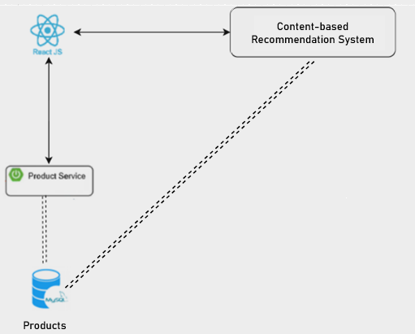

Hình 4.1. Kiến trúc hệ thống gợi ý sản phẩm dùng thuật toán Content-based

* Hệ thống gợi ý sản phẩm **Content-based** được triển khai và khởi chạy tại địa chỉ: [*http://127.0.0.1:5000*](http://127.0.0.1:5000)*.*
* Quá trình hoạt động của hệ thống như sau:
  + Đầu vào của hệ thống là ID của sản phẩm mà người dùng đang xem.
  + Hệ thống gợi ý sản phẩm sẽ kết nối với Cơ sở dữ liệu sản phẩm (Products Database) để lấy thông tin về tất cả các sản phẩm có sẵn.
  + Dựa trên thông tin sản phẩm, hệ thống tính toán và đưa ra ID của 5 sản phẩm có độ tương đồng cao nhất với sản phẩm người dùng đang xem.
  + Kết quả này được trả về cho Front-end, và Front-end tiếp tục gọi đến Product Service để lấy thông tin chi tiết về các sản phẩm từ kết quả gợi ý.

### Kiến trúc hệ thống gợi ý sản phẩm dùng thuật toán Collaborative Filtering

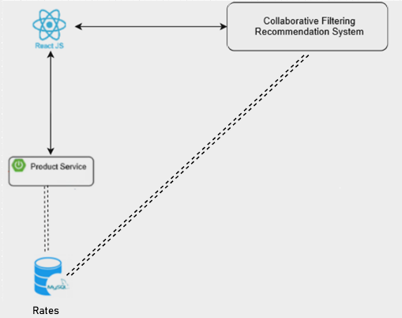

Hình 4.2. Kiến trúc hệ thống gợi ý sản phẩm dùng thuật toán Collaborative Filltering

* Hệ thống gợi ý sản phẩm Collaborative Filtering được triển khai và khởi chạy tại địa chỉ: <http://127.0.0.1:5001>.
* Quá trình hoạt động của hệ thống như sau:
  + Đầu vào của hệ thống là ID của người dùng đang đăng nhập.
  + Hệ thống sẽ kết nối với Cơ sở dữ liệu đánh giá (Ratings Database) để lấy thông tin về các đánh giá của tất cả các người dùng đối với tất cả các sản phẩm.
  + Dựa trên các đánh giá này, hệ thống tính toán và đưa ra ID của các sản phẩm có độ tương đồng cao nhất với những sản phẩm mà người dùng đã đánh giá hoặc quan tâm.
  + Kết quả này được trả về cho Front-end, và Front-end tiếp tục gọi đến Product Service để lấy thông tin chi tiết về các sản phẩm từ kết quả gợi ý.

## Kết luận

Chương này đã trình bày hai phương pháp gợi ý sản phẩm chính: Collaborative Filtering (CF) và Content-Based Filtering (CB). Phương pháp CF dựa trên thông tin từ hành vi người dùng khác để dự đoán sở thích, trong khi CB sử dụng các đặc điểm của sản phẩm để đưa ra gợi ý. Mỗi phương pháp có ưu điểm và hạn chế riêng, đồng thời có thể được áp dụng linh hoạt trong các hệ thống gợi ý sản phẩm. Kiến trúc hệ thống gợi ý dựa trên hai phương pháp này đã được triển khai và mô tả chi tiết, giúp nâng cao trải nghiệm người dùng trong việc tìm kiếm sản phẩm phù hợp

# CHƯƠNG 5: CÔNG CỤ CÀI ĐẶT, TRIỂN KHAI VÀ THƯ VIỆN HỖ TRỢ

## Công cụ cài đặt

1. ***IntelliJ IDEA***

* IntelliJ IDEA là một môi trường phát triển tích hợp (IDE) mạnh mẽ được phát triển bởi JetBrains, nổi bật với khả năng hỗ trợ đa dạng ngôn ngữ lập trình và các công nghệ, đặc biệt là Java và Spring Boot. Đây là công cụ lý tưởng cho các lập trình viên phát triển ứng dụng dựa trên Spring Boot, nhờ vào những tính năng hỗ trợ mạnh mẽ và thông minh.
* Tính năng chính:
  + Hỗ trợ Spring Boot: IntelliJ IDEA cung cấp các công cụ tích hợp để phát triển ứng dụng Spring Boot dễ dàng, bao gồm tính năng tạo dự án Spring Boot mới, cấu hình và quản lý các dependencies.
  + Code completion: Tự động hoàn thành mã giúp tiết kiệm thời gian và giảm thiểu lỗi trong quá trình lập trình.
  + Tích hợp với Git: Hỗ trợ quản lý mã nguồn thông qua Git và các hệ thống quản lý phiên bản khác.
  + Refactoring tools: Các công cụ tái cấu trúc mã giúp bạn cải thiện chất lượng mã nguồn mà không làm thay đổi hành vi của ứng dụng.
  + Debugger: Công cụ gỡ lỗi mạnh mẽ cho phép phát hiện và sửa lỗi dễ dàng khi phát triển ứng dụng Spring Boot.

1. ***Visual Studio Code (VS Code)***

* Visual Studio Code là một trình soạn thảo mã nguồn nhẹ nhưng mạnh mẽ, được phát triển bởi Microsoft. VS Code hỗ trợ rất nhiều ngôn ngữ lập trình và công nghệ, đặc biệt thích hợp cho việc phát triển frontend với ReactJS và lập trình Python.
* Tính năng chính:
  + Hỗ trợ ReactJS: VS Code cung cấp các extension giúp phát triển ứng dụng frontend với ReactJS hiệu quả, bao gồm tính năng IntelliSense (hoàn thành mã tự động), cấu hình môi trường làm việc và các tiện ích hỗ trợ phát triển giao diện người dùng.
  + Hỗ trợ Python: VS Code có các plugin mạnh mẽ hỗ trợ Python như gỡ lỗi, hoàn thành mã, và kiểm tra mã nguồn, giúp việc phát triển ứng dụng Python trở nên dễ dàng và hiệu quả.
  + Extensions: Hỗ trợ rất nhiều tiện ích mở rộng (extensions) để tùy chỉnh và tối ưu hóa công việc phát triển, bao gồm các công cụ quản lý mã nguồn, gỡ lỗi, và kiểm tra mã.
  + Git Integration: Tích hợp trực tiếp với Git, giúp dễ dàng quản lý phiên bản mã nguồn và hợp tác với các lập trình viên khác.

1. ***Docker***

* Docker là nền tảng mã nguồn mở cho phép triển khai và quản lý các ứng dụng trong các container, giúp việc phát triển, thử nghiệm và triển khai phần mềm trở nên nhanh chóng và dễ dàng hơn.
* Tính năng chính:
  + Containers: Docker cho phép bạn đóng gói các ứng dụng cùng với tất cả các phụ thuộc của chúng vào trong các container, giúp đảm bảo ứng dụng chạy nhất quán trên mọi môi trường.
  + Docker Compose: Công cụ này giúp bạn định nghĩa và chạy các ứng dụng đa container, rất hữu ích trong các dự án lớn cần nhiều dịch vụ khác nhau (ví dụ: web server, database).
  + Portability: Ứng dụng trong container có thể di chuyển và chạy trên bất kỳ môi trường nào có Docker mà không cần lo lắng về sự khác biệt trong môi trường hệ thống.

## Cài đặt

1. ***Chạy các service:***

* Project được chia làm các service như sau:
  + User service
  + Product service
  + Order service
  + Chat service
  + Notification service
  + File service
* Trước khi khởi chạy các service, cần khởi chạy các dịch vụ quản lý sau:
  + Discrovery server
  + API Gateway
  + Config server

1. ***Khởi chạy Zookeeper và Kafka:***

* Pull Zookeeper Image từ Docker Hub:
  + docker pull wurstmeister/zookeeper
* Pull Docker Image từ Docker Hub:
  + docker pull wurstmeister/kafka
* Khởi chạy Zookeeper:
  + docker run -d --name zookeeper -p 2181:2181 wurstmeister/zookeeper
* Khởi chạy Kafka:
  + docker run -d --name kafka -p 9093:9093 --link zookeeper:zookeeper wurstmeister/kafka

1. ***Khởi chạy Zipkin:***

* Pull Zipkin Image:
  + docker pull openzipkin/zipkin
* Khởi chạy Zipkin:
  + docker run -d --name zipkin -p 9411:9411 openzipkin/zipkin
* Theo dõi sự giao tiếp giữa các server:
  + <http://localhost:9411>

1. ***Khởi chạy các api gợi ý sản phẩm:***

* Khởi chạy api gợi ý sản phẩm dùng thuật toán Content-based
* Khởi chạy api gợi ý sản phẩm dùng thuật toán Collaborative Filtering

## Kết quả cài đặt

### Các chức năng liên quan đến người dùng

* Đăng ký, Đăng nhập :

|  |  |
| --- | --- |
| Hình 5.1. Giao diện chức năng Đăng ký | Hình 5.2. Giao diện chức năng Đăng nhập |

* Quản lý tài khoản

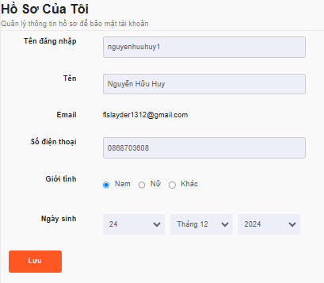

Hình 5.3. Giao diện chức năng quản lý tài khoản

### Các chức năng liên quan đến khách hàng

* Thanh điều hướng

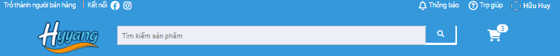

Hình 5.4. Thanh điều hướng của giao diện khách hàng

* Xem danh sách sản phẩm:

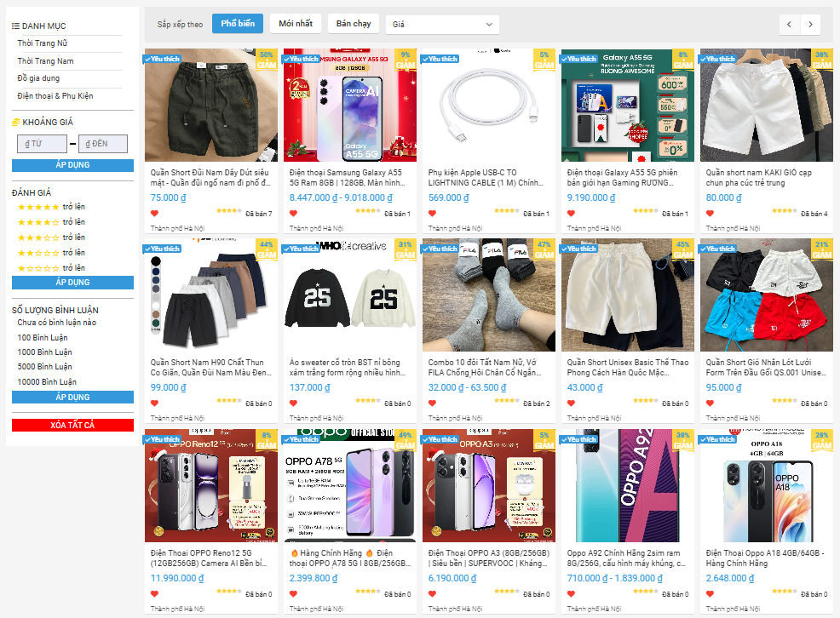

Hình 5.5. Giao diện xem danh sách sản phẩm

* Xem chi tiết sản phẩm:
* Sau khi xem danh sách sản phẩm người dùng có thể chọn sản phẩm để xem chi tiết:

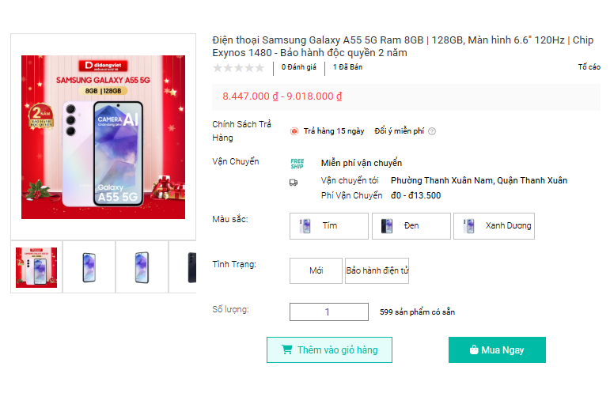

Hình 5.6. Giao diện xem chi tiết sản phẩm

* Giỏ hàng mini:
* Trạng thái giỏ hàng rút gọn ban đầu:

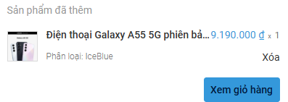

Hình 5.7. Giao diện mini của khách hàng

* Tạo đơn hàng:
* Người dùng click vào “Xem giỏ hàng” ở giao diện giỏ hàng rút gọn:

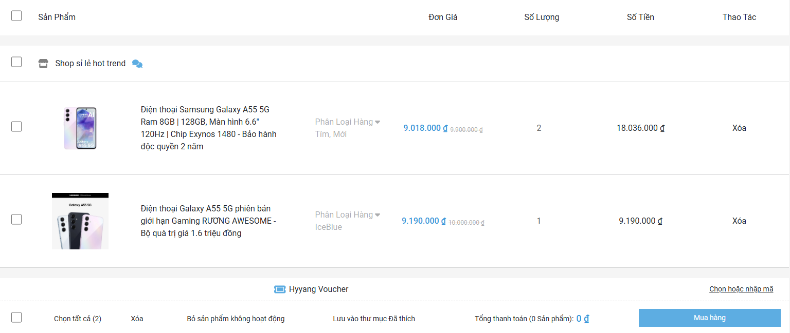

Hình 5.8. Giao diện xem chi tiết giỏ hàng

* Người dùng chọn các sản phẩm muốn mua và click “Mua hàng”

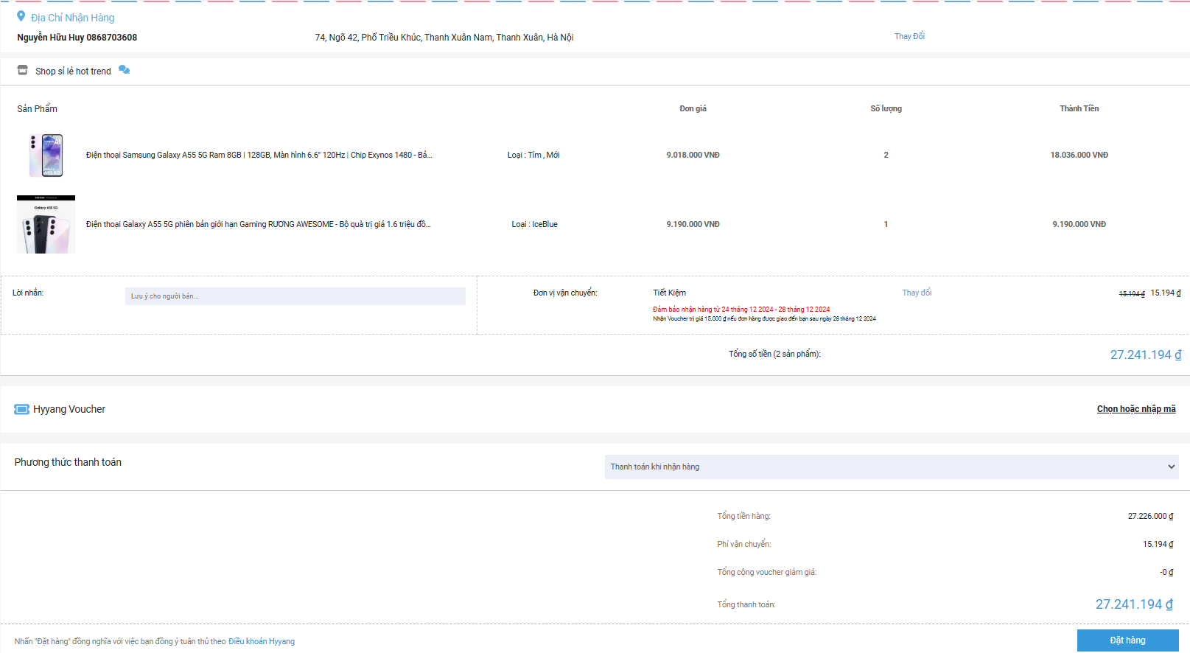

Hình 5.9. Giao diện xác nhận tạo đơn hàng

* Người dùng có thể thay đổi địa chỉ nhận hàng và phương thức vận chuyển:

|  |  |
| --- | --- |
| Hình 5.10. Popup thay đổi địa chị nhận hàng | Hình 5.11. Popup thay đổi phương thức vận chuyển |

* Người dùng có thể thanh toán bằng VNPay bằng cách chọn phương thức thanh toán là “Ví VNPay” và click “Đặt hàng”:

|  |  |
| --- | --- |
| Hình 5.12. Giao diện nhập thông tin thanh toán qua VNPay | Hình 5.13. Giao diện nhập mã OTP thanh toán qua VNPay |

* Chức năng quản lý địa chị nhận hàng:

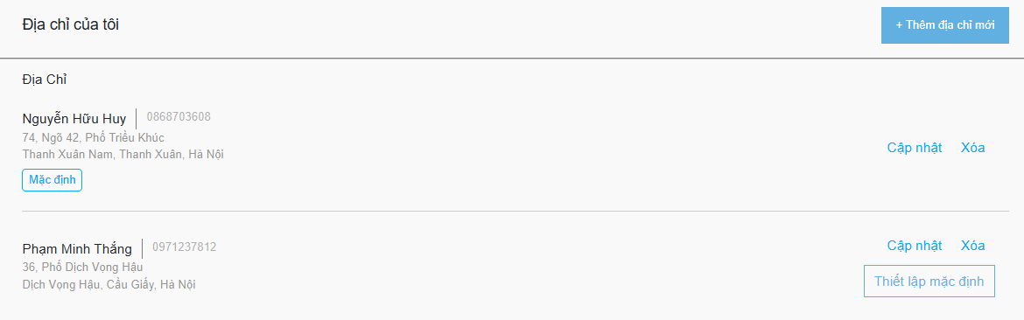

Hình 5.14. Giao diện quản lý địa chỉ nhận hàng

* Khách hàng có thể click “Thêm địa chỉ mới” để thêm địa chỉ nhận hàng
* Đăng ký trở thành người bán:
* Khách hàng click vào trang chủ và ấn “Trở thành người bán hàng”

|  |  |
| --- | --- |
| Hình 5.15. Giao diện nhập thông tin shop | Hình 5.16. Giao diện nhập thông tin định danh của chủ shop |

* Chức năng quản lý đơn hàng và theo dõi đơn hàng
* Người dùng đăng nhập, click vào “Tài khoản của tôi” ở Trang chủ
* Sau đó click vào “Đơn mua”

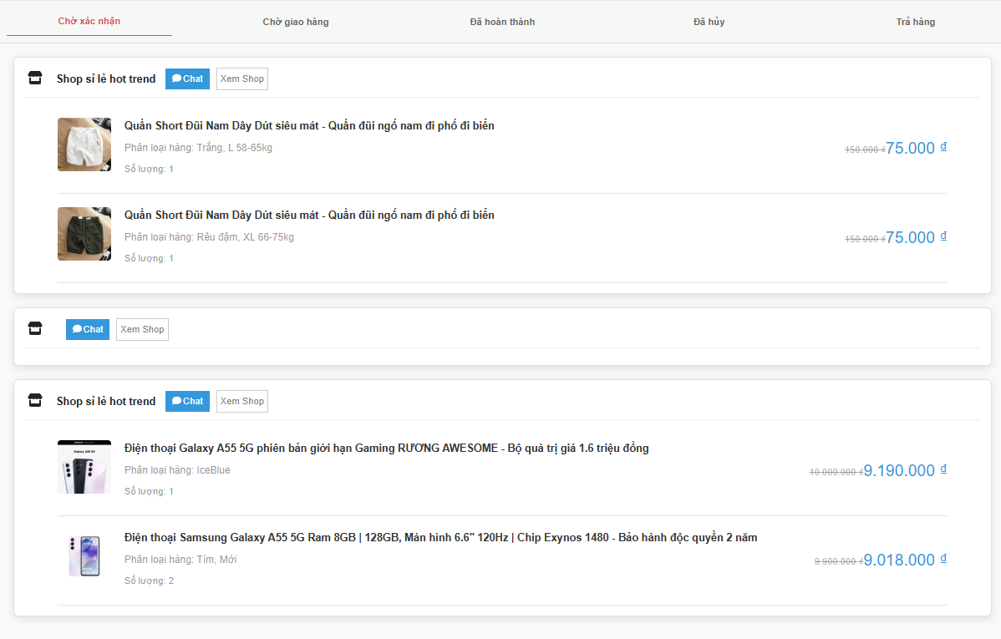

Hình 5.17. Giao diện xem danh sách đơn hàng của khách hàng

* Người dùng chọn đơn hàng cần theo dõi và click vào nó:

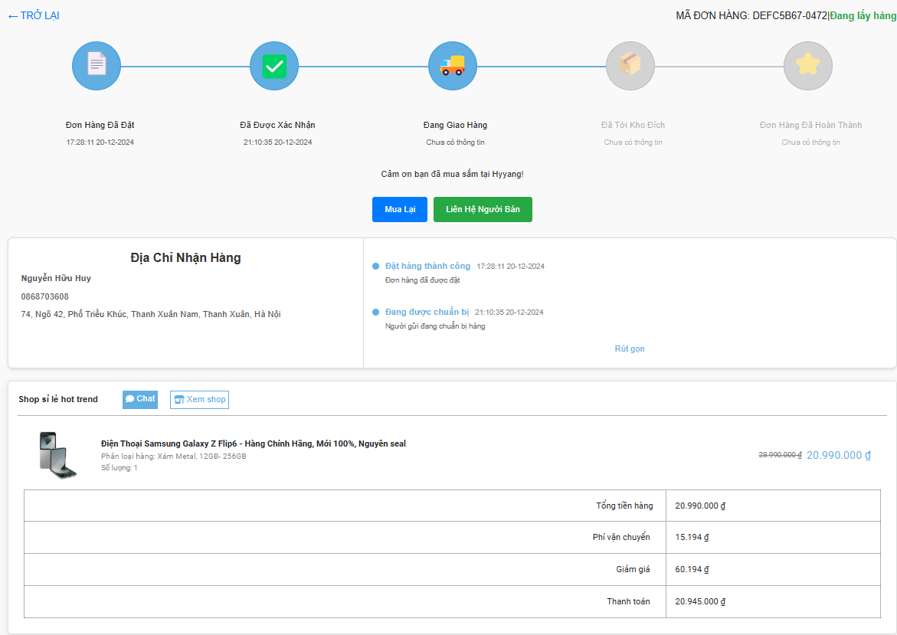

Hình 5.18. Giao diện theo dõi đơn hàng của khách hàng

* Chat với người bán hàng:

|  |  |
| --- | --- |
| Hình 5.19. Giao diện chat với người bán hàng | Hình 5.20. Giao diện chat với khách hàng |

### Các chức năng liên quan đến người bán hàng

* Trang chủ thống kế của người bán:

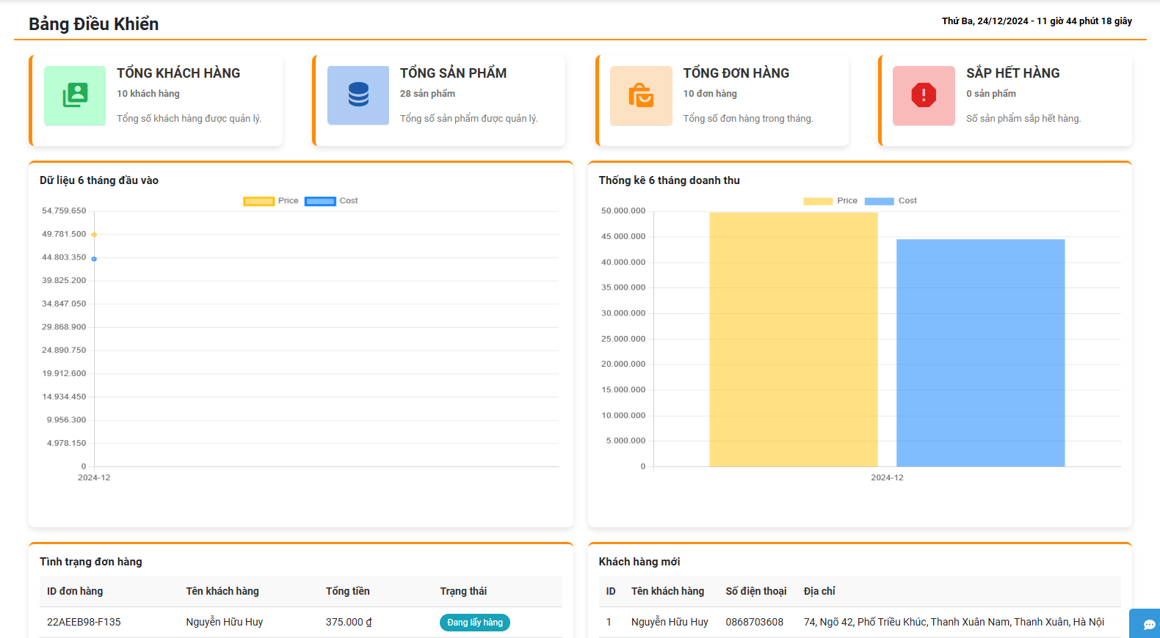

Hình 5.21. Giao diện thống kê của người bán hàng

* Thêm mới sản phẩm:
* Người bán click vào “Thêm sản phẩm” ở thanh điều hướng :

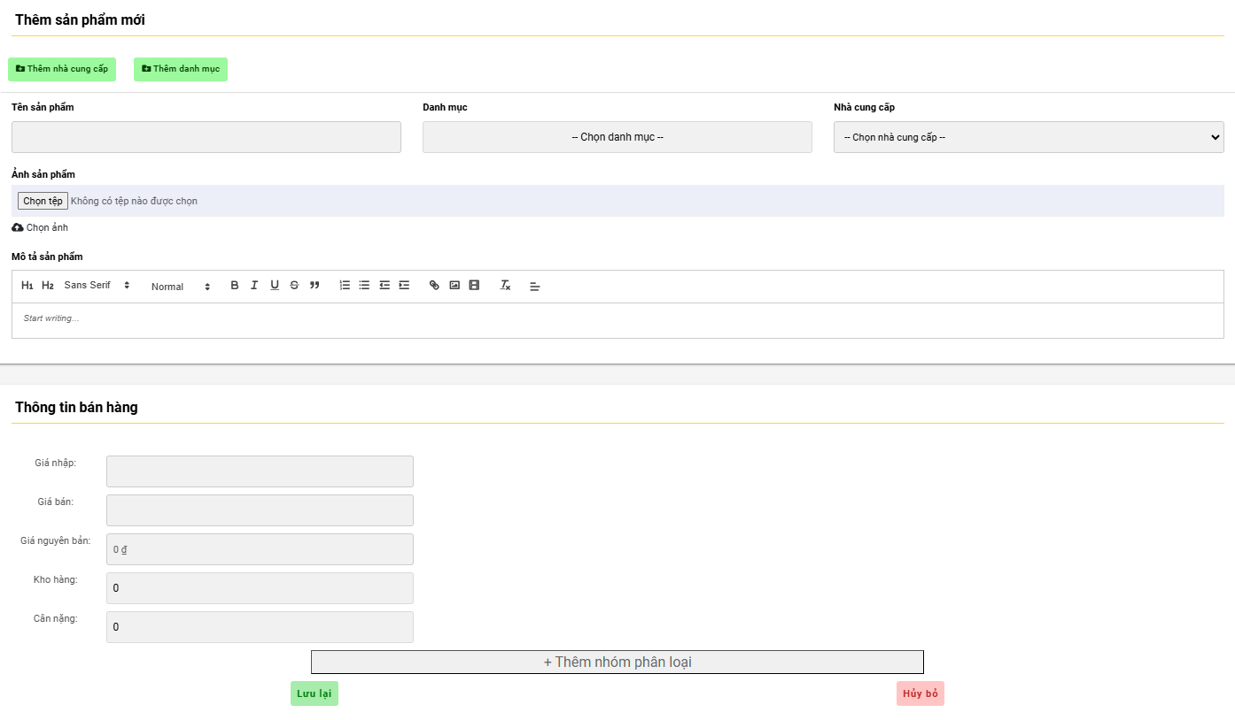

Hình 5.22. Giao diện thêm mới sản phẩm

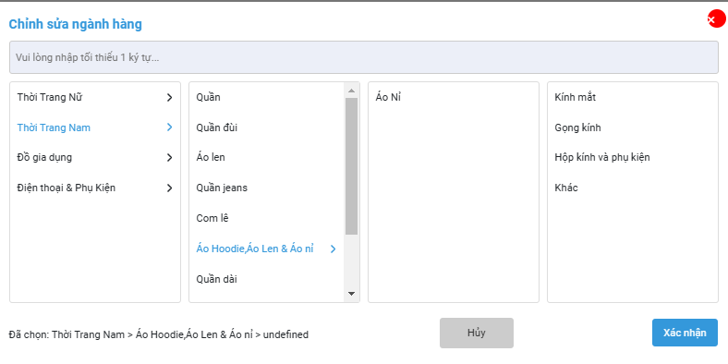

Hình 5.23. Cửa số chọn danh mục cho sản phẩm

* Quản lý đơn hàng:

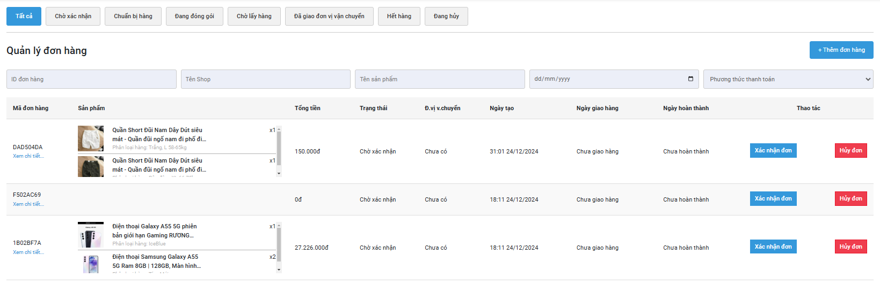

Hình 5.24. Giao diện quản lý đơn hàng của người bán

* Xem danh sách sản phẩm:

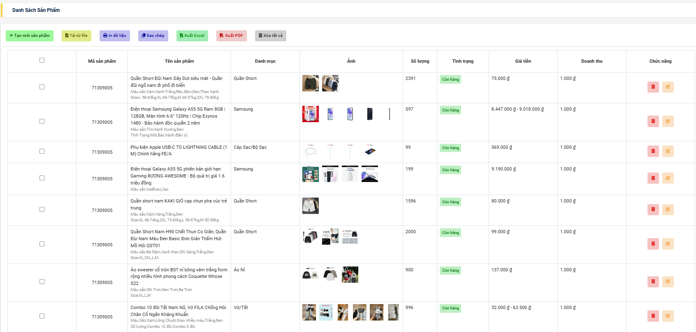

Hình 5.25. Giao diện xem danh sách sản phẩm của người bán

* Người dùng có thể xác nhận đơn hàng:

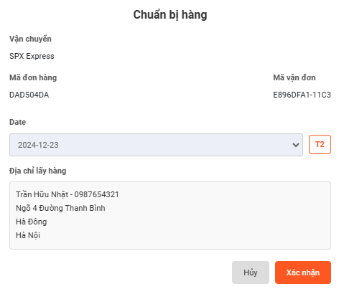

Hình 5.26. Cửa sổ xác nhận đơn hàng

### Các chức năng liên quan đến người vận chuyển

* Xem danh sách đơn hàng:

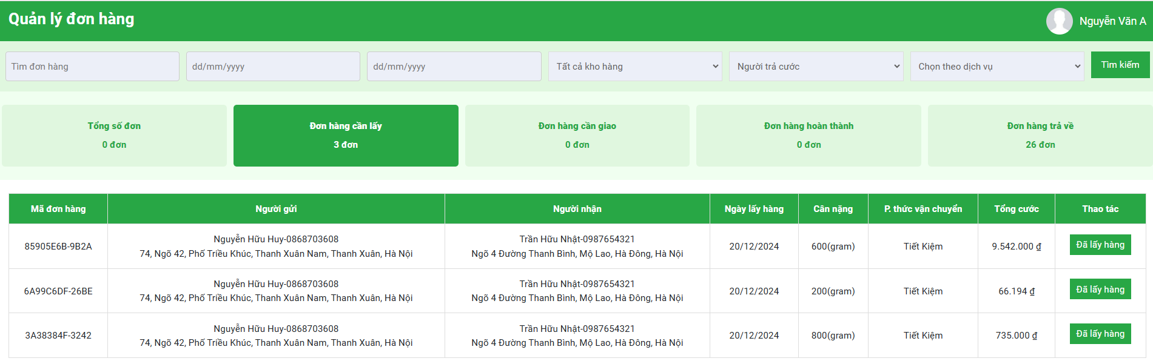

Hình 5.27. Giao diện xem danh sách đơn hàng của shipper

* Xác nhận lấy hàng thành công
* Người vận chuyển click nút “Đơn hàng cần lấy” để lọc đơn hàng :

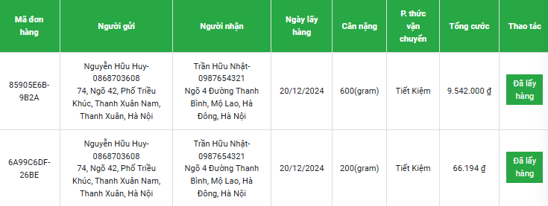

Hình 5.28. Danh sách đơn hàng cần lấy của người vận chuyển

* Người vận chuyển click vào nút “Đã lấy hàng” để xác nhận lấy hàng thành công
* Xác nhận giao hàng thành công
* Người vận chuyển có thể click nút “Đơn hàng cần giao” :

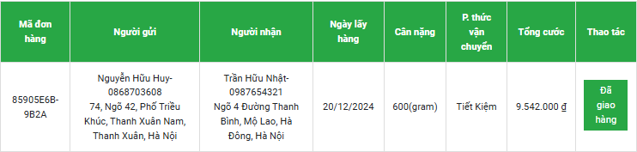

Hình 5.29. Danh sách đơn hàng cần giao của người vận chuyển

* Shipper click vào nút “Đã giao hàng” để xác nhận giao hàng thành công

### Các chức năng liên quan đến quản trị viên

* Trang chủ quản trị viên:

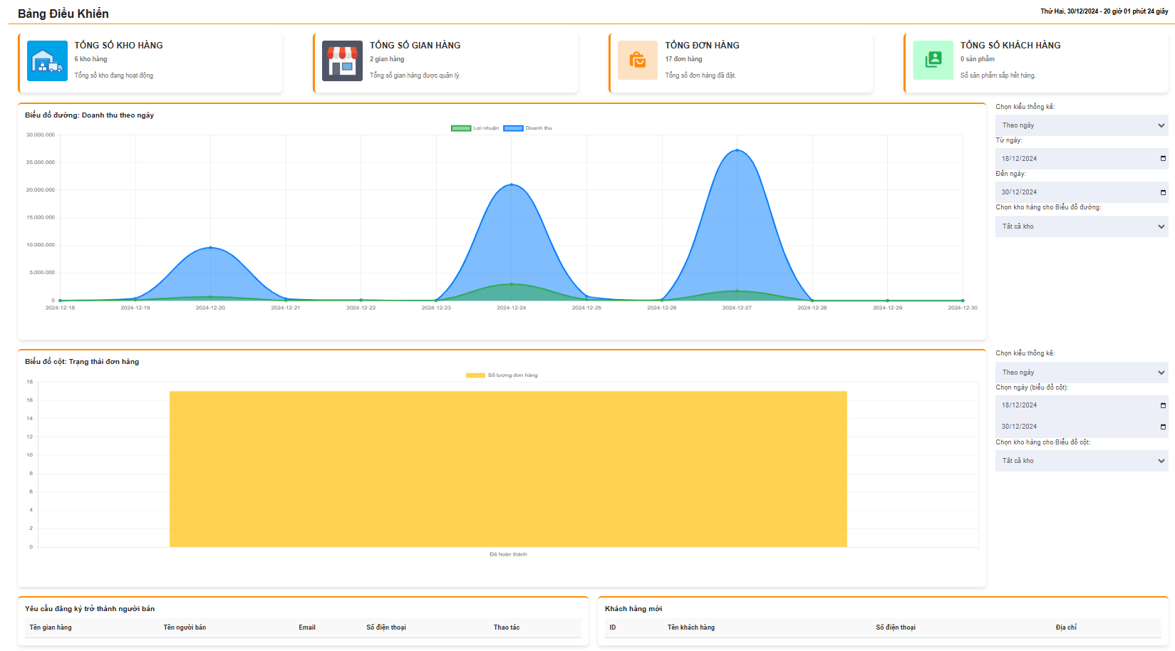

Hình 5.30. Giao diện trang chủ của quản trị viên

* Quản lý đơn hàng của cả hệ thống:

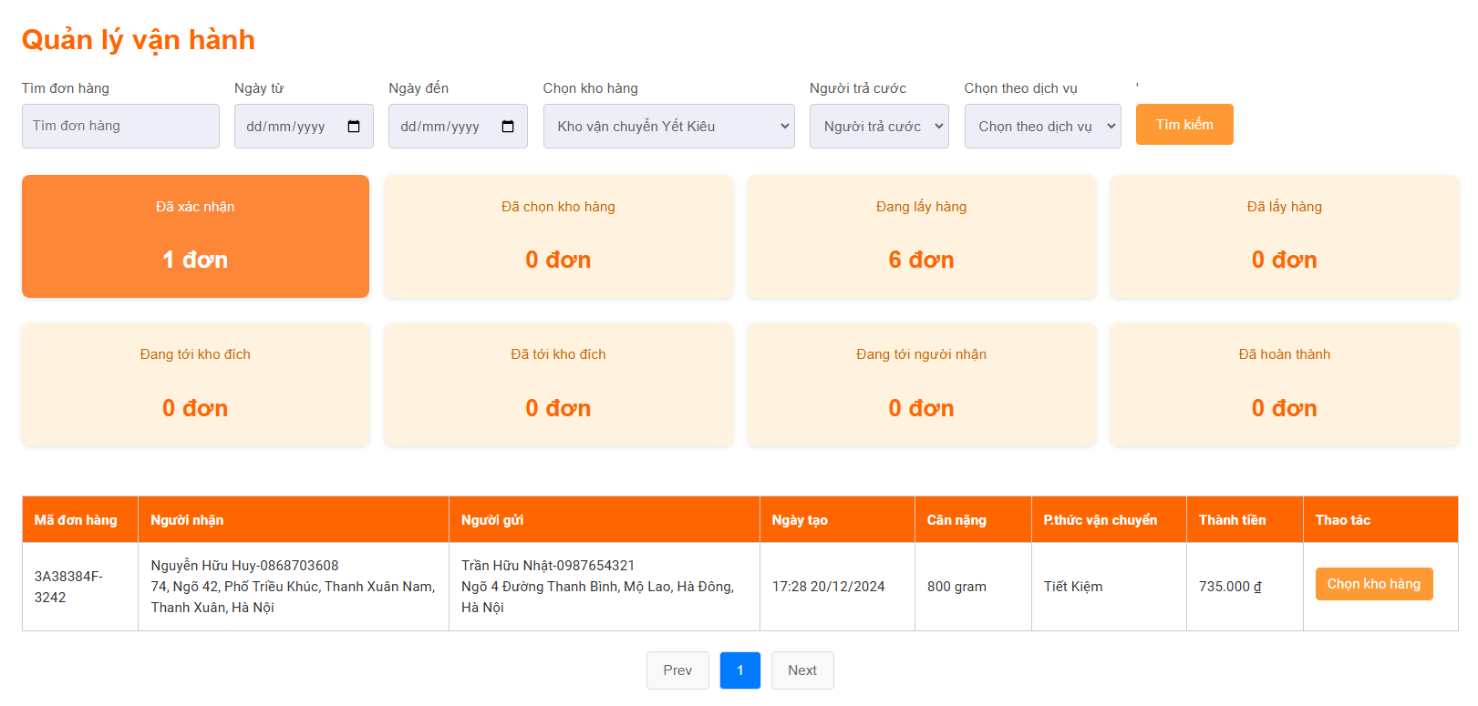

Hình 5.31. Giao diện quản lý đơn hàng của quản trị viên

* Chọn kho vận chuyển và kho lấy hàng cho đơn hàng:
* Quản trị viên chọn đơn hàng có trạng thái “Đã xác nhận”, click “Chọn kho hàng”:

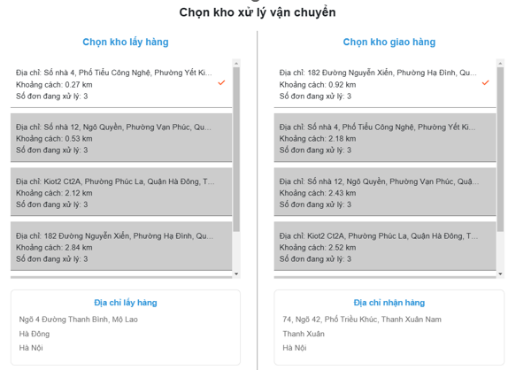

Hình 5.32. Cửa số chọn kho hàng cho đơn hàng

* Quản lý mã giảm giá:
* Quản trị viên click vào nút “Quản lý mã giảm giá” ở Trang chủ:

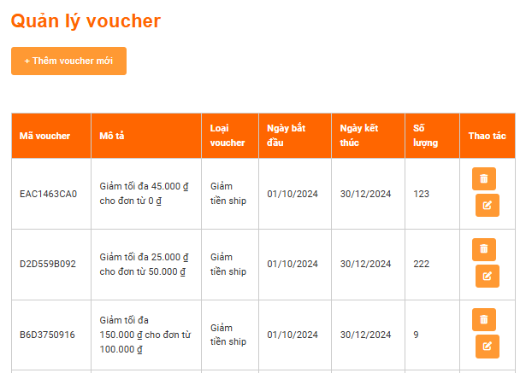

Hình 5.33. Giao diện quản lý mã giảm giá

* Quản trị viên có thể thêm mới hoặc cập nhật mã giảm giá
* Quản lý kho hàng:

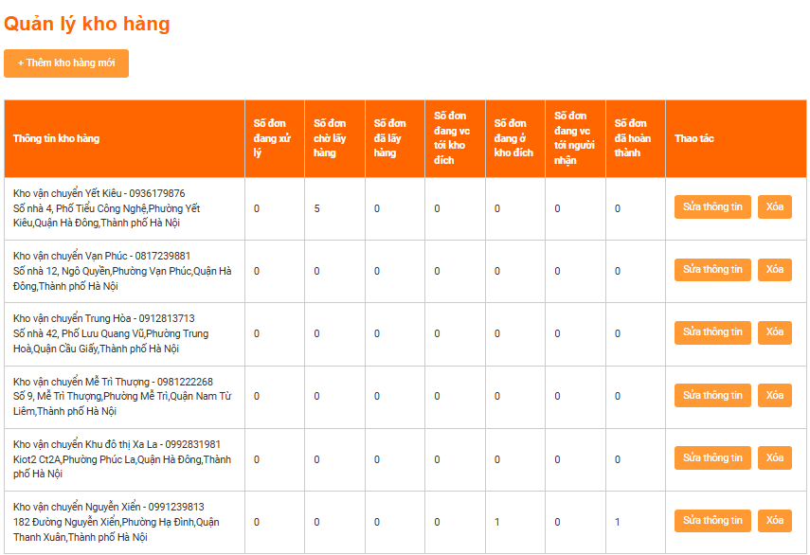

Hình 5.34. Giao diện Quản lý kho hàng của quản trị viên

* Quản trị viên có thể click nút “Xóa” ở mỗi dòng để Xóa kho hàng .
* Quản trị viên có thể click nút “Sửa thông tin” để sửa thông tin kho hàng.
* Quản trị viên có thể click nút “Thêm kho hàng” để thêm mới kho hàng.
* Giao diện quản lý gian hàng:

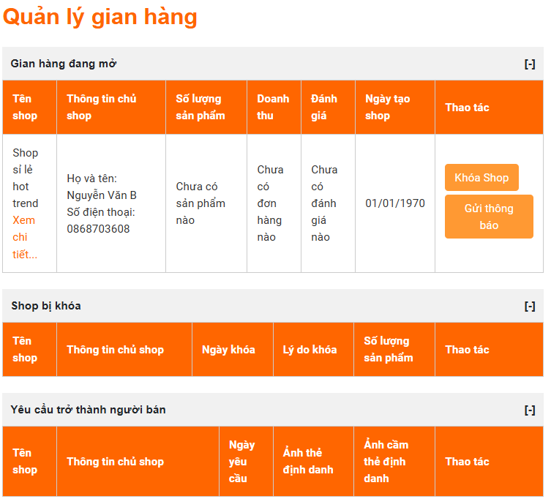

Hình 5.35. Giao diện quản lý gian hàng của quản trị viên

* Giao diện quản lý danh mục:

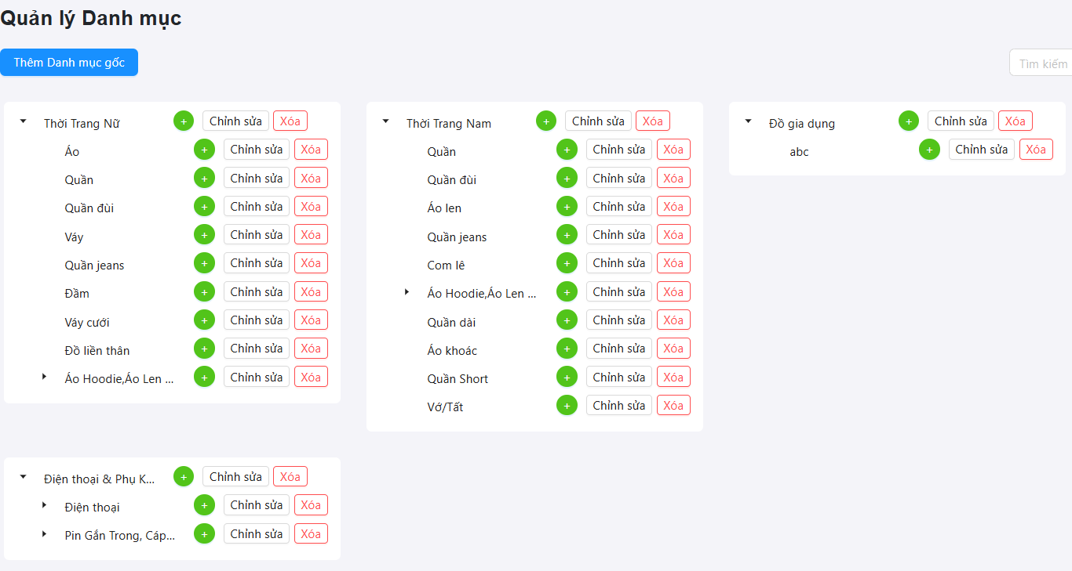

Hình 5.36. Giao diện quản lý danh mục của quản trị viên

### Các chức năng liên quan đến người quản lý kho

* Quản lý đơn hàng cần lấy:

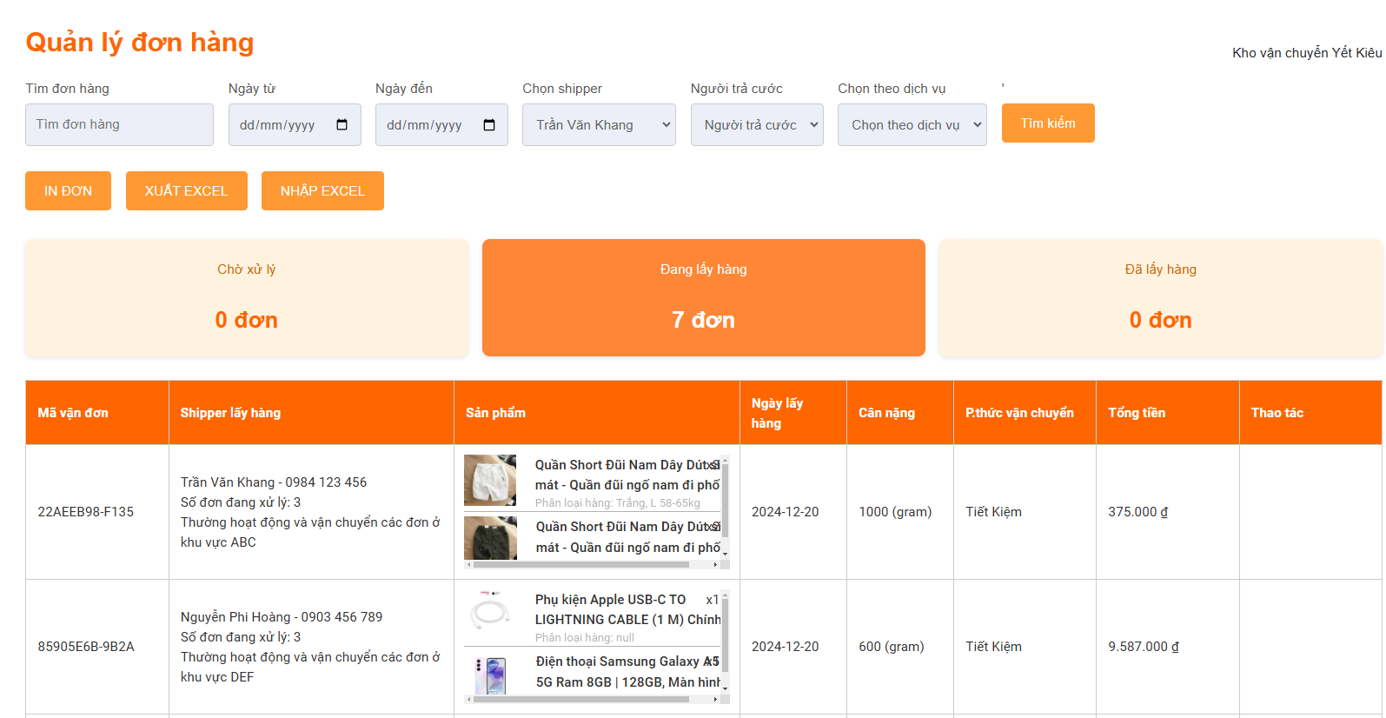

Hình 5.37. Giao diện quản lý đơn hàng của người quản lý kho

* Chọn shipper lấy hàng:
* Người quản lý kho chọn vào “Chờ xử lý” để lọc các đơn hàng chưa chọn shipper lấy hàng

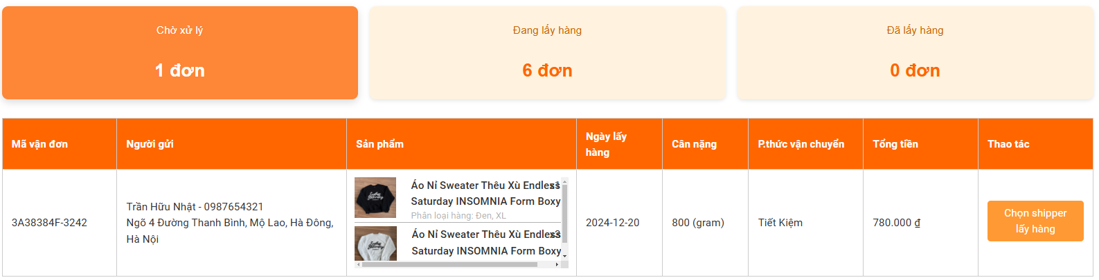

Hình 5.38. Danh sách đơn hàng chưa chọn shipper lấy hàng

* Người dùng click vào “Chọn shipper lấy hàng”:

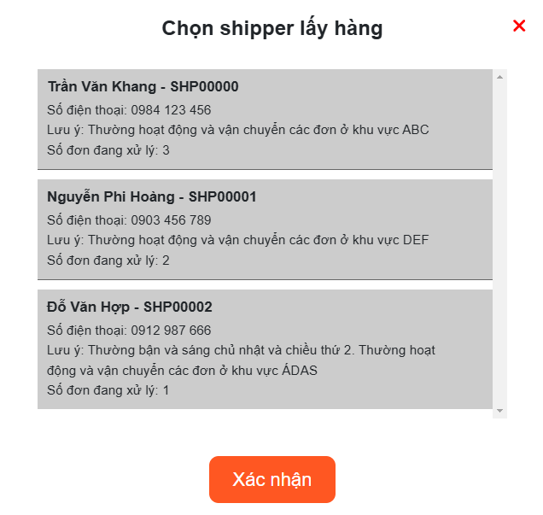

Hình 5.39. Cửa sổ chọn shipper lấy hàng

* Chuyển đơn hàng tới kho đích cho đơn hàng:
* Người quản lý kho click vào nút “Đã lấy hàng” ở giao diện “Quản lý đơn hàng”

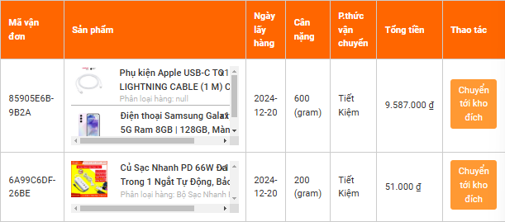

Hình 5.40. Danh sách đơn hàng đã lấy hàng

* Người quản lý kho click và nút “Chuyển tới kho đích” để xác nhận chuyển đơn hàng từ kho mình đến kho đích
* Xác nhận đơn hàng đã tới kho đích
* Người quản lý kho đăng nhập hệ thống, và click vào nút “Quản lý đơn hàng cần giao”
* Click vào nút “Đang vận chuyển tới kho đích” để lọc các đơn hàng:

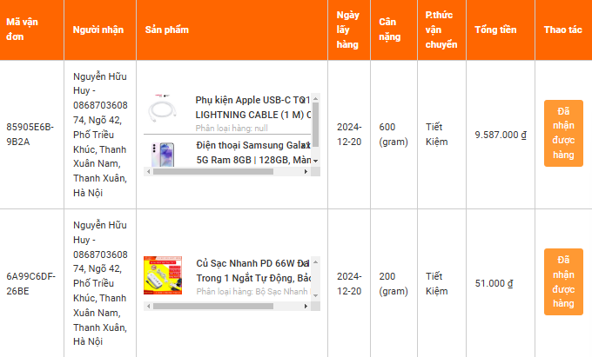

Hình 5.41. Danh sách đơn hàng đang vận chuyển tới kho đích

* Quản lý kho click vào nút “Đã nhận được hàng” để xác nhận đơn hàng đã tới kho đích
* Chọn shipper giao hàng cho đơn hàng:
* Bước 1: Quản lý kho click vào nút “Đã tới kho đích” ở giao diện
* Bước 2: Người dùng click vào nút “Chọn shipper giao hàng”
* Bước 3: Người dùng chọn shipper giao hàng và click “Xác nhận”, giao diện thông báo “Chọn shipper giao hàng thành công”

|  |  |
| --- | --- |
| Hình 5.42. Danh sách đơn hàng đã tới kho đích | Hình 5.43. Cửa sổ chọn shipper giao hàng |

* Quản lý shipper:
* Quản lý kho click vào nút “Quản lý shippers” ở Trang chủ:

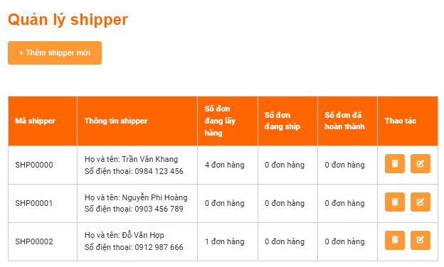

Hình 5.44. Giao diện quản lý shipper của người quản lý kho

* Người quản lý có thể xóa shipper bằng các click nút “Xóa” ở mỗi dòng
* Người quản lý kho có thể thêm mới bằng cách click nút “Thêm mới shipper” hoặc cập nhật shipper bằng cách click nút “Cập nhật” ở mỗi dòng:

# KẾT LUẬN

**Các kết quả đạt được**

Trong quá trình thực hiện đồ án, em đạt được những kết quả sau:

* Tìm hiểu và học hỏi từ các hệ thống thương mại điện tử hiện nay.
* Tìm hiểu các công nghệ để xây dựng website.
* Tìm hiểu về các thuật toán xây dựng hệ thống gợi ý sản phẩm.
* Xây dựng hệ thống E-commerce với đầy đủ các tính năng cơ bản.
* Xây dựng hệ thống Backend với kiến trúc Microservice gồm 5 services.
* Tích hợp Kafka để gửi thống báo và giao tiếp giữa một số service
* Tích hợp Zipkin để theo dõi phân tán giữa các service
* Xây dựng hệ thống gợi ý sản phẩm để tăng trải nghiệm người dùng

**Hạn chế còn tồn tại**

Bên cạnh những kết quả đạt được đồ án xây dựng vẫn những điểm hạn chế cần khắc phục:

* Lưu lượng dữ liệu và đơn đặt hàng vẫn còn hạn chế
* Cần cải thiện một số giao diện, chức năng để tăng trải nghiệm người dùng
* Cần tăng tốc độ giao tiếp giữa các service để hệ thống trở nên nhanh chóng và hiệu quả hơn.

**Hướng phát triểu trong tương lai**

* Tích hợp thêm các công nghệ để tăng bảo mật cho hệ thống
* Xây dựng hệ thống trên nền tảng di dộng để tăng trải nghiệm người dùng
* Khắc phục những hạn chế tồn tại.

# 

# TÀI LIỆU THAM KHẢO

[1] https://viblo.asia/ - “ReactJS: Tìm hiểu thông qua ví dụ”

https://viblo.asia/p/reactjs-tim-hieu-thong-qua-vi-du-gDVK2Oe2ZLj

[2] <https://wiki.tino.org/> - “Giới thiệu về cách thức hoạt động của React JS”

https://wiki.tino.org/cach-thuc-hoat-dong-cua-reactjs/

[3] <https://topdev.vn/> - “Tổng quan về ngôn ngữ lập trình Java”

https://topdev.vn/blog/tong-quan-ve-ngon-ngu-lap-trinh-java/

[4] <https://fptshop.com.vn/> - “Spring boot là gì?”

<https://fptshop.com.vn/tin-tuc/danh-gia/spring-boot-la-gi-172291>

[5] <https://topdev.vn/> - “Giới thiệu về MySQL”

<https://topdev.vn/blog/gioi-thieu-ve-mysql/>

[6] <https://viblo.asia/> - “Tổng quan về MongoDB”

<https://viblo.asia/p/tong-quan-ve-mongodb-EoDkQoxqGbV>

[7] <https://viblo.asia/> - “Giới thiệu về Kafka”

<https://viblo.asia/p/kafka-la-gi-gDVK2Q7A5Lj>

[8] <https://viblo.asia/> - “Introducing to Zipkin - Distribution Tracing”

<https://viblo.asia/p/introducing-to-zipkin-distribution-tracing-aWj53L08K6m>

[9] <https://fptshop.com.vn/> - “Microservices là gì?”

<https://fptshop.com.vn/tin-tuc/danh-gia/microservices-171658>

[10] <https://viblo.asia/> - “Xây dựng hệ thống gợi ý Collaborative Filtering”

https://viblo.asia/p/xay-dung-collaborative-filtering-rs-recommender-system-co-ban-phan-3-Az45bMqolxY

[11] <https://viblo.asia/> - “Xây dựng hệ thống gợi ý Content based”

<https://viblo.asia/p/xay-dung-content-based-filtering-rs-recommender-system-co-ban-phan-2-bWrZnVovZxw>

[12] <https://machinelearningcoban.com/> - “Marchine Learning cho dữ liệu dạng bảng”

https://machinelearningcoban.com/tabml_book/ch_recommendation_system/introduce.html